МИНИСТЕРСТВО ОБРАЗОВАНИЯ И НАУКИ РЕСПУБЛИКИ ТАТАРСТАН
ТАТАРСТАН РЕСПУБЛИКАСЫ МӘГАРИФ ҺӘМ ФӘН

МИНИСТРЛЫГЫ

ул.Кремлевская, д. 9, г. Казань, 420111
Кремль ур., 9 нчы йорт, Казан шәһәре, 420111


Телефон: (843) 294-95-90, факс 292-93-51. E-mail: Minobr.Priemnaya@tatar.ru. www.mon.tatarstan.ru

№

№ от

Начальникам отделов (управлений) образования муниципальных образований Республики Татарстан

Уважаемые коллеги!

Министерство образования и науки Республики Татарстан направляет письмо Федерального государственного автономного образовательного учреждения дополнительного профессионального образования «Академия реализации государственной политики и профессионального развития работников образования Министерства просвещения Российской Федерации» от 22.01.2021 № 159 «О направлении руководства по проектированию и зонированию помещений» (приложения 1-3) для организации соответствующей работы.
Приложение 1: на 1 л. в 1 экз.

Приложение 2: на 75 л. в 1 экз.
Приложение 3: на 17 л. в 1 экз.

Заместитель министра М.З.Закирова

Т.М.Лустина (843) 294-95-04

Документ создан в электронной форме. № 960/21 от 31.01.2021. Исполнитель: Лустина Т.М. Страница 1 из 95. Страница создана: 30.01.2021 14:51

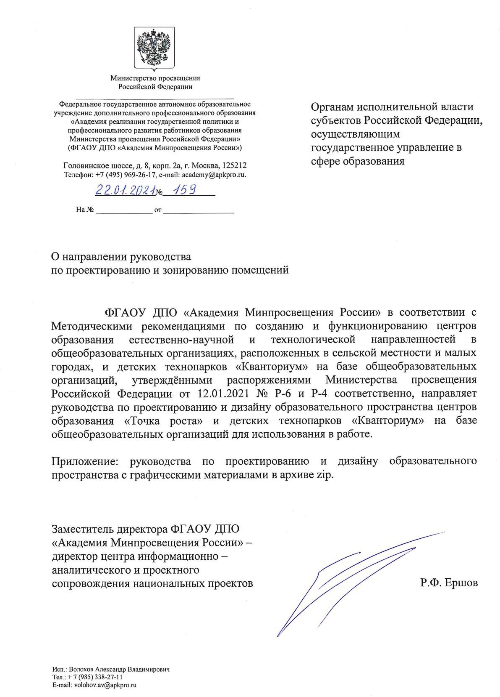

Документ создан в электронной форме. № 960/21 от 31.01.2021. Исполнитель: Лустина Т.М. Страница 2 из 95. Страница создана: 30.01.2021 14:51

Руководство
по проектированию и дизайну образовательного пространства
Центр образования «Точка Роста» Федеральный проект «Современная школа» национального проекта «Образование»

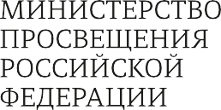

Документ создан в электронной форме. № 960/21 от 31.01.2021. Исполнитель: Лустина Т.М. Страница 3 из 95. Страница создана: 30.01.2021 14:52
ФГАОУ ДПО
«Академия Минпросвещения России» Центр информационно-аналитического и проектного сопровождения
национальных проектов

2021

ВВОДНАЯ ИНФОРМАЦИЯ
Для чего нужно это руководство?

Система обозначений сносок:
 интересная идея
 важно учесть
◆ ценный комментарий
Данное руководство разработано в помощь участникам проекта «Точка Роста» для органи- зации учебного пространства, подбора мебели, оборудования и материалов отделки помеще- ний. В руководстве предложены идеи, которые позволяют переосмыслить подходы к благо- устройству помещений школы в соответствии
с современными требованиями и с учетом кон- цепции обучающего пространства. Все приве- денные рекомендации основаны на общеприня- тых удачных практиках в школьном дизайне.
Если в учреждении не предполагается осно- вательный ремонт, то можно воспользоваться отдельными рекомендациями — даже такие небольшие шаги, как изменение цвета стен или организация зоны отдыха, могут значительно улучшить интерьер.
В руководстве рассматриваются только поме- щения, которые задействуются в центре образо- вания «Точка Роста», но приведенные рекомен- дации и их базовые принципы применимы для всех помещений школы.

ВВОДНАЯ ИНФОРМАЦИЯ

Содержание

БРЕНДИРОВАНИЕ
Учебные помещения 2
Холл 7
Дополнительные идеи брендирования
стен учебных помещений 8
Навигационная табличка 11

ЗОНИРОВАНИЕ
Какие помещения включает центр образования
«Точка Роста»? 14
Основной сценарий размещения центра
в уже сложившейся инфраструктуре школы 15
Общие принципы зонирования 16
Альтернативные варианты
расстановки рабочих столов 17
Физическая лаборатория. Вариант 1 18
Физическая лаборатория. Вариант 2 19
Химическая и биологическая лаборатория.
Вариант 1 20
Химическая и биологическая лаборатория.
Вариант 2 21
Технологическая лаборатория.
Базовый сценарий. Вариант 1 22
Технологическая лаборатория.
Базовый сценарий. Вариант 2 23
Технологическая лаборатория.
Расширенный сценарий 24
Дополнительные помещения 25

Библиотека 26
Рекреация 27

МАТЕРИАЛЫ
Стены 30
Полы 35
Потолок 38
Освещение 41
Двери 42
Плинтус 44

ОСНАЩЕНИЕ
Мебель 46
Мебель. Фурнитура 52
Орнаменты обивки 53
Санитарная зона 54
Шторы 55
Аксессуары для хранения 57
Коммуникационное оснащение 58
Растения 60
Наглядные пособия 61
Портреты 63

НАВИГАЦИЯ
Общие рекомендации 67
Примеры 70

01
БРЕНДИРОВАНИЕ
Помещения центра «Точка Роста» брендируются фирменными стилями: «Точка Роста», нацио- нальный проект «Образование», Министерство просвещения Российской Федерации. Основ- ные необходимые элементы, которые следует разместить при организации образователь- ного пространства «Точка Роста», приведены
в этом разделе.

Документ создан в электронной форме. № 960/21 от 31.01.2021. Исполнитель: Лустина Т.М. Страница 6 из 95. Страница создана: 30.01.2021 14:52


Всегда используйте графиче- ские файлы из оригинальных макетов — не пытайтесь создавать их самостоятель- но. Файлы выдает оператор проекта.
Внутри учебных помещений размещается один фирменный знак «Точка Роста» и одна инфор- мационная табличка (со знаком национального проекта «Образование» и гербом Министерства просвещения РФ). Достаточно разместить фир-
Настенный фирменный знак

Для белых и светлых поверхностей стен

Для цветных стен

Технические характеристики размер: длина 1200–1500 мм
материал: вариант 1. ПВХ (толщина 5–20 мм ) с печатью и защитной ламинацией
вариант 2. Интерьерная наклейка или графика
крепления: на скрытых дистанционных держателях или вплотную к стене
менный знак и табличку в основных учебных помещениях (см. раздел «Зонирование»).
Дополнительные помещения (рекреации, библиотеки) нет необходимости брендировать этими элементами.
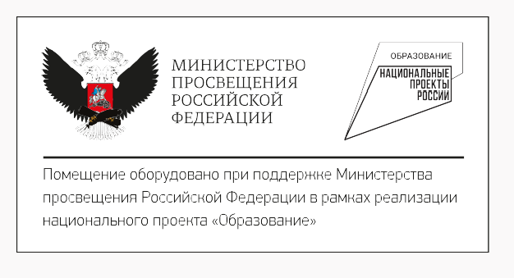
Табличка

Технические характеристики размер: 200×400 мм
материал: ПВХ (толщина 3–5 мм) с печатью
и защитной ламинацией крепления: на скрытых дистанционных
держателях или вплотную к стене

Фирменный знак размещается на любой сво- бодной стене после того, как благоустроено помещение, чтобы он не помешал размещению мебели и методического материала.

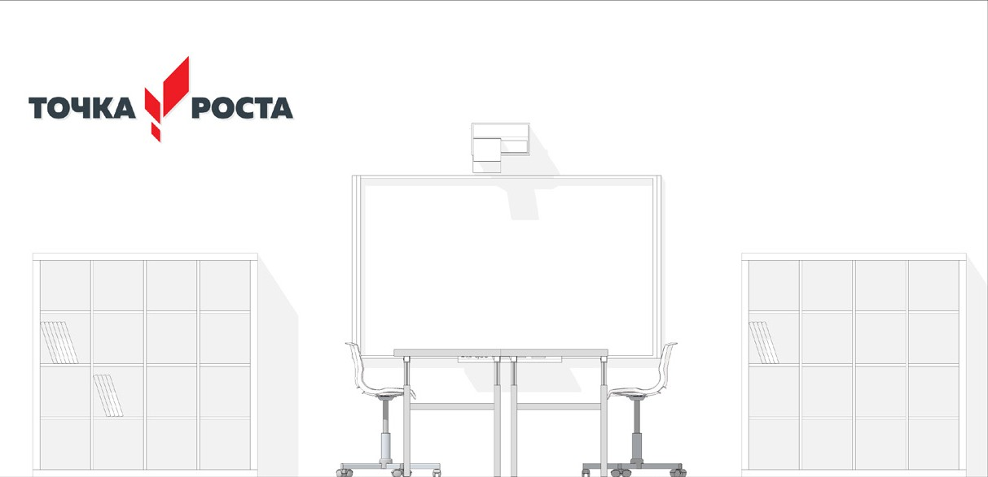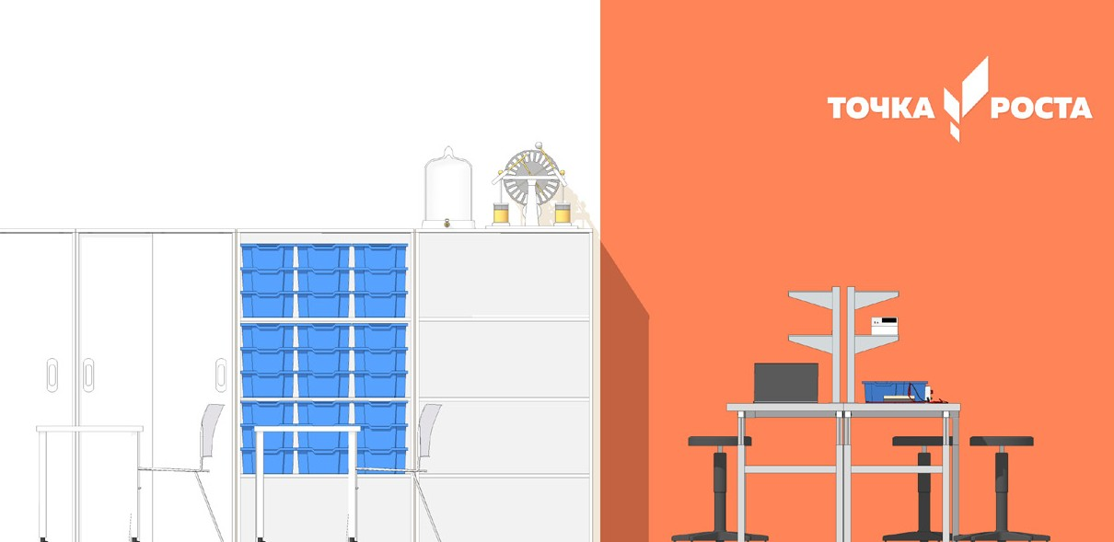Допустимые варианты размещения
Слева или справа от учебной доски Со смещением влево или вправо от оси стены (композиции)
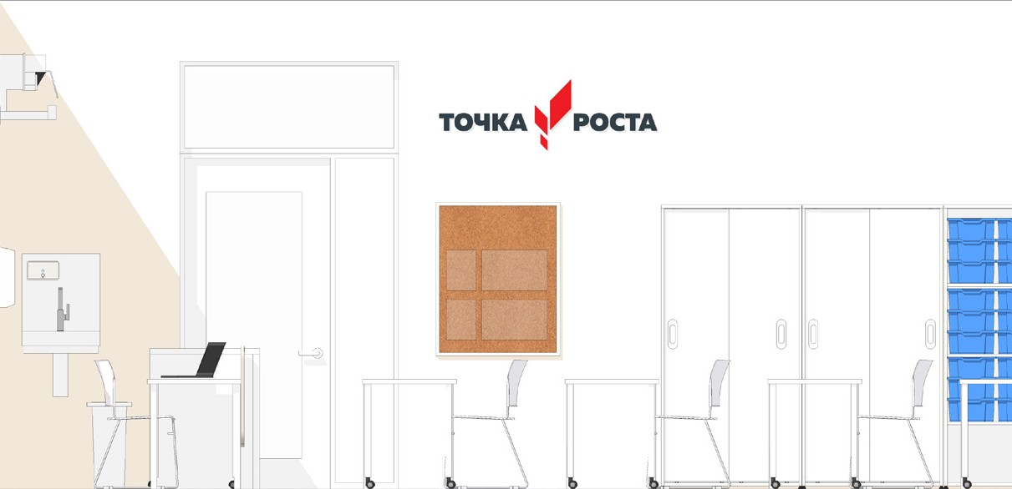
Рядом с входной дверью

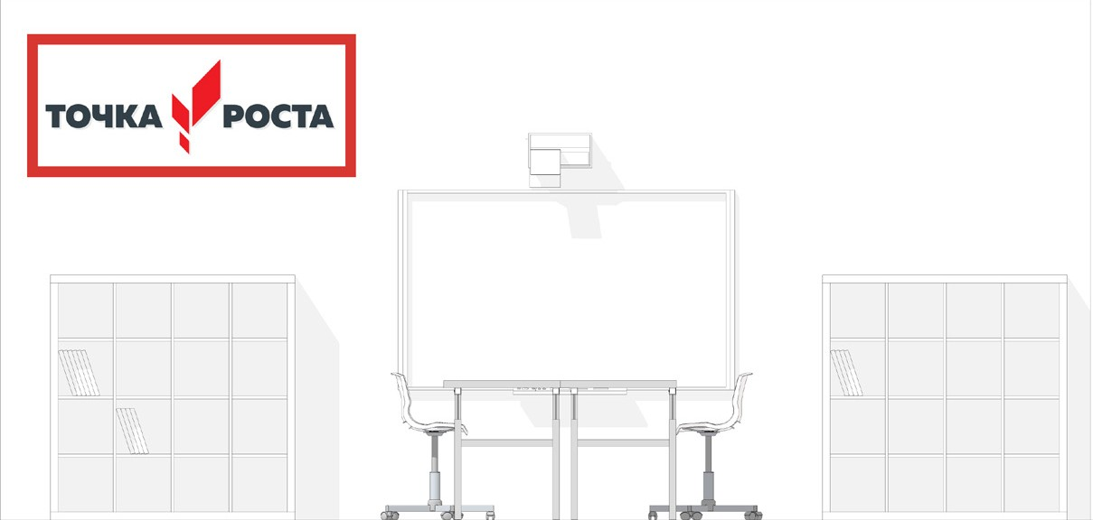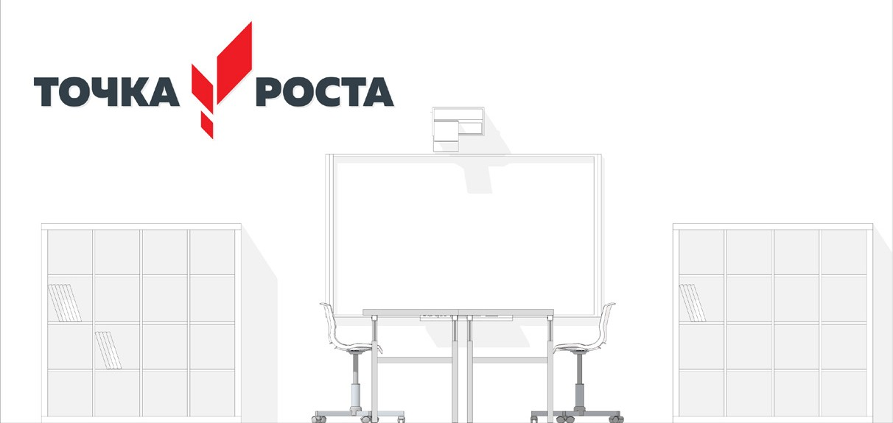

Украшать и акцентировать любыми графическими элементами (рамки, узоры, подчеркивания и пр.)
Нарушать рекомендованные размеры

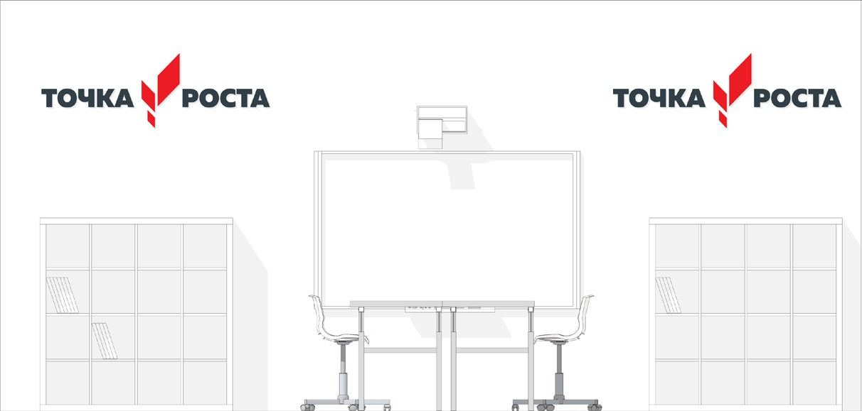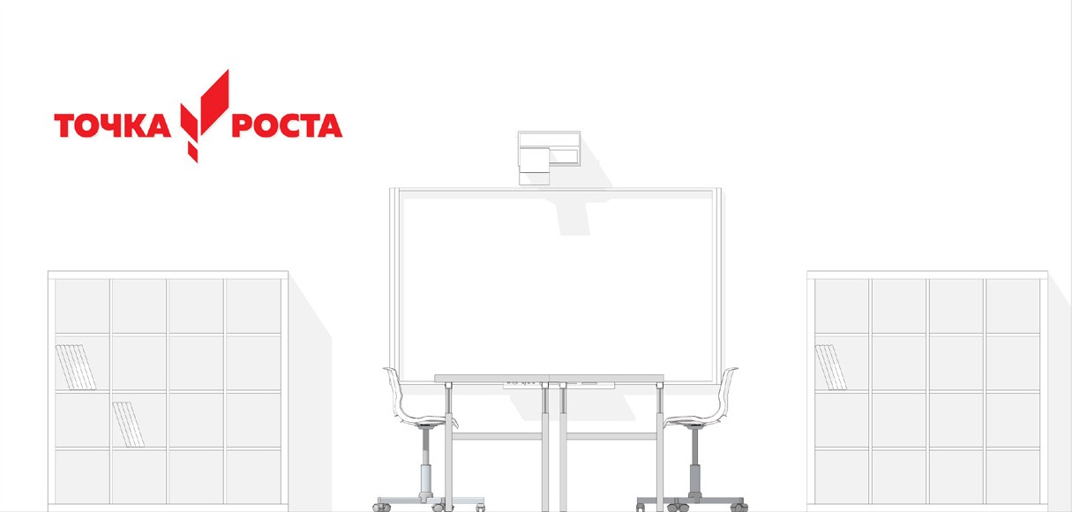
Размещать более одного фирменного знака в помещении Использовать любые другие варианты компоновки и цвето-
вых решений, кроме приведенных на с. 2

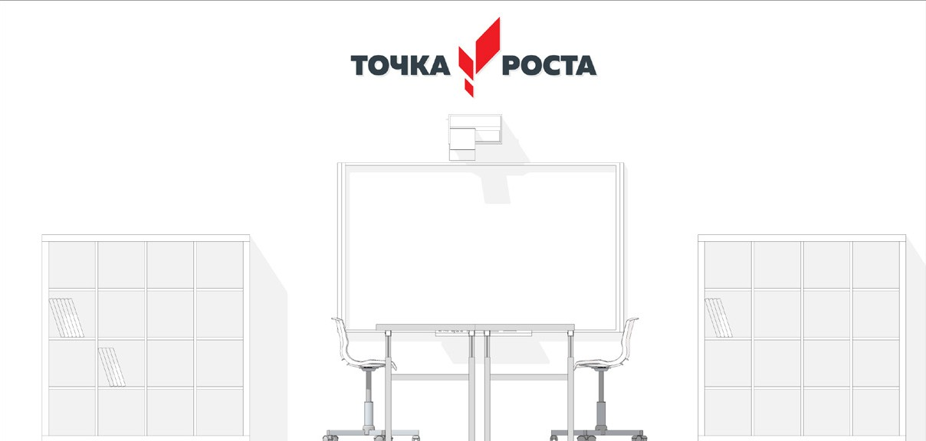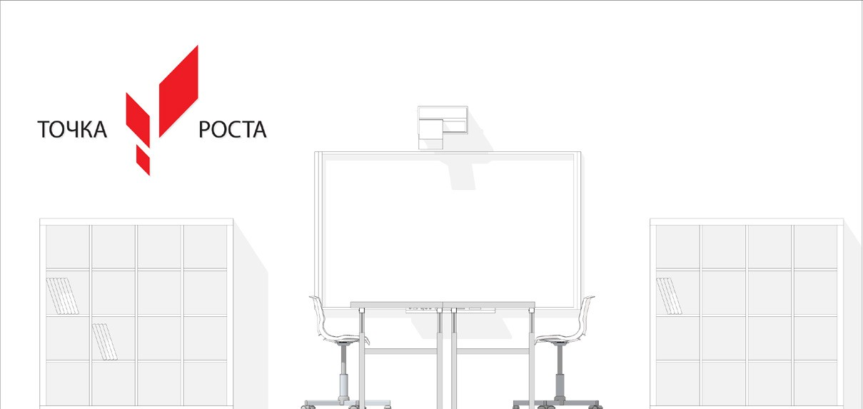
Размещать над доской и по оси композиции Нарушать пропорции элементов, графику, шрифты и допускать
любые изменения логотипов (см. руководство по фирменному
стилю)

Табличку лучше всего размещать рядом c ин- формационными досками или входной дверью.

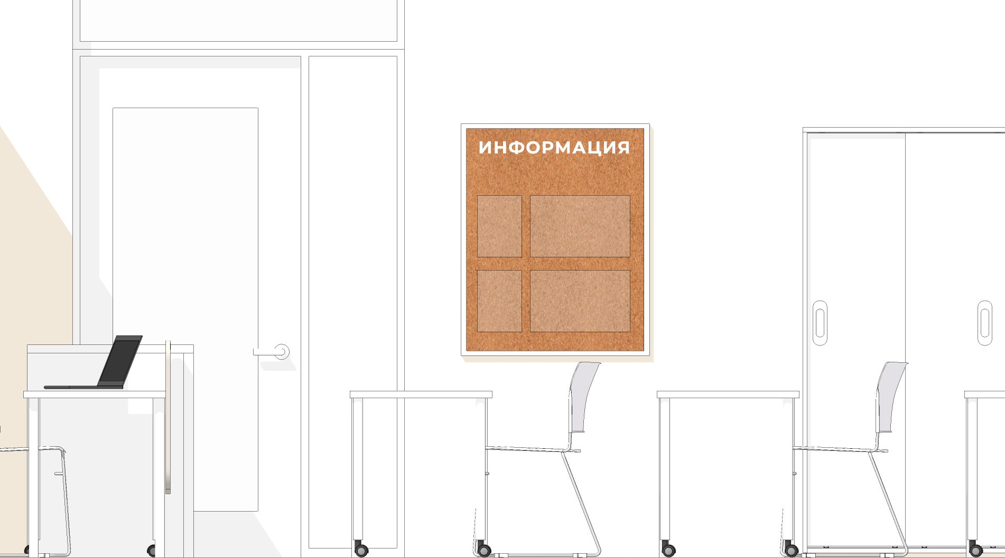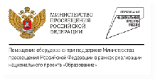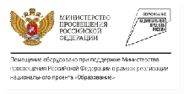

В холле школы размещается брендированный информационный стенд. В ячейках может раз- мещаться информация на усмотрение админи- страции школы о «Точке Роста» данной школы: описание, фотографии, расписание, мероприя- тия, объявления и пр.


Всегда используйте графиче- ские файлы из оригинальных макетов — не пытайтесь создавать их самостоятель- но. Файлы выдает оператор проекта.
◆
Информационный стенд может быть с ячейками других форматов (А4, А2). Готовые макеты выдает опера-
тор проекта.
Рекомендуемые технические характеристики
размер: 1200×900 мм материал: ПВХ (толщина 5-10 мм )

А3 А3
с печатью и защитной ламинацией

БРЕНДИРОВАНИЕ
помещений

Дополнительно стены могут брендироваться стилеобразующим элементом Министерства просвещения РФ и/или знаком национального проекта «Образование» в виде графики. Графика может размещаться на любой свободной стене. Рисунок наносится с помощью настенной на- клейки или выкраски по трафарету в один цвет.

Если в помещении есть стеклянные перегород- ки, то брендировать можно их. Графику лучше размещать на разных стенах с основным фир- менным знаком. Макеты следует брать только из оригинальных файлов оператора проекта.
Элементы могут использоваться как совместно, так и по отдельности.


Всегда используйте графиче- ские файлы из оригинальных макетов — не пытайтесь создавать их самостоятель- но. Файлы выдает оператор проекта.

Стилеобразующий элемент Министерства просвещения Российской Федерации



Фирменный знак национального проекта
«Образование»

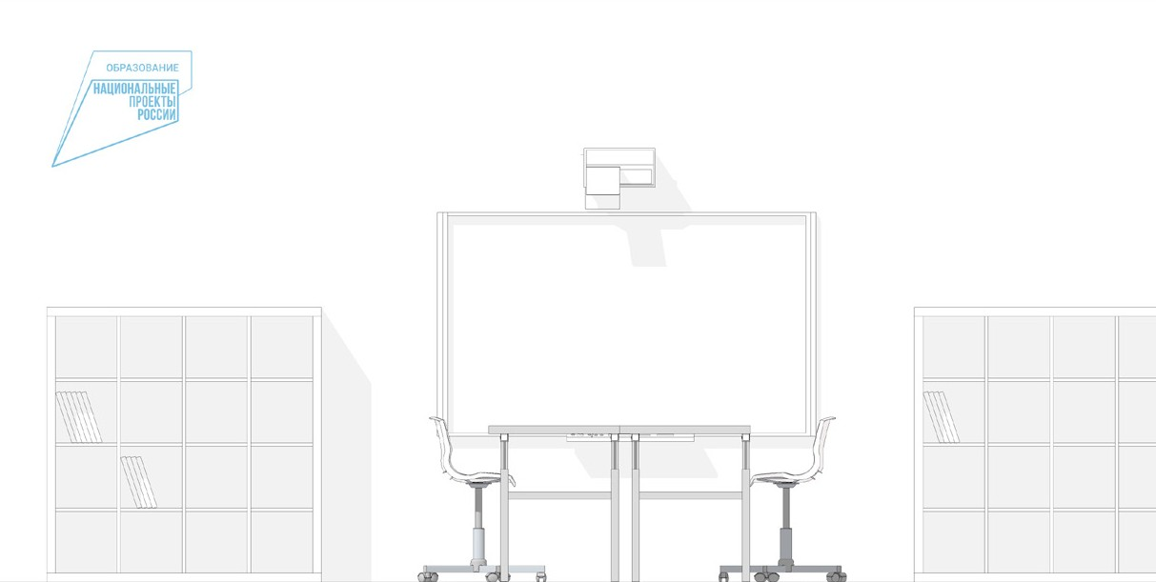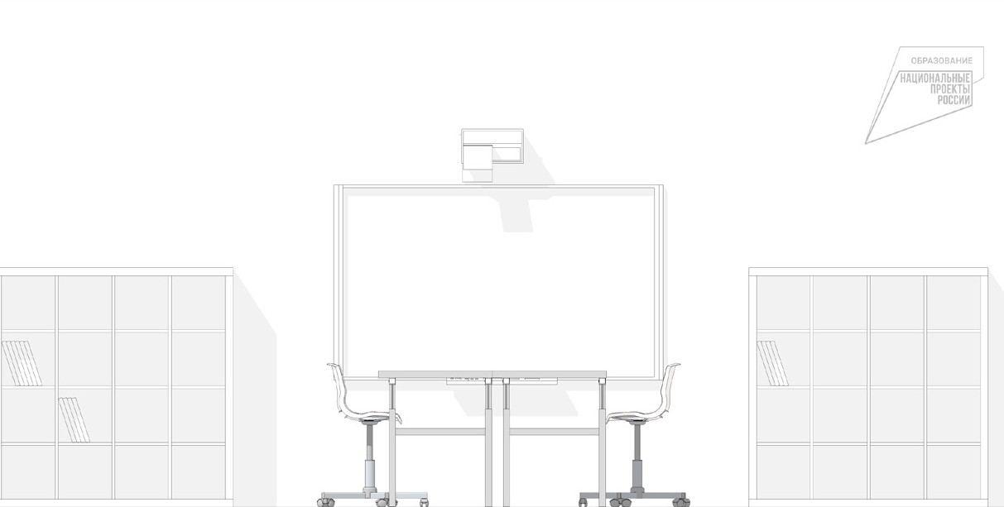
Больше примеров примене- ния брендированной графики можно посмотреть в разделе
«02 ЗОНИРОВАНИЕ».

Для белых или очень светлых стен. Знак НПО в фирменном голу- бом цвете (используется, только если он гармонично выглядит
с другими цветами в интерьере). Если сомневаетесь, то лучше использовать знак в сером цвете
Для белых или очень светлых стен. Знак НПО в светлом сером (серебристом) цвете или на тон темнее подложки

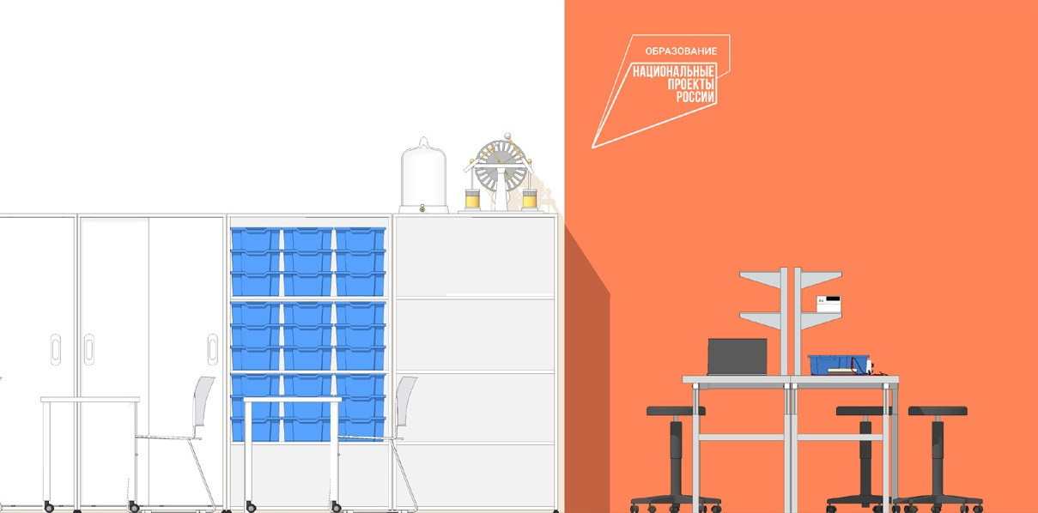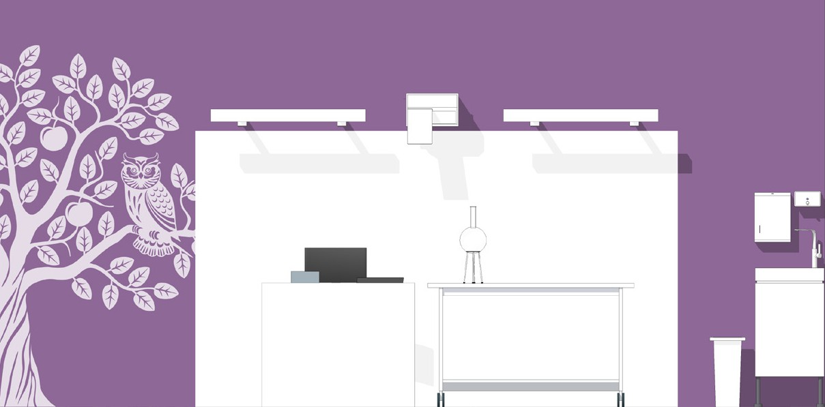

Для цветных стен. Знак НПО в белом цвете или на тон светлее подложки
Для цветных стен. Дерево в белом цвете или на тон светлее подложки

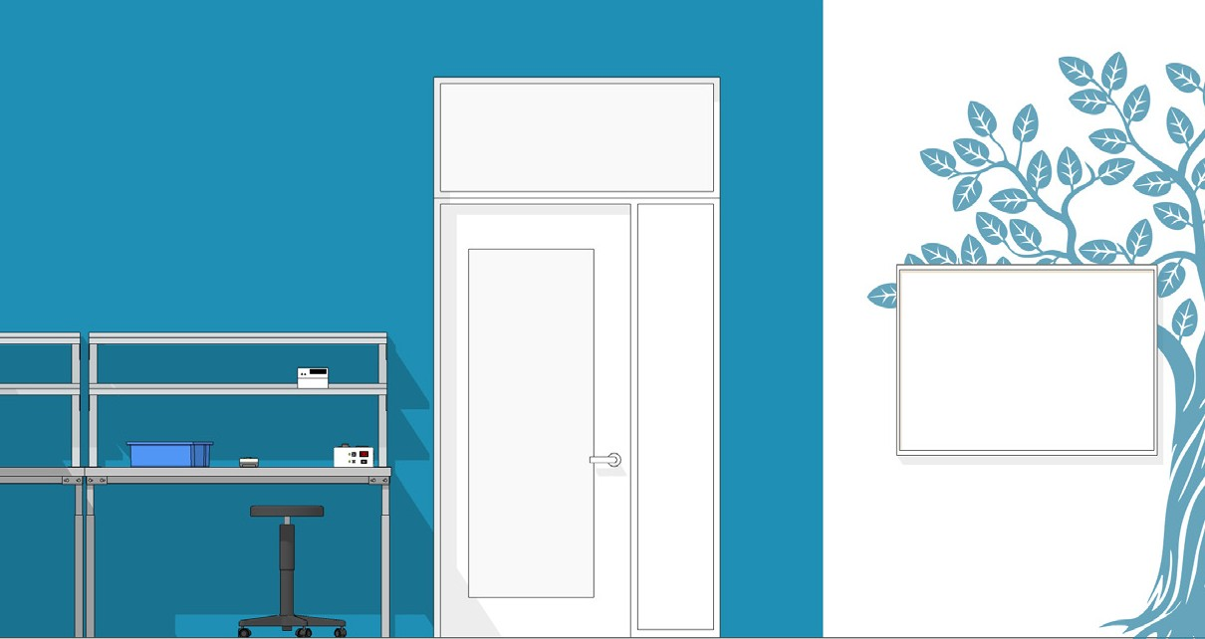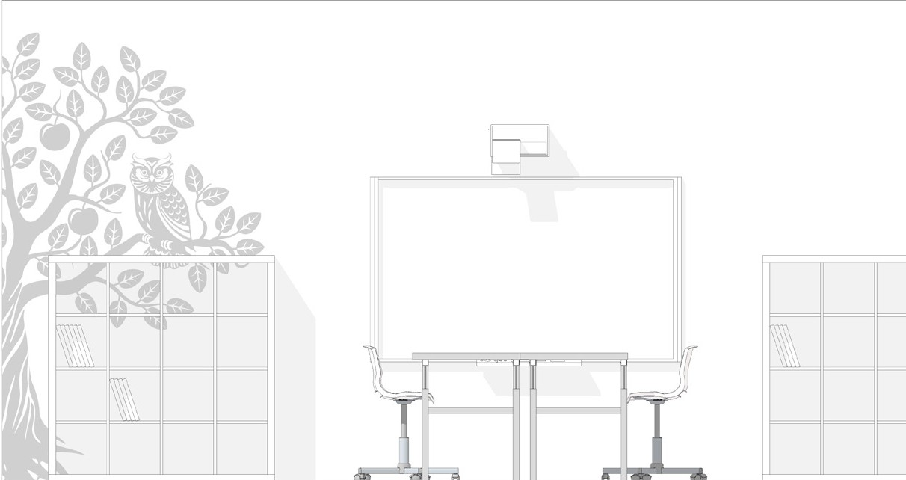
Больше примеров примене- ния брендированной графики можно посмотреть в разделе
«02 ЗОНИРОВАНИЕ».

Для белых или очень светлых стен. Дерево в светлом сером цве- те или на тон темнее подложки

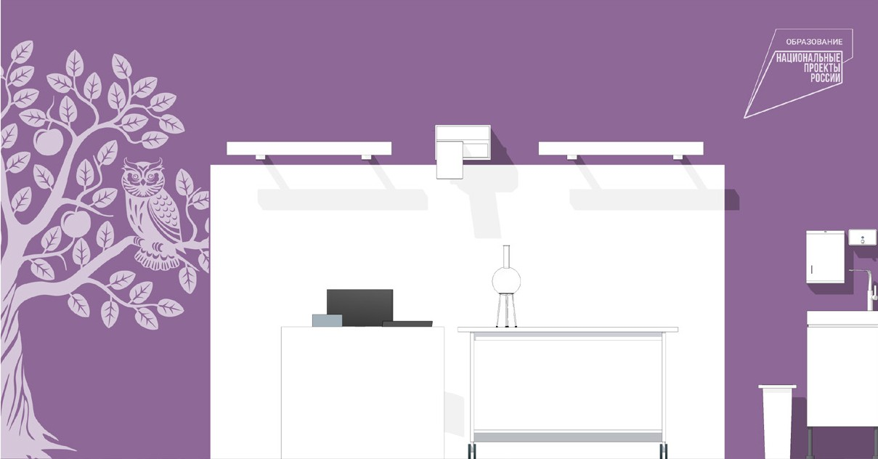
Совместное использование фирменных элементов НПО и Министерства просвещения. Элементы размещаются
на разных стенах или на расстоянии. Для цветных стен элементы в белом цвете или на тон светлее подложки. Для белых и светлых стен элементы в сером цвете или на тон темнее подложки
Дерево может быть окрашено в любой цвет, присутствующий в интерьере или гармоничный ему

При входе в помещения центра «Точка Роста» размещается навигационная табличка с пол- ноцветным фирменным знаком «Точка Роста» на белом фоне.

◆
Готовые макеты табличек, логотипов для интерьеров выдаются оператором проекта.

Технические характеристики
размер: 180×300 мм
материал: ПВХ (толщина 3–5 мм) с печатью
и защитной ламинацией крепления: на скрытых дистанционных
держателях или вплотную к стене

Табличку следует размещать, аккуратно выров- няв с основной навигацией или расположив симметрично ей относительно входной двери. Основная навигация (название или нумерация помещений) выполняется в одной стилистике
с существующей школьной навигацией. Если у школы есть возможность и необходимость обновить основную школьную навигацию,
то примеры и рекомендации можно посмотреть в разделе «05 НАВИГАЦИЯ».

4
ЛАБОРАТОРИЯ
105
ЛАБОРАТОРИЯ
ИНФОРМАЦИЯ

Навигационная табличка расположена симметрично относи- тельно двери основной навигации помещений

Навигационная табличка выровнена по краю с основной нави- гацией. Табличка может располагаться под или над основной навигацией

02
ЗОНИРОВАНИЕ

Раздел «02 ЗОНИРОВАНИЕ» — основополагающий, с него необходимо начинать планирование раз- мещения центра «Точка Роста» в школе. В разделе рассмотрены общие концепции по количеству помещений, их оснащению и дизайну.

Документ создан в электронной форме. № 960/21 от 31.01.2021. Исполнитель: Лустина Т.М. Страница 18 из 95. Страница создана: 30.01.2021 14:52

02
ЗОНИРОВАНИЕ
Какие помещения включает центр образования «Точка Роста»?

Центр «Точка Роста» — это многофункци- ональное образовательное пространство, максимально эффективно задействующее помещения школы для образовательной
и сопутствующей деятельности в различных форматах: теоретическая и практическая работа в рамках основного и дополнитель- ного образования, внеурочная деятельность, отдых. Центр ориентирован на развитие технологической и естественно-научной об- разовательной направленности и охватывает предметные области: математику, информа- тику, технологию, физику, биологию, химию.
При организации центра основная задача
и идеология мероприятия — обеспечить возмож- ность полноценного практического и проектного обучения. Для этого предлагается организовать лаборатории: технологическую, физическую, биологическую, химическую. При нехватке пло- щадей в школе допускается совмещение лабора- торий (например, биологическая и химическая). Также рекомендуется задействовать библиотеки и рекреации для самостоятельной работы, заня- тий в неформальной обстановке и отдыха.
Помещения оснащаются под определенный об- разовательный процесс и практическую работу
и могут не привязываться к конкретному пред- мету, что позволит эффективно использовать ресурсы школы и гибко составлять сетку распи- сания. Также это способствует междисциплинар- ной работе и исследованиям.
В руководстве приведены наиболее оптималь- ные примеры организации лабораторий на базе уже существующих учебных кабинетов. Все примеры являются рекомендациями, а не тре- бованиями. Габариты помещений, количество учебных мест, оборудование на схемах могут
не совпадать с вашими — применяйте подхо- дящие идеи исходя из своей ситуации. Каждый центр «Точка Роста» уникальный и должен быть организован в первую очередь самой админи- страцией школы с соблюдением основную идео- логии проекта в зависимости от условий и спец- ифики образовательной деятельности.

02
ЗОНИРОВАНИЕ

Основной сценарий размещения центра в уже сложившейся инфраструктуре школы

◆
Если в приведенных рекомен- дациях отсутствует решение для вашей школы, можно обратиться за консультацией к федеральному оператору проекта.



Пространства

  - Химическая
и биологическая лаборатории

  - Физическая лаборатория

  - Технологическая лаборатория

  - Дополнительные помещения

Где разместить?

На базе уже существующего каби- нета химии/биологии (как правило, в небольших школах эти предметы изучаются в одном кабинете)

На базе уже существующего кабинета физики

На базе уже существующего каби- нета/кабинетов технологии, информатики

На базе уже существующих рекре- аций, библиотеки, актового зала

Каждый подход к обучению индивидуален,
и обстановка в классах в первую очередь долж- на быть организована самими учениками
и учителем так, как им комфортно. Но можно

Мульти- функциональность
1
Мультифункциональность пространства под- разумевает организацию образовательных пространств с возможностью проведения в них занятий по разным дисциплинам и в разных форматах.
2

Практические зоны
На базе помещений должно быть полноценное оснащение (лабораторные столы, верстаки) для практических работ.
выделить несколько основных принципов зони- рования, которые соответствуют современным подходам к обучению.

Стена как зона
3
для коммуникации
Маркерные, грифельные, фетровые или проб- ковые поверхности на стенах создают коммуни- кационные зоны, где можно прикрепить свои рисунки, зарисовать идеи, написать сообщения или объявления.
4

Зоны отдыха
Зоны отдыха — необходимый элемент совре- менной образовательной среды. Они могут быть в учебных помещениях, рекреациях.

Не следует ограничиваться фронтальной рас- становкой рабочих столов. На базе центра ре- ализуются современные программы с разным форматом занятий (в группах, проектные рабо-
ты, дополнительное образование), для которых лучше подойдут альтернативные способы рас- становки рабочих столов. Ниже некоторые при- меры вариантов расстановки.

◆
Согласно современным тен- денциям образования формат с линейным потоком инфор- мации сменяется живым пространством обучения
с различными схемами расста- новки учебных столов.


Лаборатория ориентирована на обучение: физике, мате- матике, проведение занятий в рамках дополнительного образования по смежным областям и внеурочной деятельности. Проще всего организовать такую лабора- торию на базе уже сущеcтву- ющих кабинетов физики и/ или математики.
◆
Данная картинка является общей концепцией с идеями для реализации. Представлен- ное оборудование и ком- плектация могут отличаться от ваших.
Магнитно-маркерная поверхность для крепления методического
материала и записей Верстаки с полками для точных лабораторных
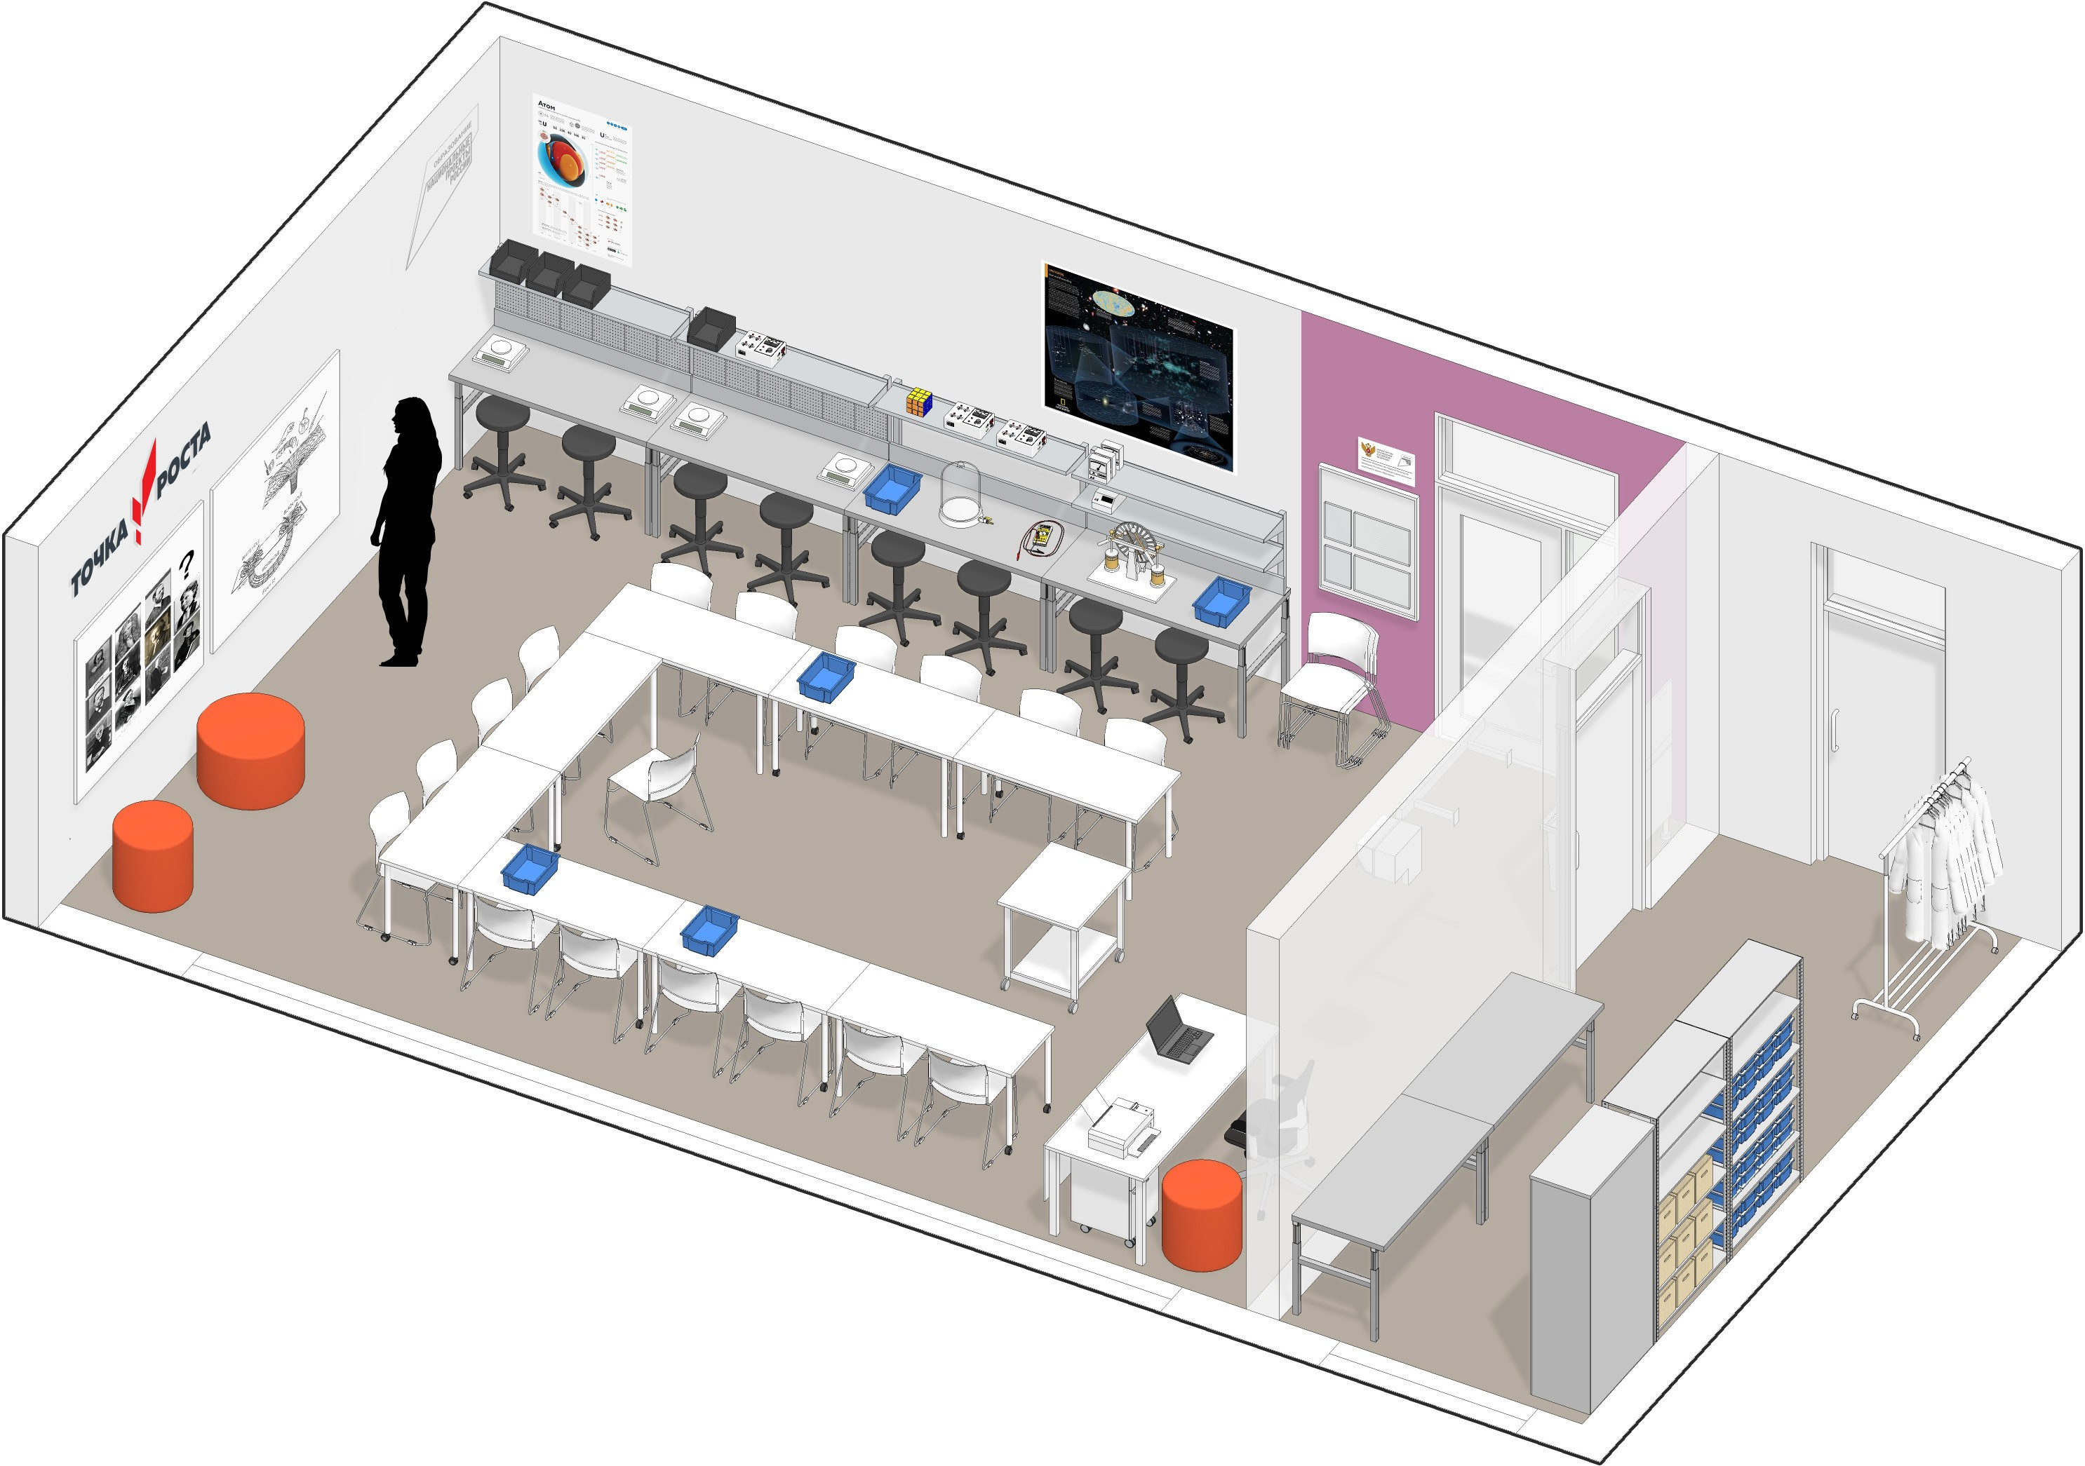работ и демонстрационного материала

Системы хранения
для методического материала

Мобильные парты для быстрой трансформации учебной зоны

Рабочий стол преподавателя
Лаборантская


Лаборатория ориентирована на обучение: физике, мате- матике, проведение занятий в рамках дополнительного образования по смежным областям и внеурочной деятельности. Проще всего организовать такую лабора- торию на базе уже сущеcтву- ющих кабинетов физики и/ или математики.
◆
Данная картинка является общей концепцией с идеями для реализации. Представлен- ное оборудование и ком- плектация могут отличаться от ваших.
Системы хранения для методического материала

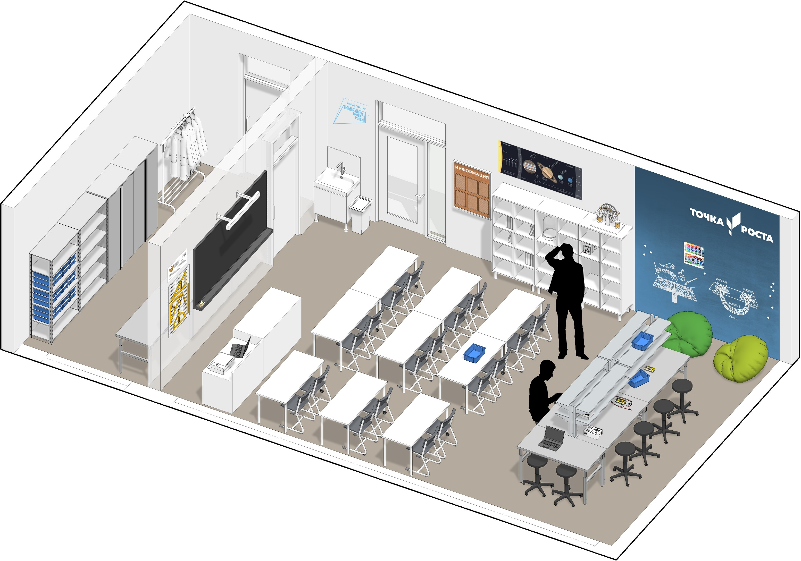Открытые стеллажи для демонстра- ционного материала

Магнитно-грифельная поверхность для крепления методического материала
и записей

Лаборантская

Рабочий стол преподавателя

Мобильные парты для быстрой трансформации учебной зоны

Верстаки для точных лабораторных работ


Лаборатория ориентирована на обучение химии, биологии, проведение занятий в рамках дополнительного образова- ния по смежным областям
и внеурочной деятельности. Проще всего организовать та- кую лабораторию на базе уже сущеcтвующих кабинетов химии и/или биологии.
◆
Данная картинка является общей концепцией с идеями для реализации. Представлен- ное оборудование и ком- плектация могут отличаться от ваших.

Магнитно-маркерная поверхность вместо классической доски
Вытяжной шкаф с мойкой
Стеллажи для демонстрационного материала

Магнитно-маркерная поверхность для крепления методического материала и записей

Лабораторная мойка
со стеллажом для сушки посуды

Системы хранения для реактивов, лабораторной посуды, методического материала

Рабочий стол преподавателя

Демонстрационный стол

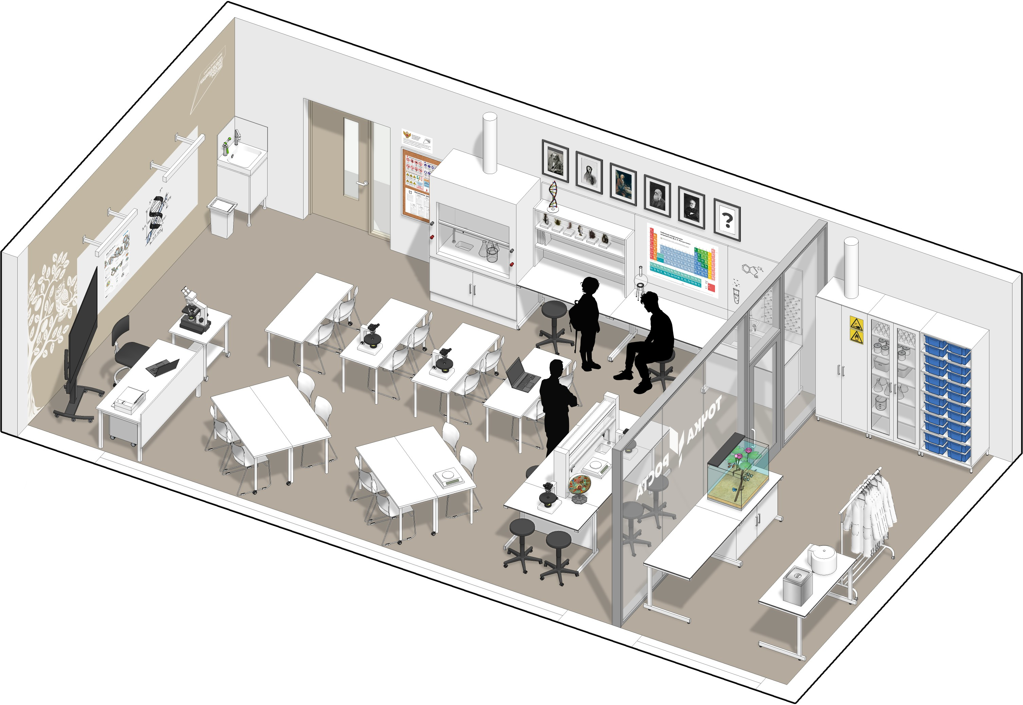Мобильные парты для быстрой трансформации учебной зоны

Лабораторные столы с мойками для практической работы
Лаборантская

Столы для оборудования


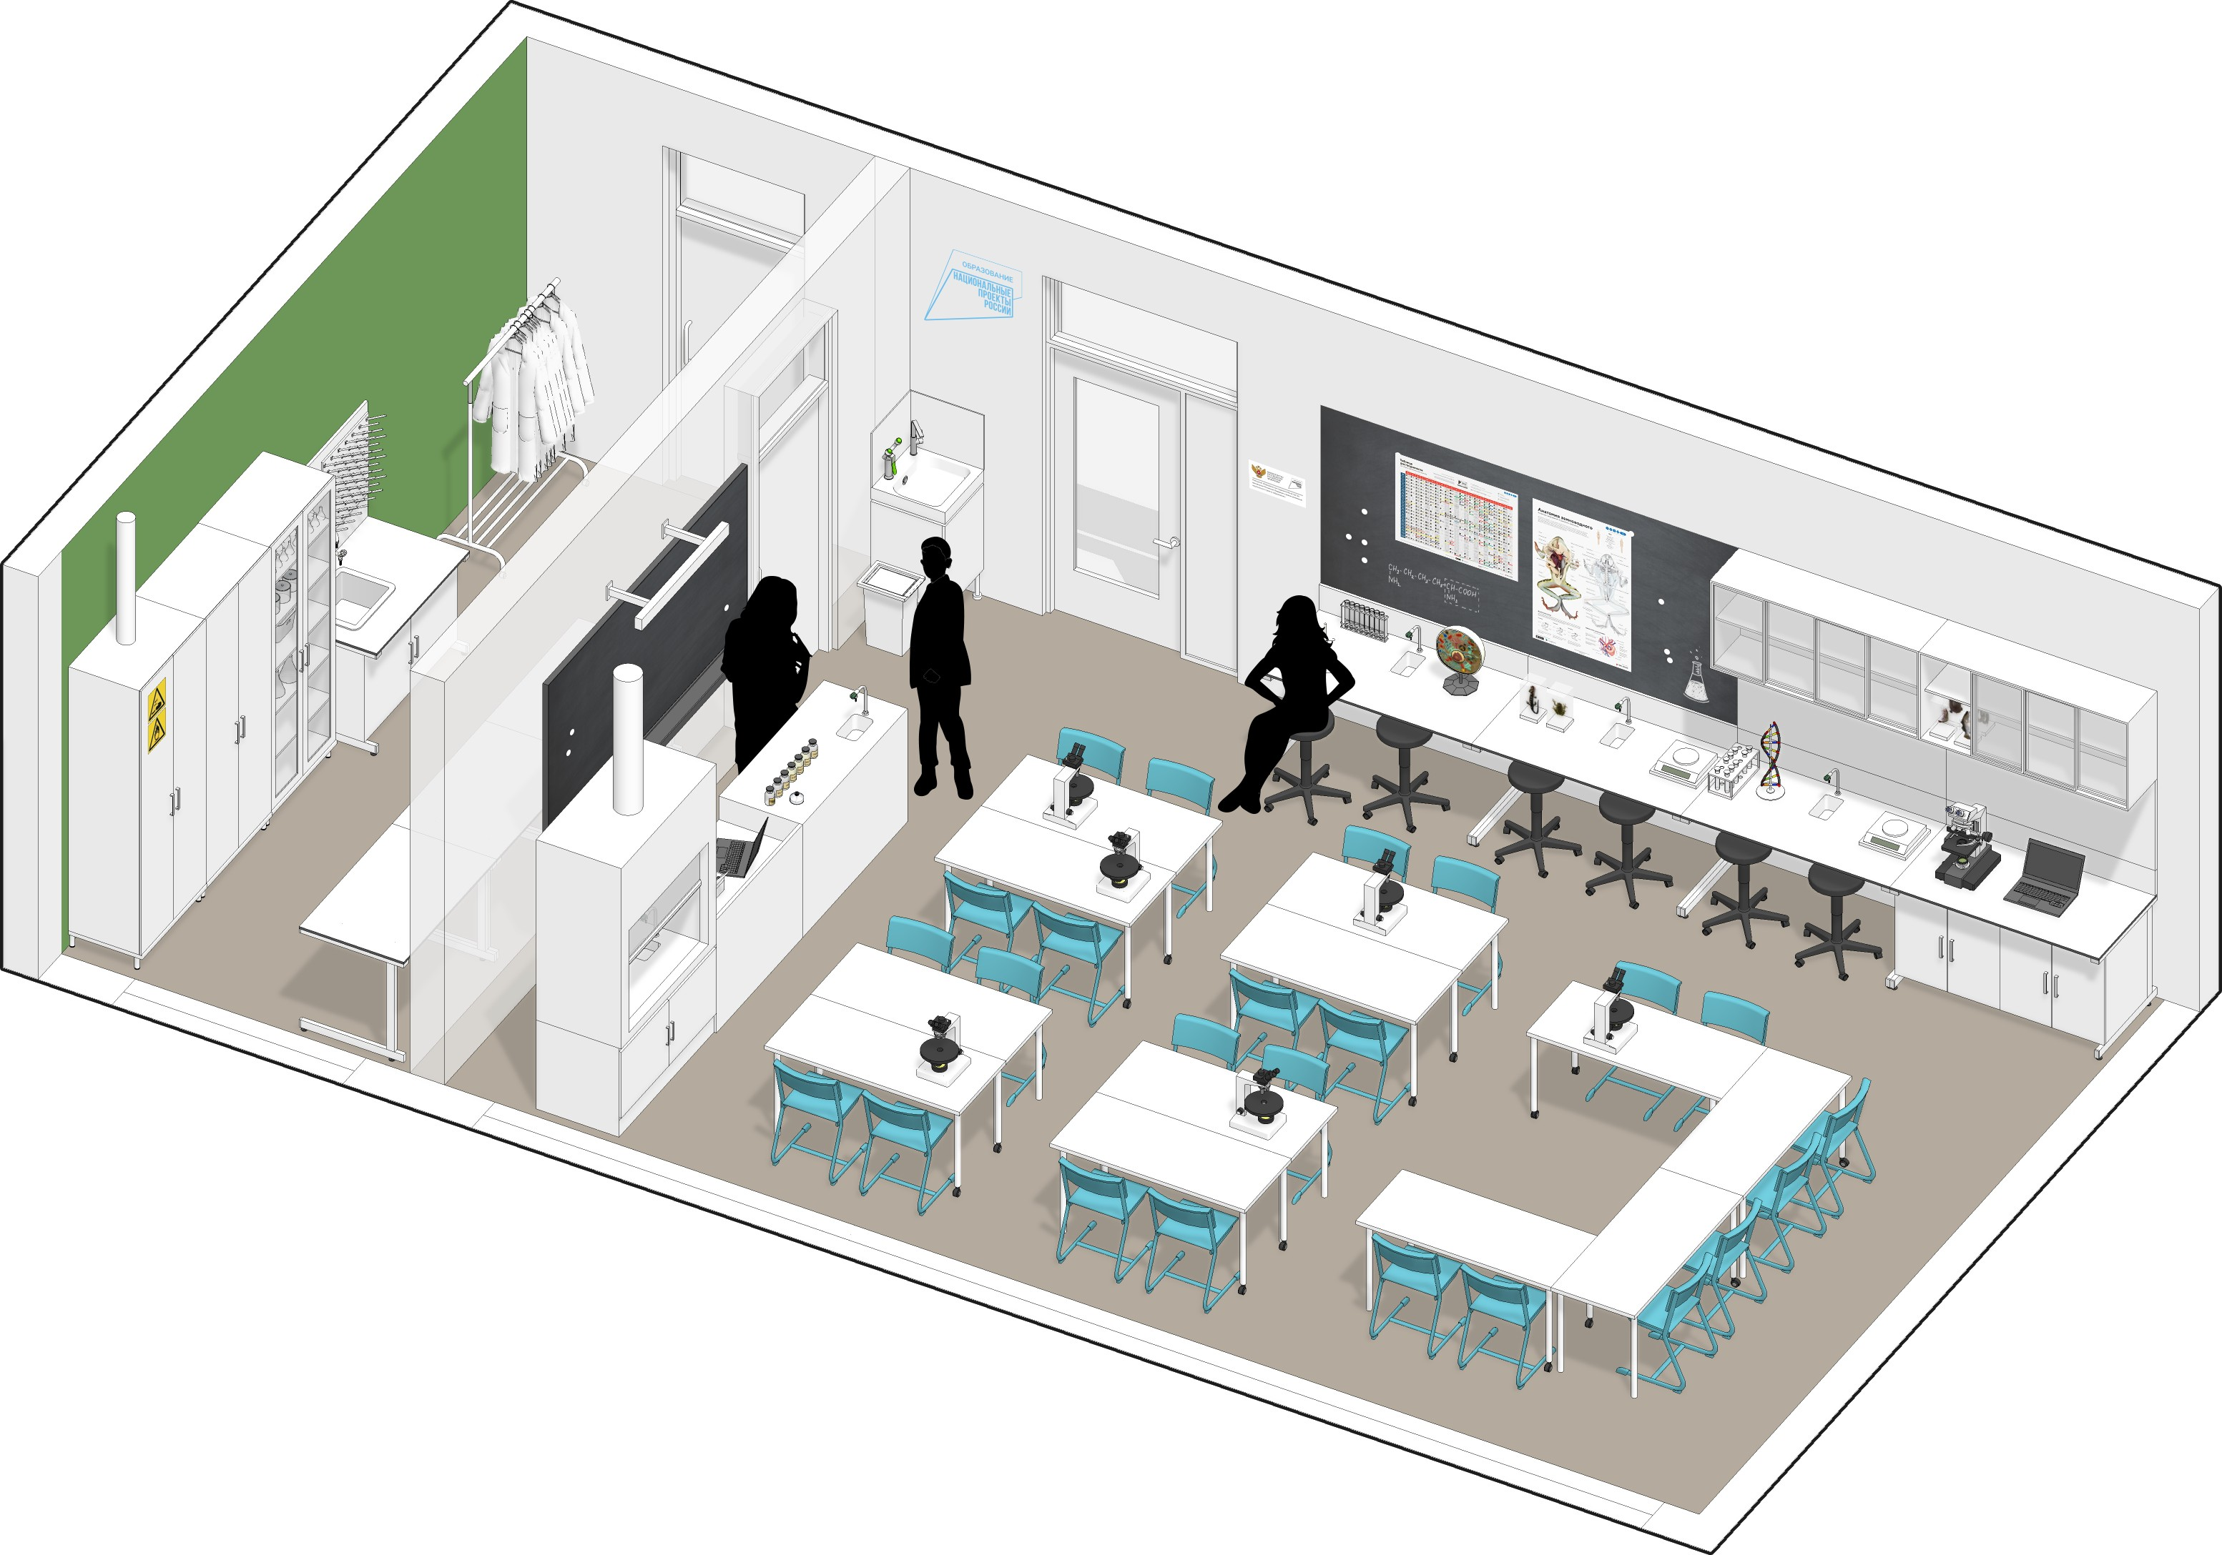Лаборатория ориентирована на обучение химии, биологии, проведение занятий в рамках дополнительного образова- ния по смежным областям
и внеурочной деятельности. Проще всего организовать та- кую лабораторию на базе уже сущеcтвующих кабинетов химии и/или биологии.
◆
Данная картинка является общей концепцией с идеями для реализации. Представлен- ное оборудование и ком- плектация могут отличаться от ваших.
Системы хранения для реактивов, лабораторной посу- ды, методического материала
Лабораторная мойка со стеллажом для сушки посуды

Демонстрационный стол

Магнитно-грифельная поверхность для кре- пления методического материала и записей

Лабораторные столы с мойками для точных практических работ

Стеллажи для демонстрационного материала

Лаборантская

Вытяжной шкаф

Столы для оборудования
Рабочий стол преподавателя
фирменный знак


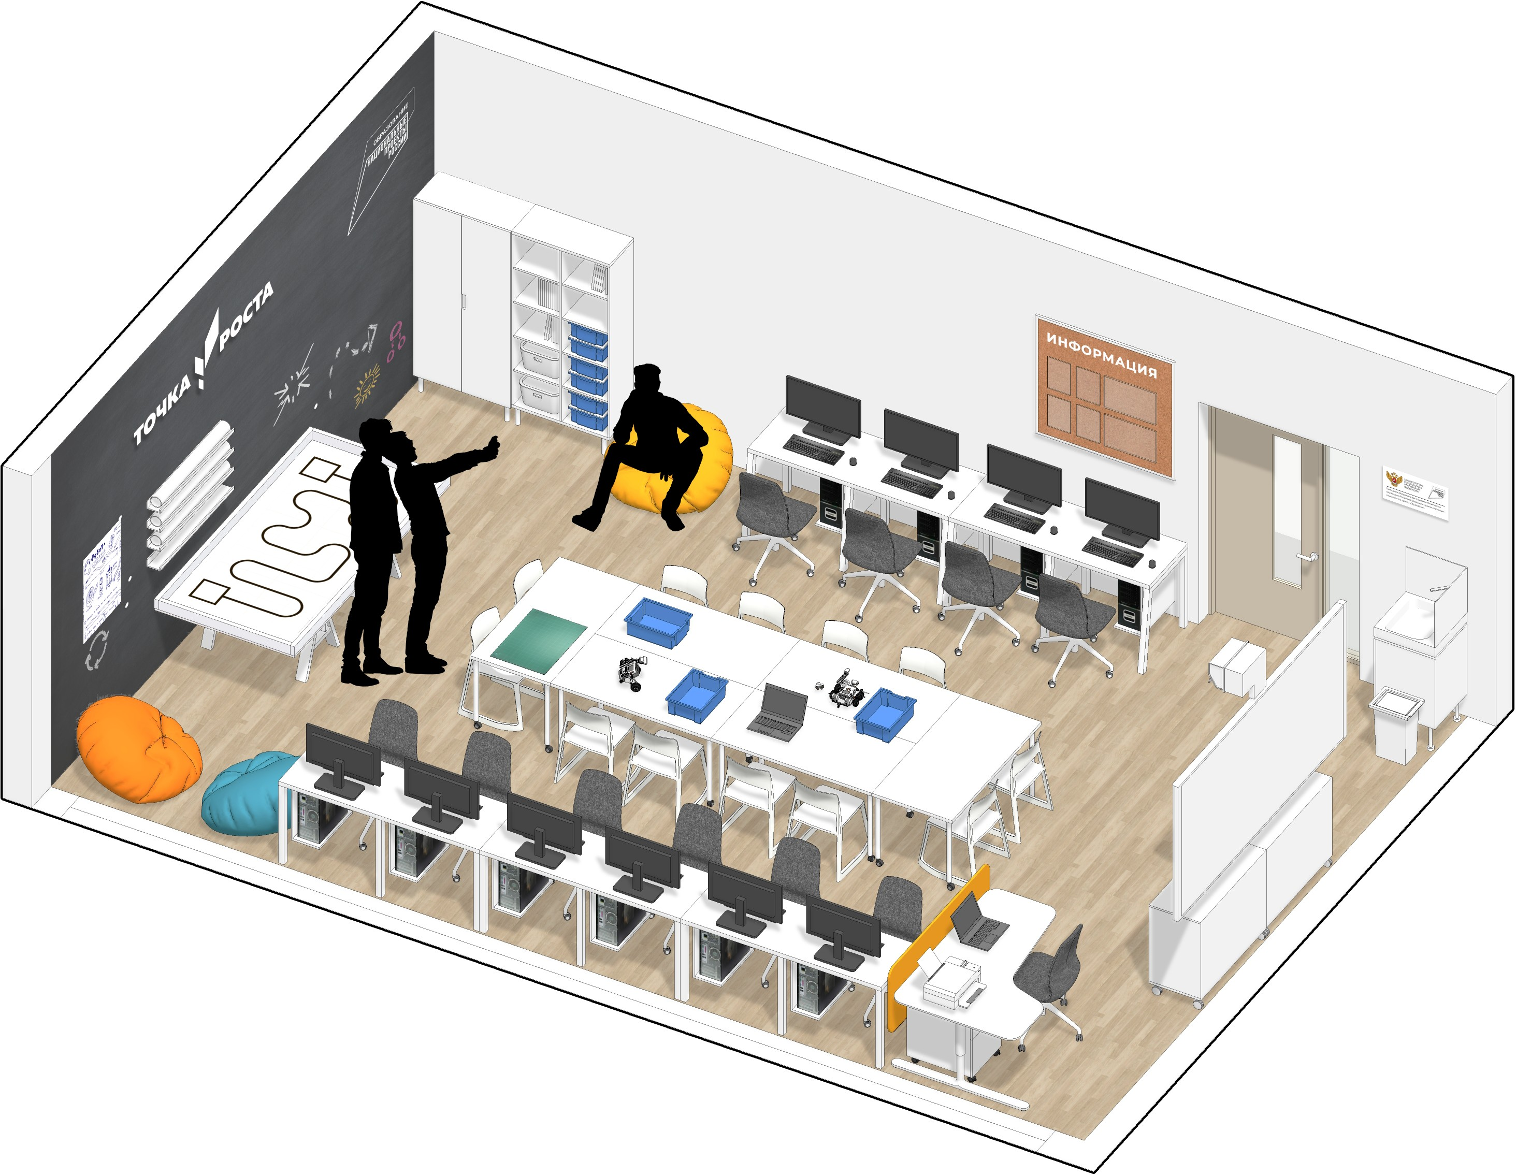Лаборатория ориентирова- на на обучение технологии, информатике, робототехнике, проведение занятий в рамках дополнительного образова- ния по смежным областям
Открытые и закрытые стеллажи для методического материала
Полки с торцом для полигонов для роботов
Зона программирования
Системы хранения
для робототехнических наборов
Испытательный стол для роботов
Рабочий стол преподавателя
Зона программирования
Столы теории, сборки роботов
и внеурочной деятельности. Проще всего организовать та- кую лабораторию на базе уже сущеcтвующего кабинета информатики. Планировка
в данном примере будет уместна, если в школе уже оснащен стационарными ПК класс информатики.
◆
Данная картинка является общей концепцией с идеями для реализации. Представлен- ное оборудование и ком- плектация могут отличаться от ваших.
Магнитно-грифельная поверх- ность для крепления методиче- ского материала и записей

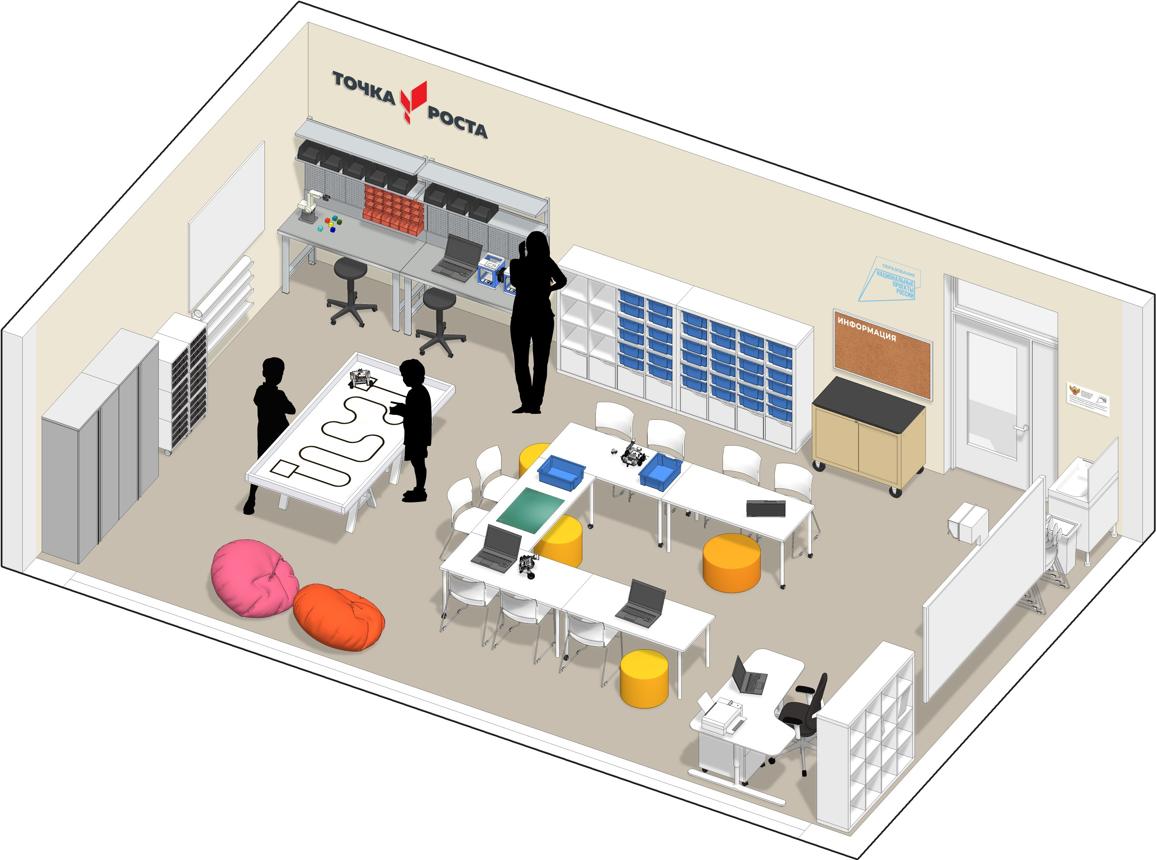
Верстак для точных работ и пайки
Полки с торцом
для полигонов для роботов
Верстак для оборудования (3D-принтер, фрезерный станок и др.)
Стеллаж-кассетница для мелких деталей
Системы хранения
для методического материала

Тележка для ноутбуков
Закрытые системы хранения необходимы
при отсутствии подсобного помещения
Рабочий стол
преподавателя
Испытательный стол для роботов
Столы для теории, сборки роботов, программирования

Лаборатория ориентирова- на на обучение технологии, информатике, робототехнике, проведение занятий в рамках дополнительного образова- ния по смежным областям
и внеурочной деятельности. Проще всего организовать та- кую лабораторию на базе уже сущеcтвующих кабинета ин- форматики и/или технологии.
◆
Данная картинка является общей концепцией с идеями для реализации. Представлен- ное оборудование и ком- плектация могут отличаться от ваших.


Лаборатория ориентирова- на на обучение технологии, информатике, робототехнике, проведение занятий в рамках дополнительного образова- ния по смежным областям
и внеурочной деятельности. Проще всего организовать та- кую лабораторию на базе уже сущеcтвующих кабинета ин- форматики и/или технологии.
◆
Данная картинка является общей концепцией с идеями для реализации. Представлен- ное оборудование и ком- плектация могут отличаться от ваших.
Системы хранения для методического и расходного материала

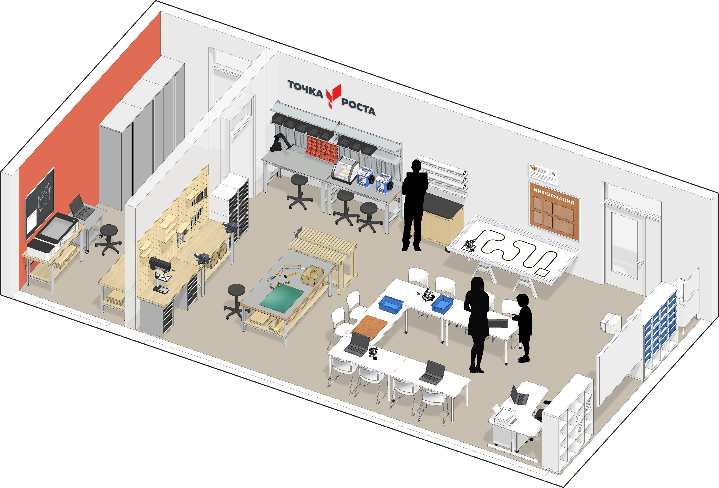Верстак для точных работ и пайки

Верстак для оборудования (3D-принтер, фрезерный станок и др.)
Тележка для ноутбуков
Полки с торцом
для полигонов для роботов

Испытательный стол для роботов

Системы хранения
для робототехнических наборов

Подсобное помещение для хранения и обору- дования с вентиляцией (лазерный гравер и др.)

Верстаки для работы с ручным и электроинструментом

Рабочий стол преподавателя

Сборочный проектный стол

Зона теории, сборки роботов, программирования

◆
При задействовании до- полнительных помещений (за исключением рекреаций)
следует использовать бренди- рование фирменными элемен- тами: навигационная таблич- ка и фирменый знак.
В функциональные зоны центра «Точка Роста» рекомендуется включать рекреации, коридоры, библиотеки. Их можно превратить в простран- ства, которые помогут ученикам и препода- вателям отдыхать от уроков и переключаться
с одного вида деятельности на другой. Обычная ситуация в школах — это длинные коридоры
и пустующие зоны отдыха, в которых в лучшем случае стоят лавки или диваны. Современные представления о комфортной рекреации шире. Например, их можно оформлять как мини-би- блиотеки, лектории, игровые площадки, ковор- кинги. Стены рекреаций и коридоров хорошо подходят для демонстрации ученических работ, коммуникации между учениками с помощью объявлений. Для этого рекомендуется использо- вать магнитные, пробковые, фетровые, грифель- ные и маркерные поверхности.
Библиотеку рекомендуется делать общедоступ- ным пространством наравне с рекреациями.
Рассматривать библиотеку следует как про- странство для индивидуального образования (навыки самостоятельного поиска информа- ции — одни из базовых, а библиотека — место, где эти навыки можно развивать на террито- рии школы). Если в классах дети направляются в большей или меньшей степени преподава-
телем, то в библиотеке должна быть создана среда, в которой ребенок сможет и захочет самостоятельно выбрать, что и когда ему читать, ненавязчиво овладевая навыками самостоя- тельной работы с информацией.
Что можно предпринять для трансформации библиотеки в современное общественное пространство?
- Оснастить мягкой мебелью
- Книги разместить на открытых стеллажах с возможностью брать их самостоятельно
- Организовать зоны коворкинга* и лектория
- Если позволяет конструкция здания, то пере- городку с коридором можно частично заме- нить на стеклянную или сделать в ней окна
- Розетки и интернет сделать легкодоступны- ми
* Здесь имеется в виду организация группового и индивидуального досуга с использованием разнообразной мебели. В примерах показаны варианты реализации таких зон.

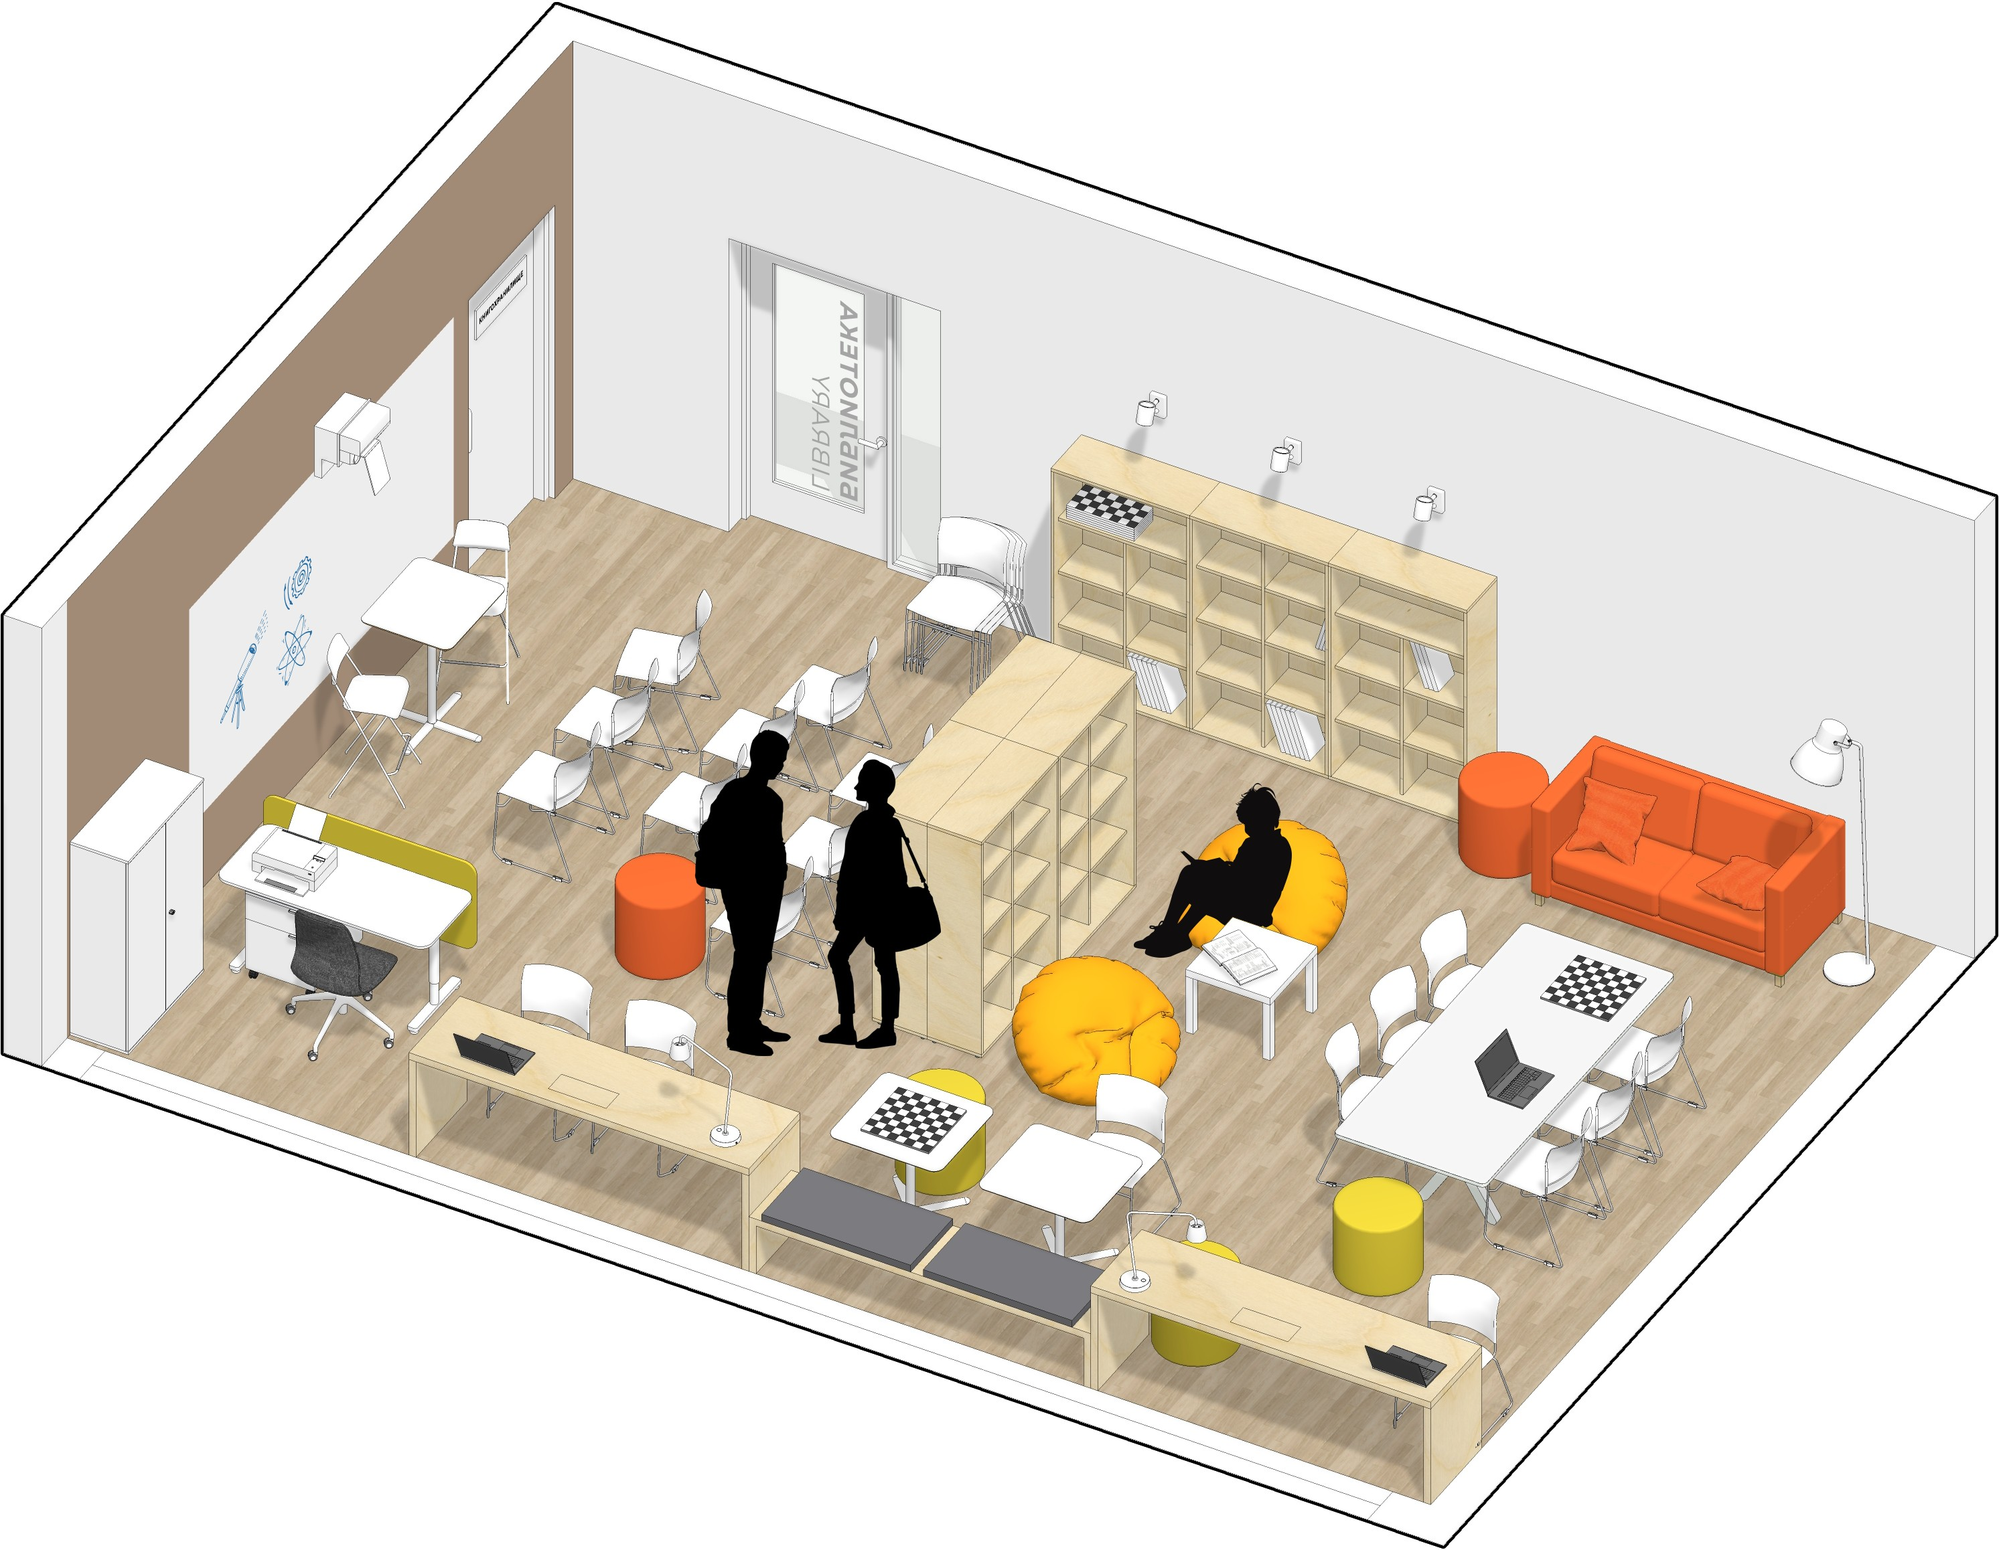
Мягкая мебель для отдыха
Место библиотекаря
Вдоль окон столы для индиви- дуальной работы
Стол для большой группы
Данная картинка является об- щей концепцией с идеями для вдохновения. Представленное оборудование и комплекта- ция могут отличаться от ва- ших. Следует адаптировать планировку под свою ситуа- цию, учитывая общие принци- пы благоустройства.
Мини-лекторий

◆
Данная картинка является об- щей концепцией с идеями для вдохновения. Представленное оборудование и комплекта- ция могут отличаться от ва- ших. Следует адаптировать планировку под свою ситуа- цию, учитывая общие принци- пы благоустройства.

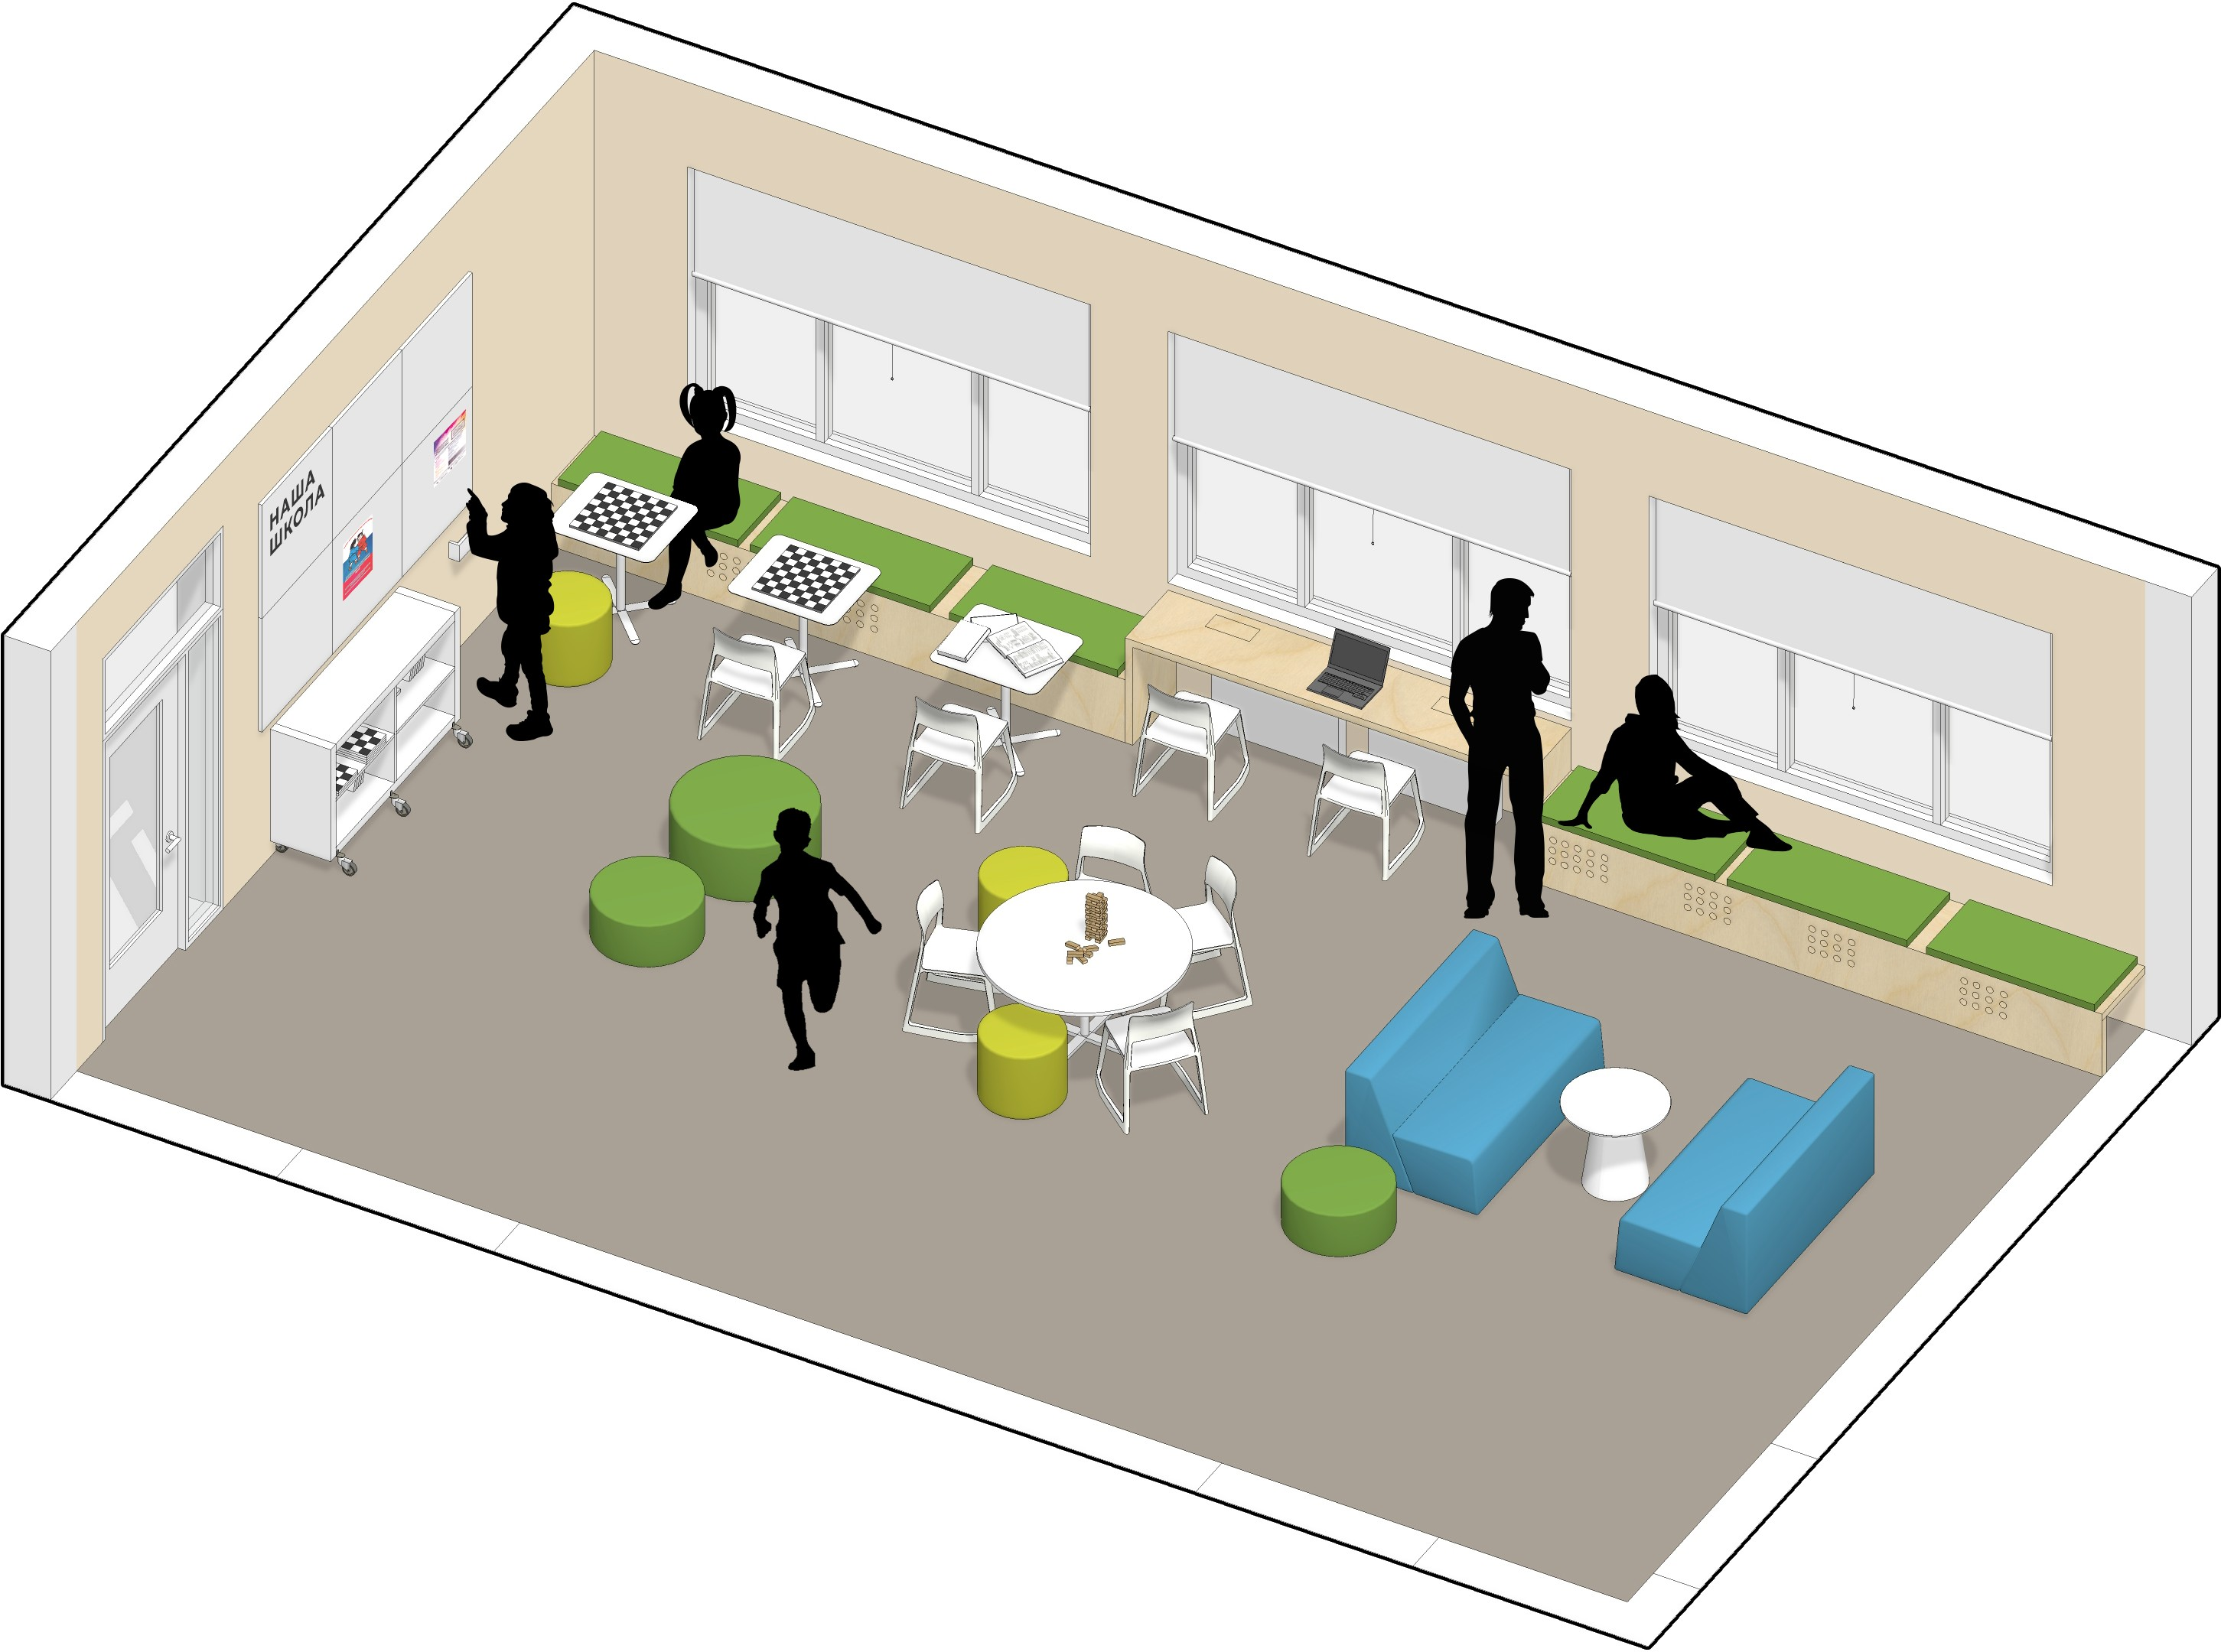Магнитно-маркерный стенд для объявлений, информации
Стол для большой группы
Стеллаж для книг и хранения настольных игр
Мягкая мебель для отдыха

◆
Данная картинка является об- щей концепцией с идеями для вдохновения. Представленное оборудование и комплекта- ция могут отличаться от ва- ших. Следует адаптировать планировку под свою ситуа- цию, учитывая общие принци- пы благоустройства.

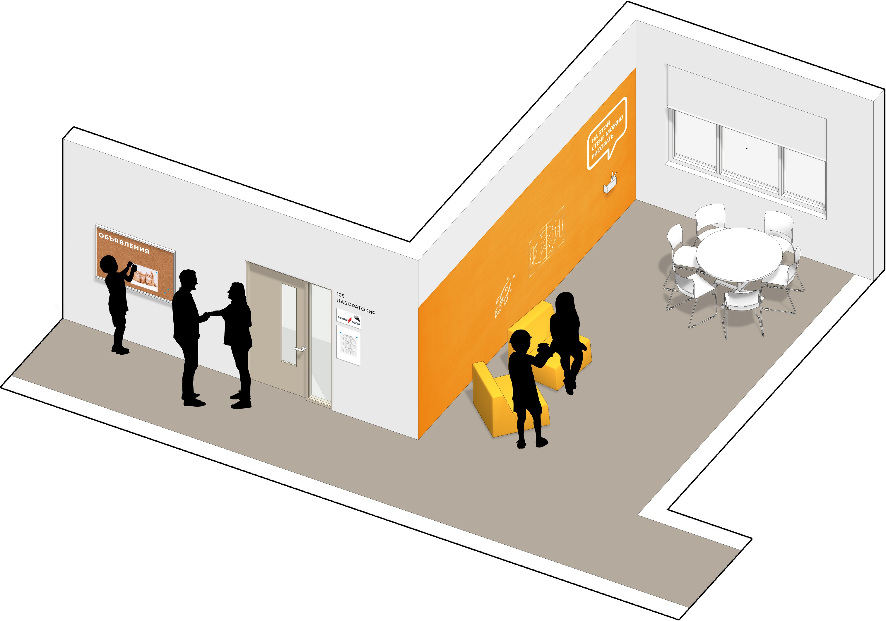Грифельная или магнитно-грифельная поверхность для объявлений, коммуникации
Пробковая доска для объявлений
Стол для большой группы
Мягкая мебель для отдыха

03
МАТЕРИАЛЫ
Данный раздел поможет определиться
с материалами отделки помещений и их дизайном в зависимости от разных ситуаций, бюджета и масштаба ремонта. Если в учреж- дении не предполагается основательный ремонт, то можно воспользоваться отдельны- ми рекомендациями.

Документ создан в электронной форме. № 960/21 от 31.01.2021. Исполнитель: Лустина Т.М. Страница 34 из 95. Страница создана: 30.01.2021 14:52

На стенах следует выдерживать минималистич- ный декор, не должно быть информационного шума. Выделение цветом, графика должны быть функциональными. Например, цветом выделя- ются зоны, поверхности для рисования. Простой и эффектный прием декорирования — выделить цветом одну стену или конструктивные элемен- ты (балки, колонны). Основной цвет стен следует использовать светлый (цвета приведены далее на слайдах). Отдельные участки стен можно кра- сить магнитно-маркерными или магнитно-гри- фельными красками (грифельные и маркерные краски можно колеровать в любые цвета).
Не следует декорировать стены фотообоями
со стоковыми изображениями, конструкциями из гипсокартона и пластика и другим нефункци- ональным декором.
Колеровка краски
Цветную краску обязательно следует колеровать механическим способом на специальном обо- рудовании по международным кодовым пали- трам, используя качественные пигменты. Реко- мендуемые цвета приведены далее на слайдах
в международной системе цвета RAL. Не следует пытаться самостоятельно заколеровать белую краску с помощью пигментов. При невозможно- сти использовать колеровочные машины лучше
оставить помещение в нейтральном белом или светлом цвете. В таком случае можно делать цветовые акценты при помощи мебели.


Цвет на экране сильно отлича- ется от реального. Подбирать цвета необходимо только
по бумажным цветовым ката- логам.
Цвета приведены в междуна-
Для основного цвета стен рекомендуется ис- пользовать один из представленных оттенков белого. Такие цвета как сочетаются с яркими акцентами на стенах и мебели, так и хорошо выглядят в нейтральном интерьере.

родной цветовой системе RAL.
◆
Краску нужно колеровать ме- ханическим способом на про- фессиональном оборудовании в соответствии с международ- ной цветовой системой RAL или аналогами. Не следует самостоятельно пытаться колеровать белую краску с по- мощью пигментов.
RAL 9010
чистый белый

RAL 9001
кремово-белый
RAL 9003
сигнально-белый

RAL 1013
жемчужно-белый
RAL 9016
транспортный белый



Цвет на экране сильно отлича- ется от реального. Подбирать цвета необходимо только
по бумажным цветовым ката- логам.
Акцентный цвет может использоваться как вспо- могательный к основному: для добавления ярко- сти в интерьере, зонирования, навигации. Ниже
приведены как примеры удачные популярные цвета. Применяйте и другие оттенки, если это оправдано общим дизайном.

Цвета приведены в междуна- родной цветовой системе RAL.
RAL 1003
сигнальный желтый
RAL 1023
транспортно-желтый
RAL 1037
солнечно-желтый

◆
Краску нужно колеровать ме- ханическим способом на про- фессиональном оборудовании в соответствии с международ- ной цветовой системой RAL или аналогами. Не следует самостоятельно пытаться колеровать белую краску с по- мощью пигментов.

RAL 2003
пастельно-оранжевый

RAL 4001
красно-сиреневый

RAL 6010
травяной зеленый

RAL 2011
насыщенно-оранжевый

RAL 4008
сигнальный фиолетовый


RAL 6017
майский зеленый

RAL 2001
красно-оранжевый

RAL 5007
бриллиантово-синий

RAL 1019
серо-бежевый

RAL 2002
алый

RAL 5012
голубой

RAL 7044
серый шелк

RAL 5015
небесно-синий

RAL 9011
графитовый черный



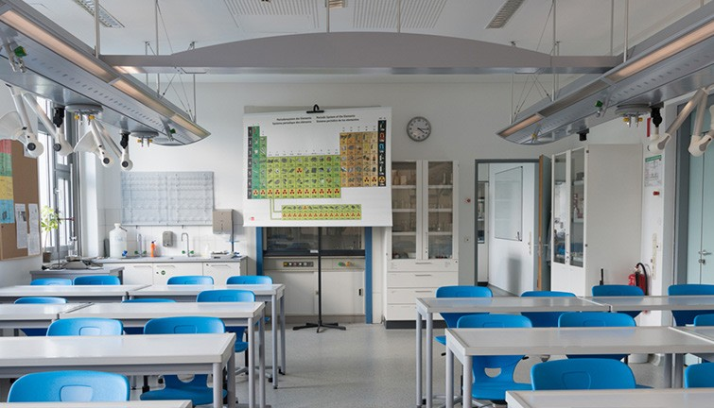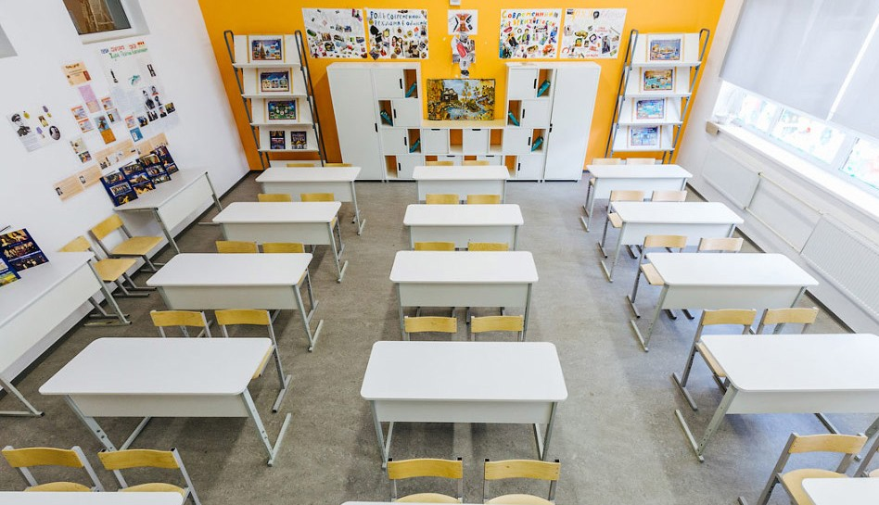

Хорошо
Стены нейтрального светлого цвета без декора

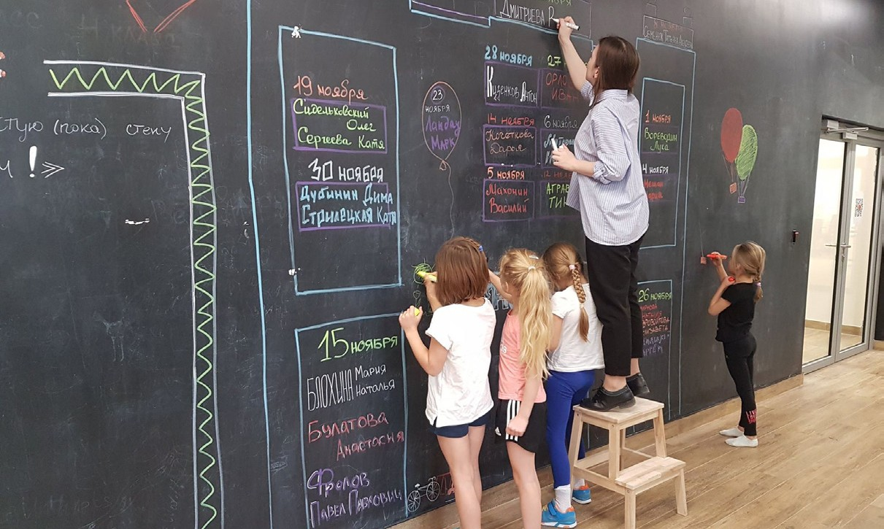
Хорошо
Грифельные стены. Также они могут быть магнитно-грифельны- ми и любых цветов
Хорошо
Выделение одной стены (части стены, колонны) в яркий цвет
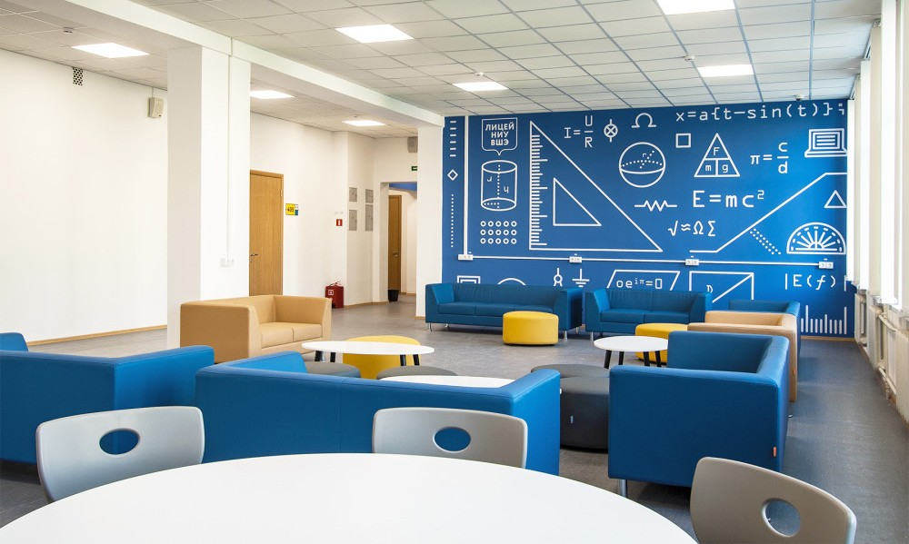
Хорошо
Простая лаконичная графика. Также это могут быть полезные надписи и цитаты, навигационная графика

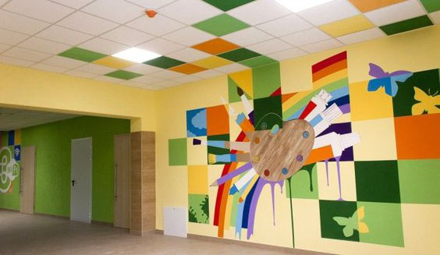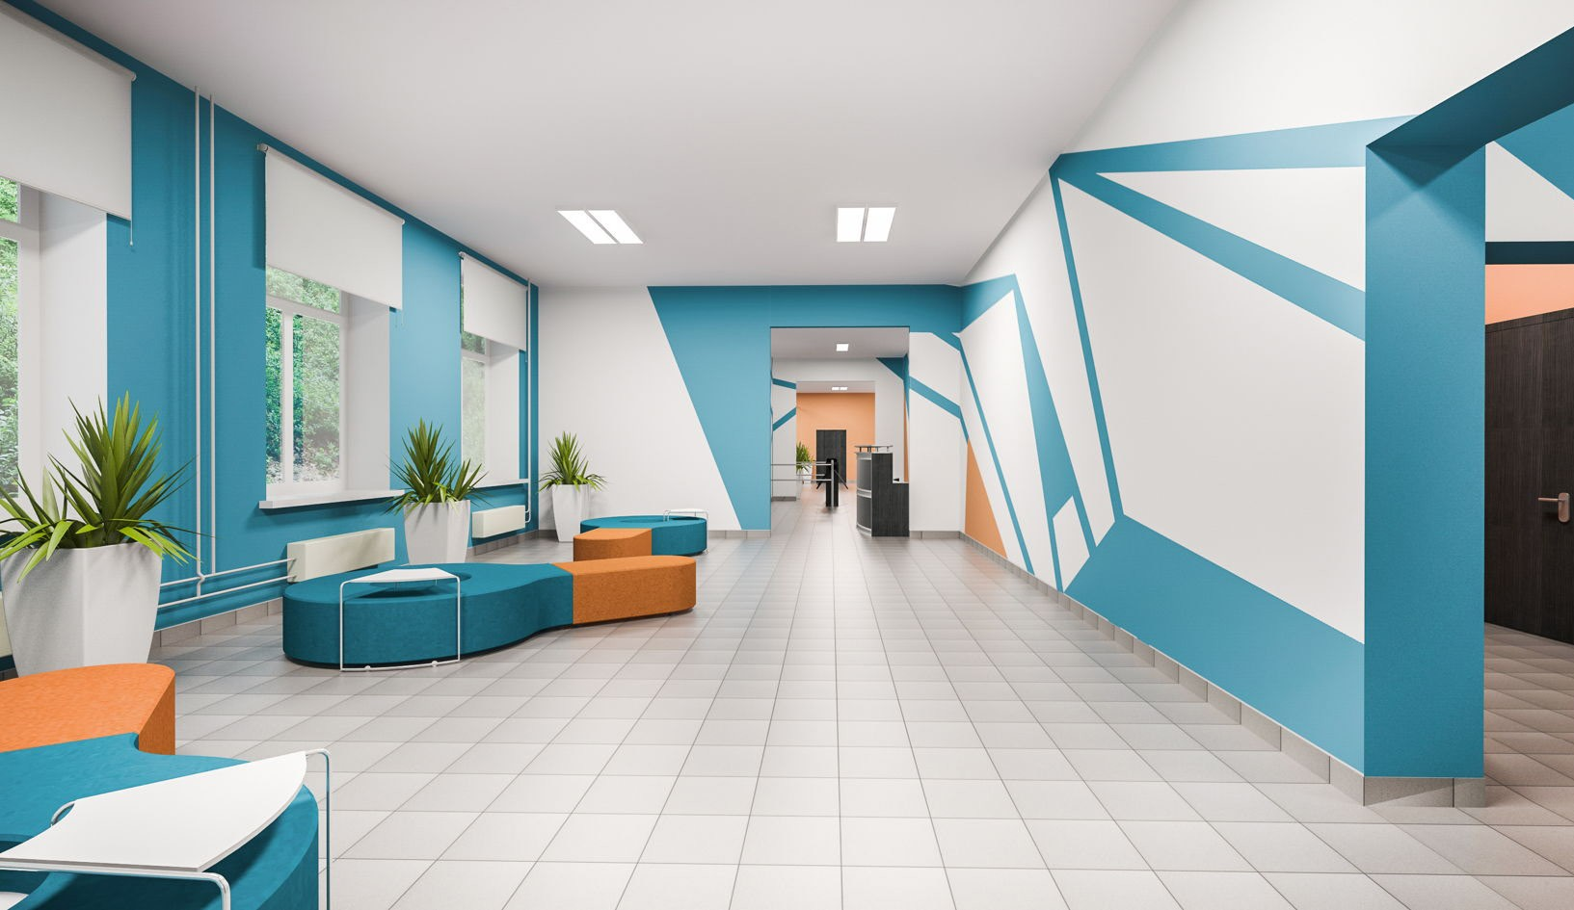

Плохо
Слишком яркая графика и надписи без смысла
Плохо
Много хаотичных рисунков без смысла

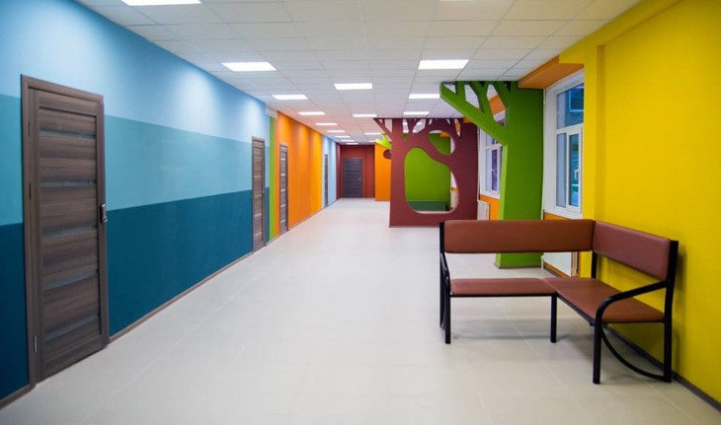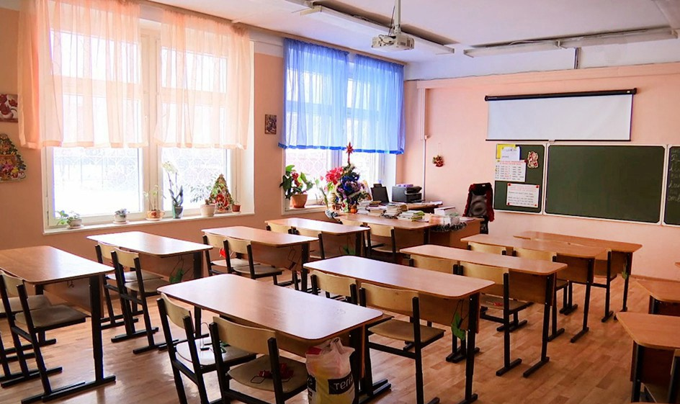

Плохо
  - Гипсокартонные конструкции-пристройки к основным стенам: арки, полки, деревья и пр. 2. Слишком яркие цвета стен
Плохо
Использовать в качестве основного цвета насыщенные оттенки пастельных цветов

В учебных помещениях лучше всего применять коммерческий линолеум, полированные бетон- ные полы или полы с полимерным покрытием. Эти износостойкие и бесшовные материалы иде- ально подходят для учебных лабораторий, а так- же для всех пространств школы. Универсально выглядит покрытие серого цвета (любых оттен- ков), но другие цвета подойдут, если это обосно- вано общим дизайном. Также можно выделять цветом отдельные зоны. Для реализации этой идеи хорошо подойдут все вышеперечисленные материалы, которые позволяют легко и красиво стыковать два цвета без швов. Бетонные полы легко и недорого красить в любые цвета, нано- сить графику и навигацию.
Не рекомендуется использовать керамогранит- ную плитку и ламинат. Как правило, данные покрытия хорошего качества и вида бывают только в высоком ценовом сегменте. К тому же использование керамогранитной плитки в об- щественных зданиях оправдано только при укладке без швов. Затирка швов плитки в по- мещениях с высокой проходимостью быстро пачкается, наполняется влагой и откалывает- ся. Швы требуют постоянной очистки от грязи и смены затирки. Таким образом, даже новая
плитка выглядит неопрятно из-за грязных швов.
Укладка без шва — это достаточно кропотливый, сложный процесс. Поэтому лучше использовать рекомендуемые бесшовные материалы.

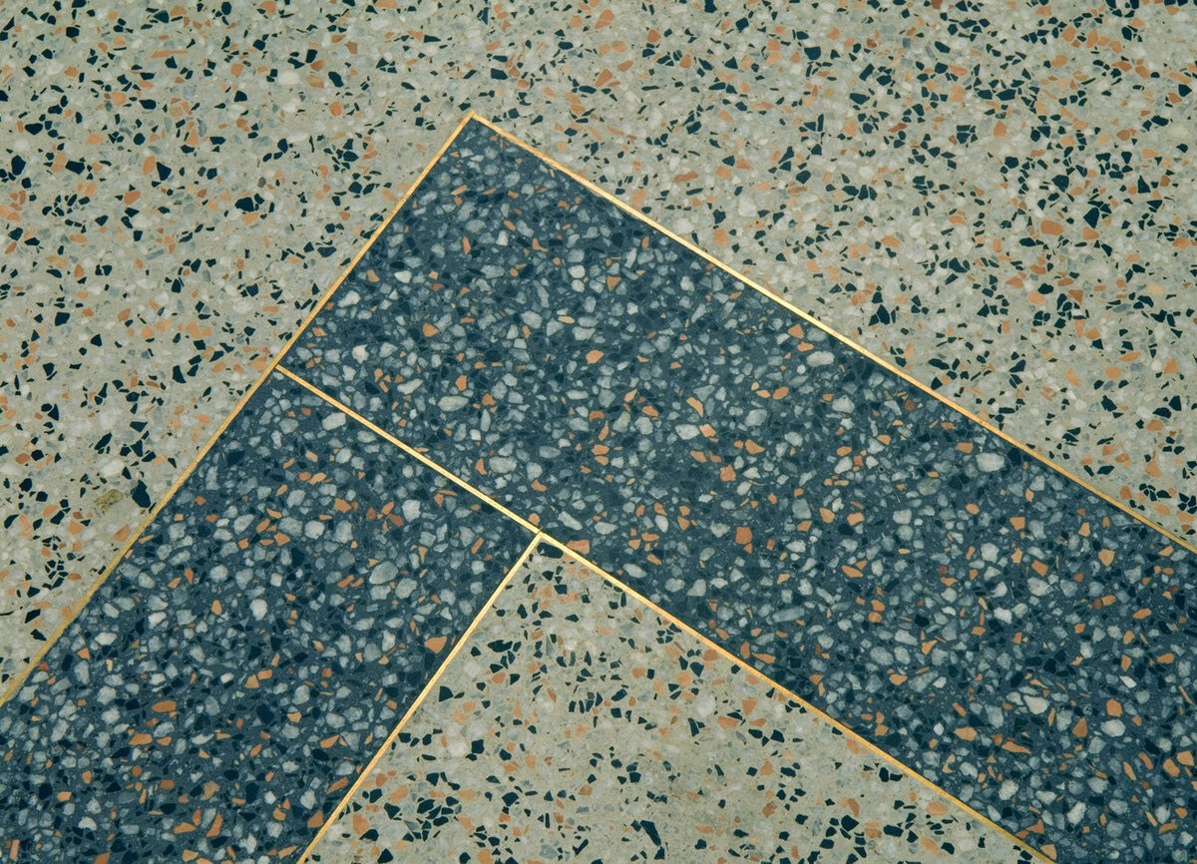

В общественных зданиях, построенных до 1990 года, часто при- менялся наливной бетонный пол с мраморной крошкой. Если
в вашей школе сохранились такие полы, не спешите их менять. Это хорошее покрытие, которое может прослужить еще много лет. Привести в порядок потерявшие должный вид старые бетонные полы можно легко с помощью шлифовки и полировки.

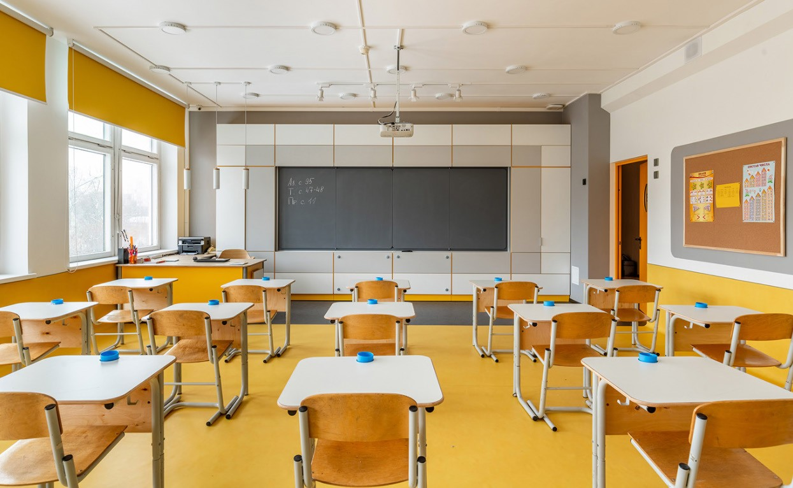
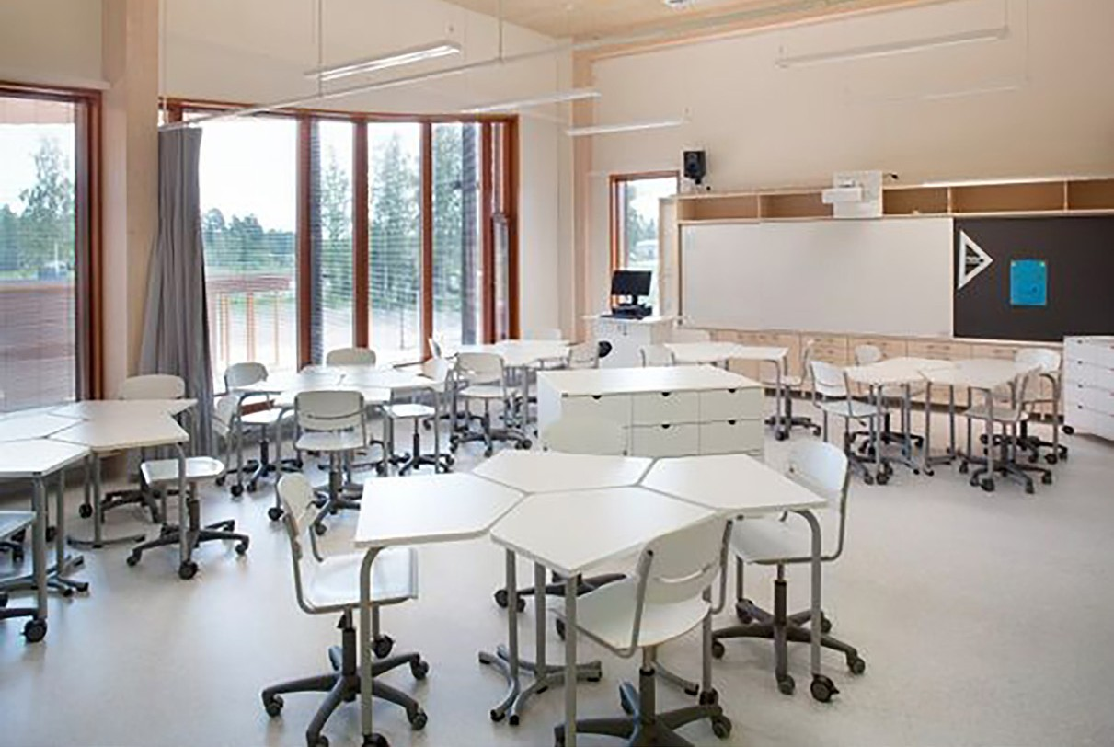
Хорошо
Однотонное полимерное покрытие Хорошо
Однотонный коммерческий линолеум

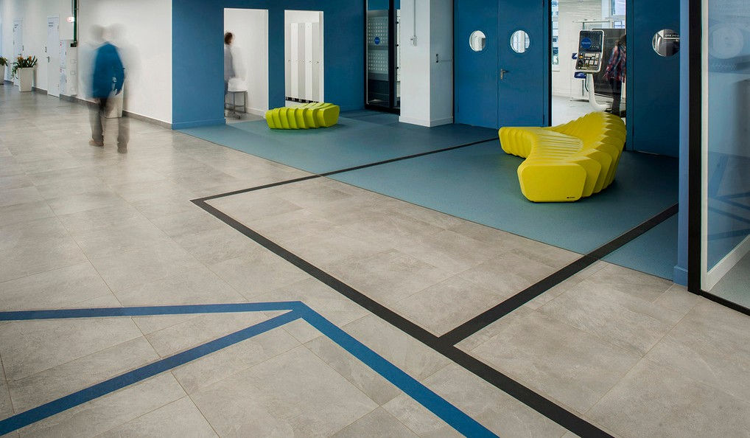

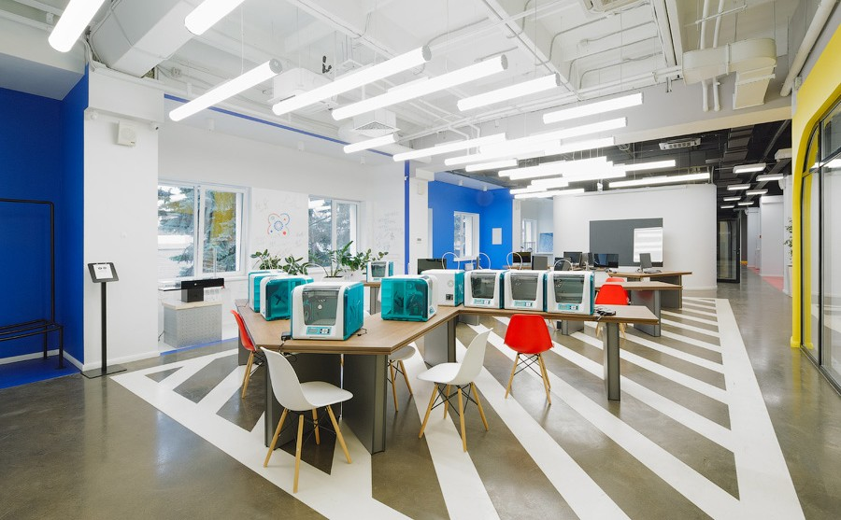
Хорошо
Полированный бетон
Хорошо
Качественная керамогранитная плитка крупного формата с укладкой без швов

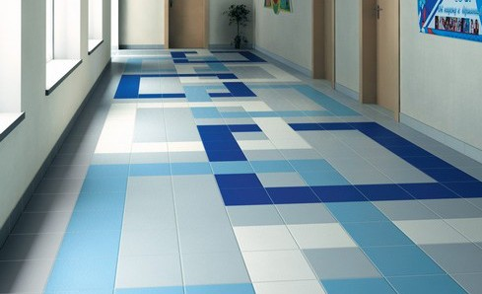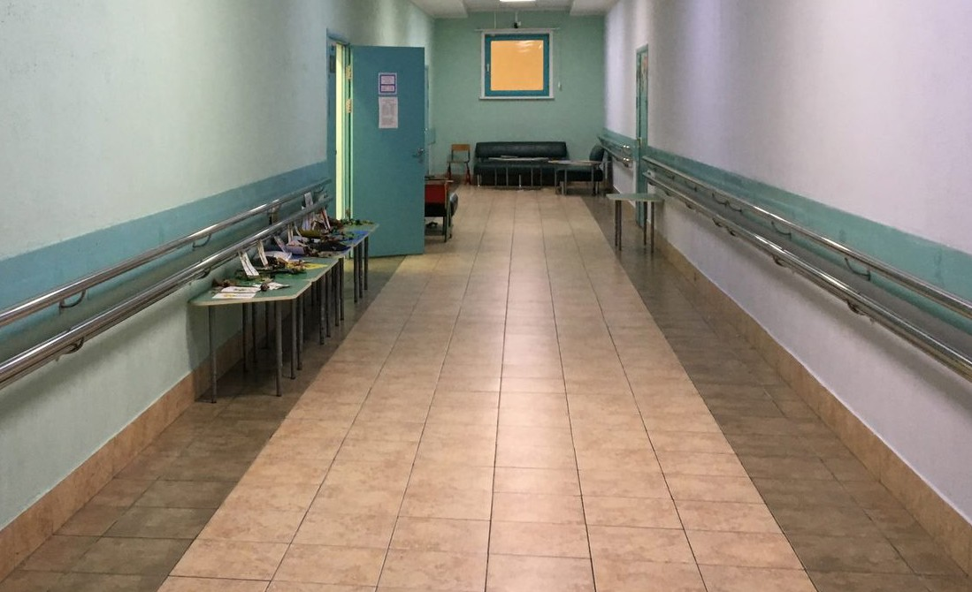

Плохо
Цветные вставки из плитки
Плохо
Керамогранитная плитка с крупными швами

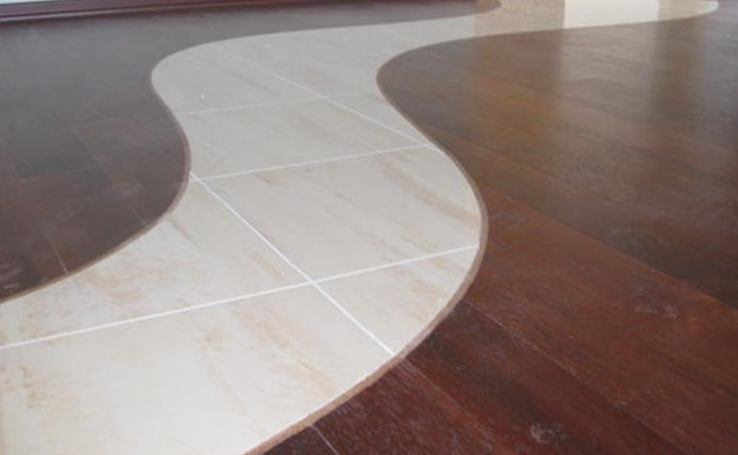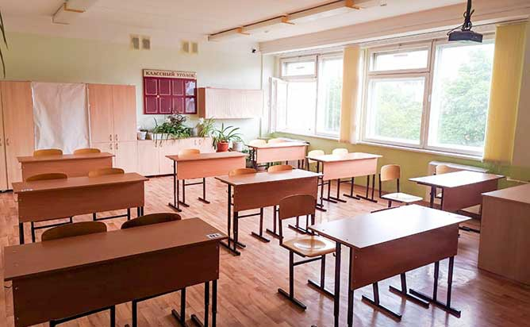

Плохо
Узорные стыки из разных материалов
Плохо
Линолеум под дерево

Рекомендуется использовать простой окрашен- ный потолок, подвесной плиточный потолок
со скрытыми направляющими, подвесной гипсо- картонный потолок. Не следует использовать на- тяжные потолки, многоуровневые гипсокартон- ные потолки, плиточные потолки с открытыми направляющими. Лучше всего выглядят одно- тонные потолки. Если в здании нет инженерных систем, которые необходимо скрыть, или толщи- ны перекрытия достаточно для шумоизоляции, то не следует использовать подвесные потолки. В таком случае лучше оставлять простой окра- шенный потолок. Подвесные системы занижают высоту и уменьшают пространство. Как прави- ло, бюджетные подвесные потолки визуально выглядят плохо и использовать их без особой необходимости нет смысла.
Шумоизоляция
В учебных помещениях для подавления шума можно применять акустические панели. Это могут быть как панели подвесного потолка, так и отдельные плиты (крепятся непосредственно к перекрытию). Лучшая акустика повышает эф- фективность обучения, снижает уровень стресса у детей и положительно влияет на физиологиче- ское состояние преподавателей.

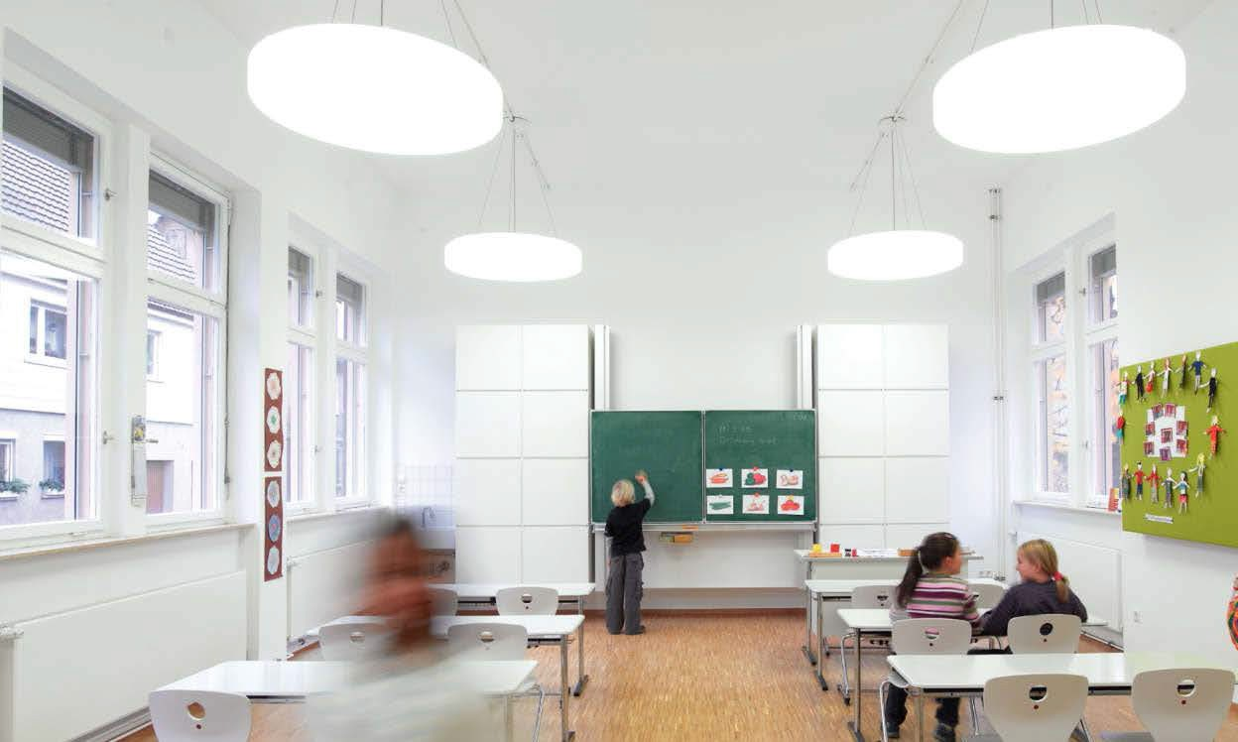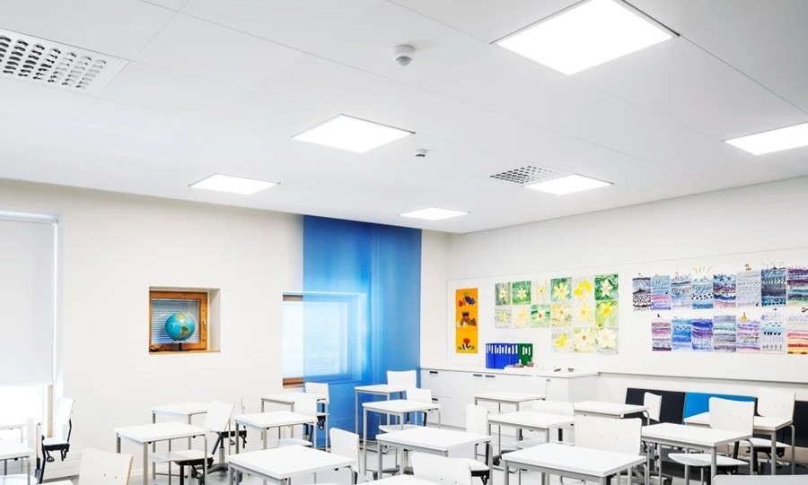

Хорошо
Простой окрашенный потолок

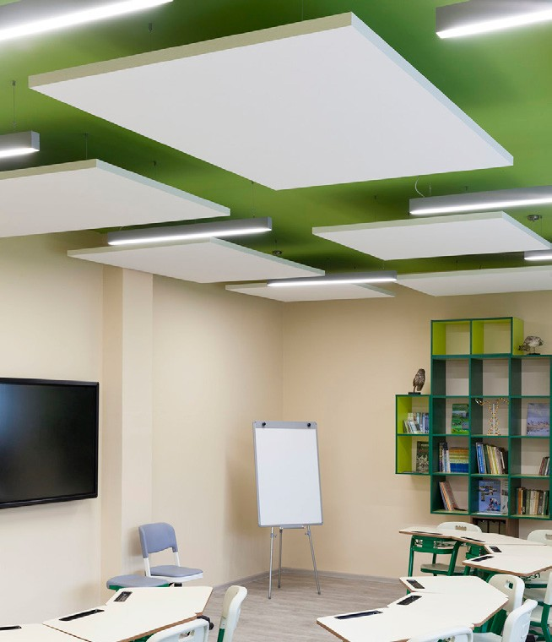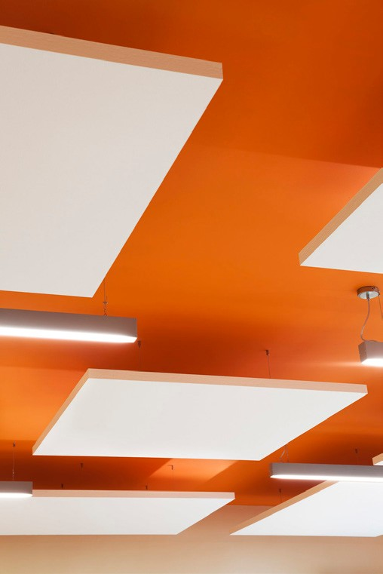
Хорошо
Акустические панели в сочетании с окрашенным потолком
Хорошо
Подвесной потолок со скрытыми креплениями. Рекомендуется использовать акустические подвесные потолки

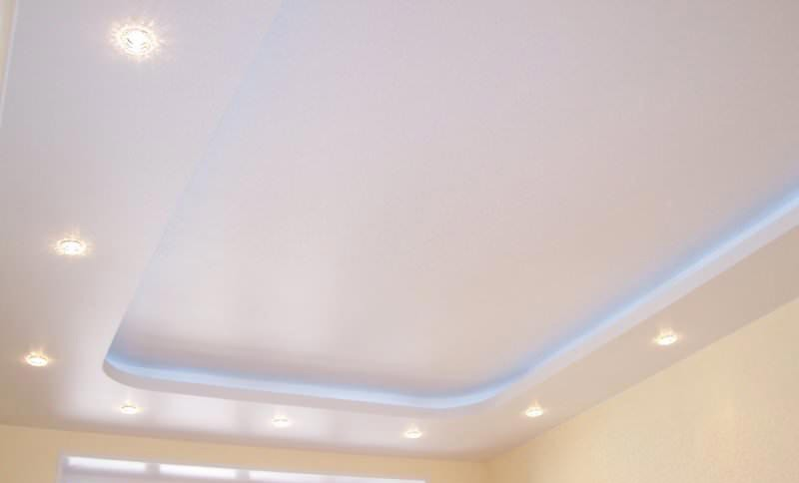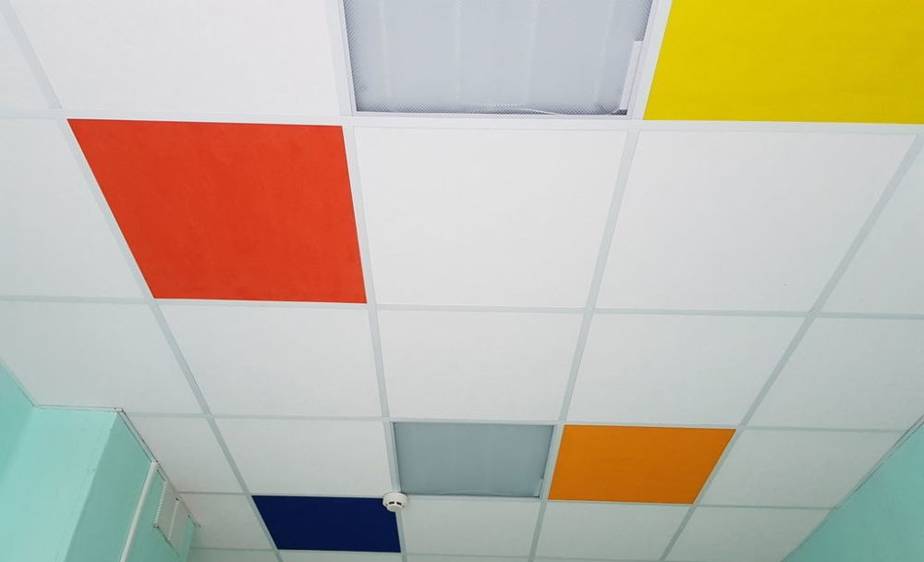

Плохо
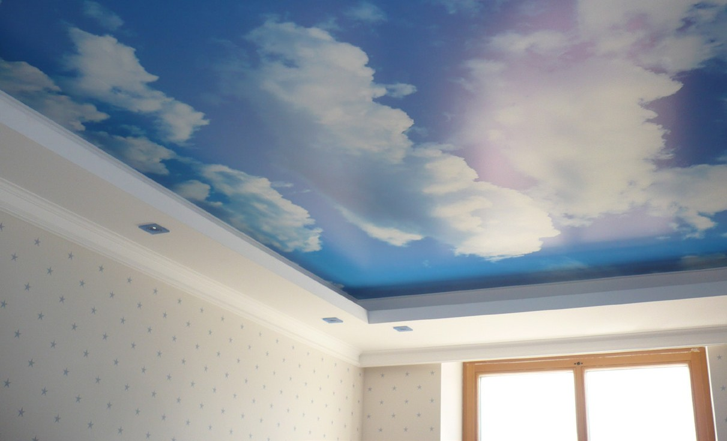Многоуровневые гипсокартонные конструкции

Плохо
Натяжные потолки. Потолки с рисунками
Плохо
Цветные вставки
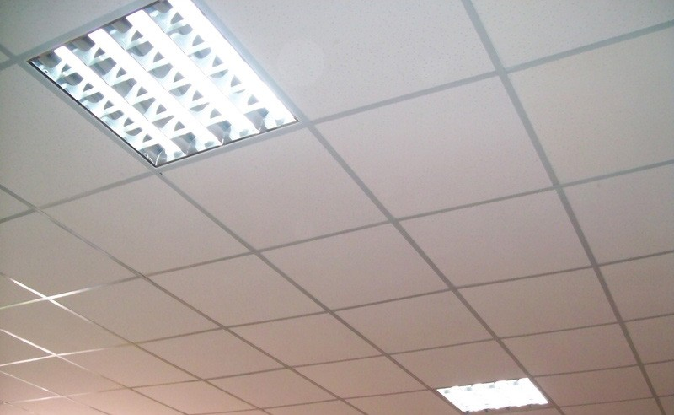
Плохо
Открытые направляющие

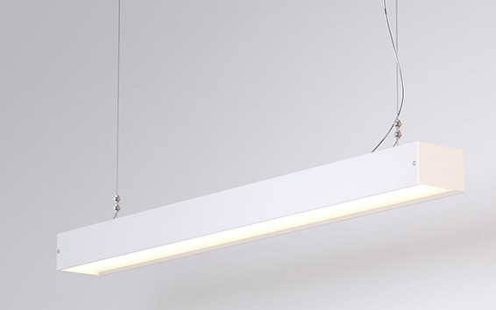
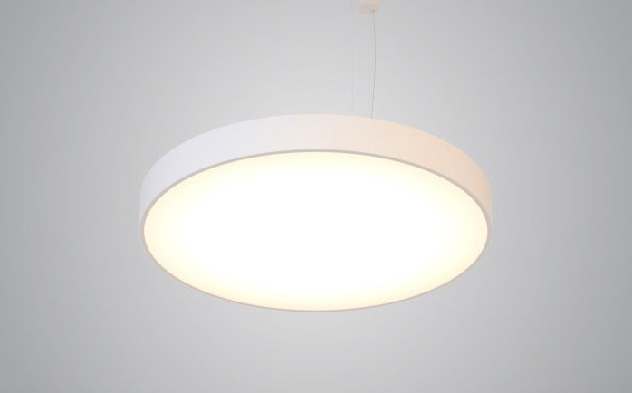
Рекомендуется использовать разнообразные простые лаконичные модели светильников прямоугольной или круглой формы. Допускает- ся использование светильников нестандарной формы. Особенно актуально это в рекреациях, холлах, лекториях. Для освещения учебных помещений используются исключительно све- тильники рассеянного света. Не следует исполь- зовать встраиваемые точечные светильники как основное освещение. Для точечной подсветки зон лучше подойдут поворотные светильники на кронштейне.
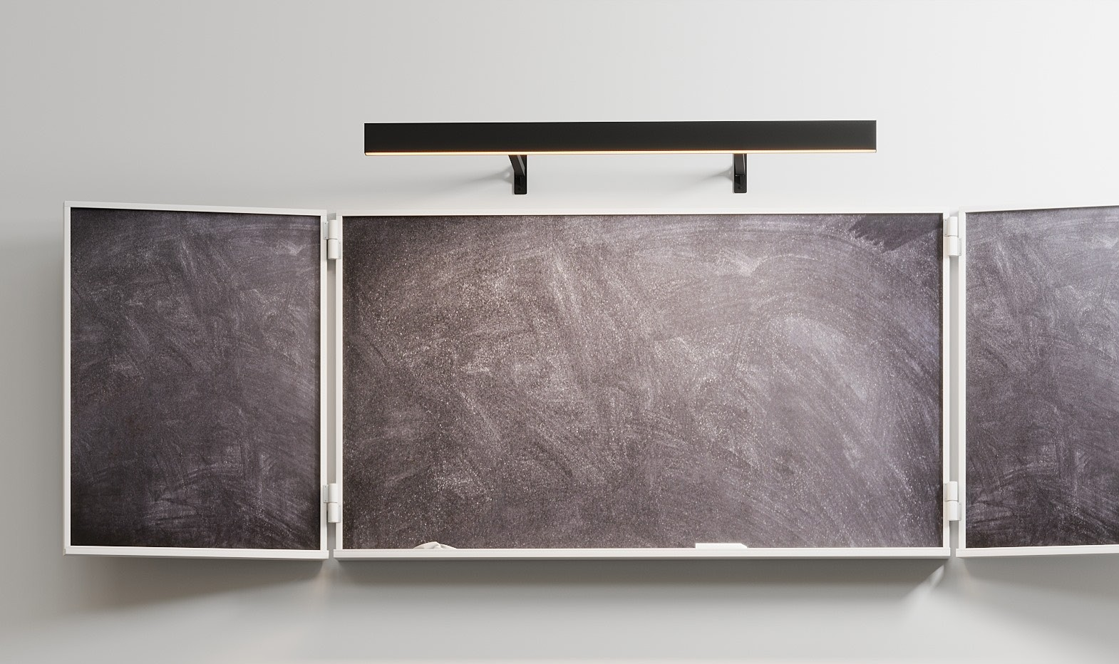
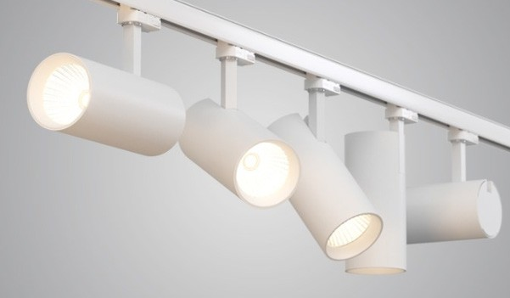
Примеры хороших современных моделей светильников

Двери для школьных помещений следует ис- пользовать из серий специализированных дверей для общественных зданий. Они могут быть сплошными, прозрачными, с прямоуголь- ными или круглыми окнами. Хорошо подойдут простые белые двери или двери цвета светлого дерева. Но можно использовать однотонные двери и других цветов, если это оправдано об- щим дизайном. Поверхность двери должна быть гладкая, без филенок и резных узоров.
Не следует устанавливать низкокачественные
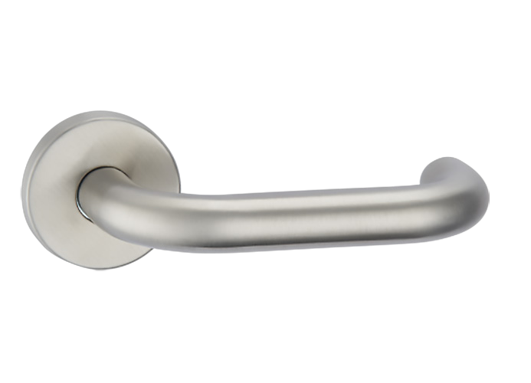
пластиковые двери и двери со сложным дизай- ном, предназначенные для жилых помещений. Недорогой и более удачный аналог белой пла- стиковой двери — дверь из ЛДСП по типу «фин- ка». Также следует обратить внимание на фур- нитуру двери. Ручки должны быть округлых правильных форм. Не подойдут ручки с узким хватом и различных вычурных форм.

Хорошо
Ручка со сгруглениями и широким хватом

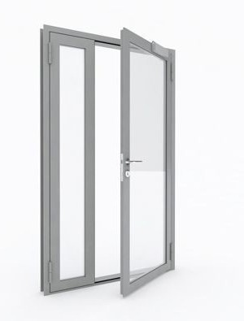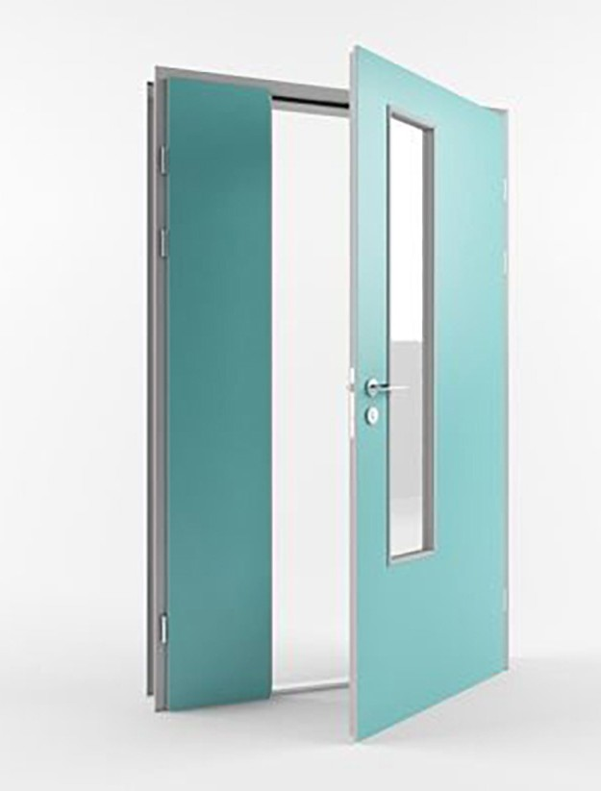
Хорошо
Однотонные двери с лаконичной поверхностью
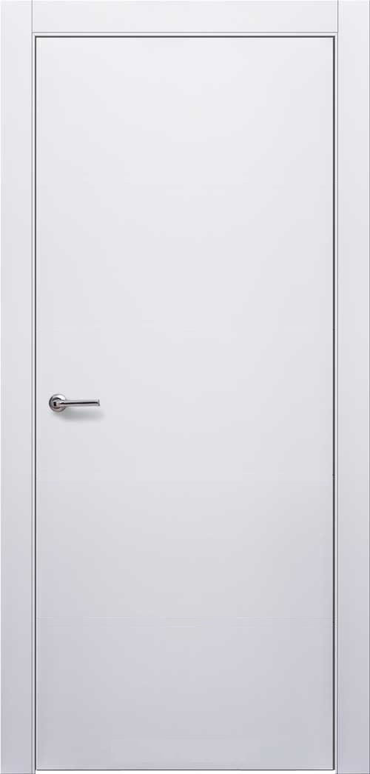
Хорошо
Простая ламинированная дверь по типу «финка»

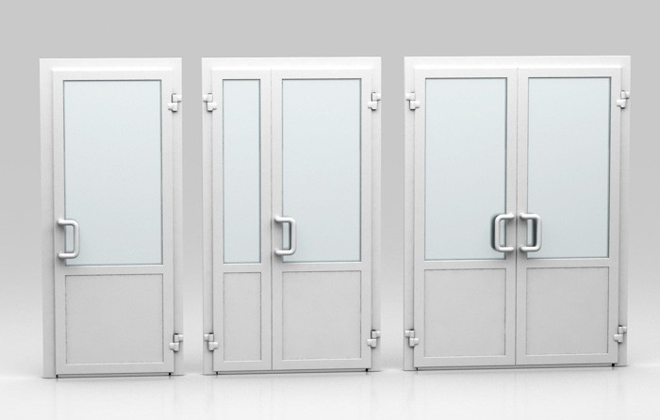

Плохо
Низкокачественные пластиковые двери. В этой же ценовой кате- гории есть лучше выглядящий аналог — простая ламинирован- ная дверь по типу «финка»
Плохо
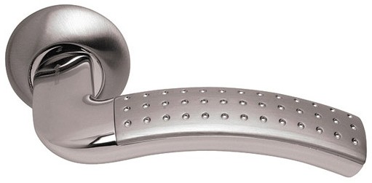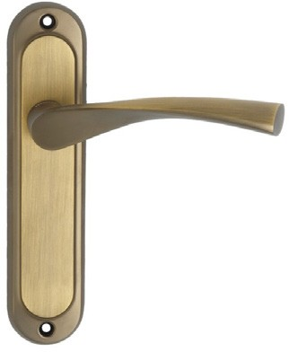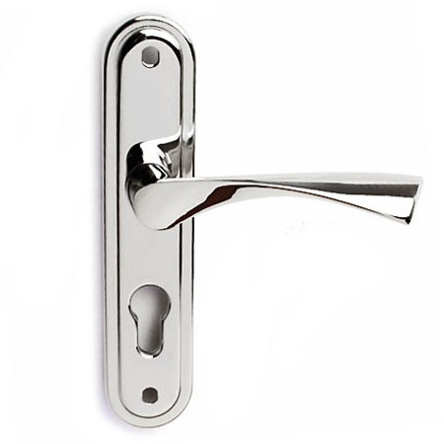Ручки с узким хватом и вычурных форм

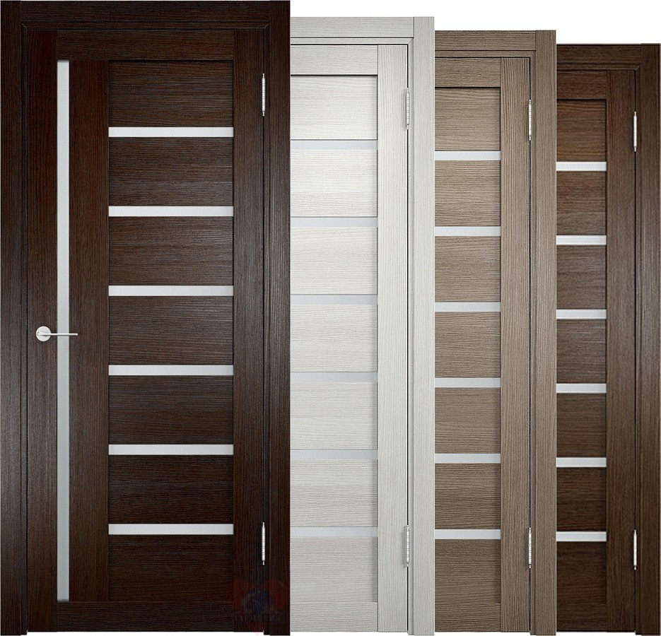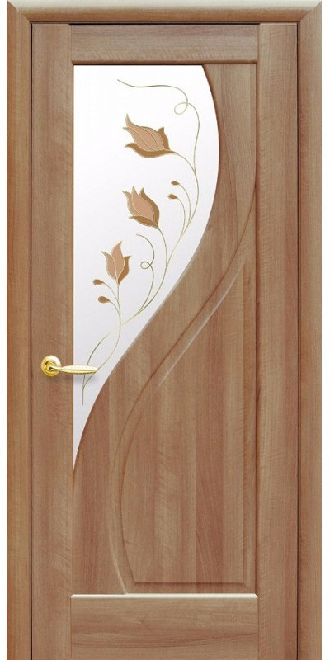
Плохо
Двери со сложным дизайном

Плинтус рекомендуется выбирать из металла, МДФ или дерева. Не стоит самостоятельно изго- товлять плинтус из плитки: для этого существуют специальные керамогранитные профили. Также не стоит использовать плинтусы из ПВХ со слож- ным профилем и фактурой под дерево. Если по- купать пластиковый плинтус, то это должен быть простой плинтус (белый или серый) с прямым профилем из качественного пластика.

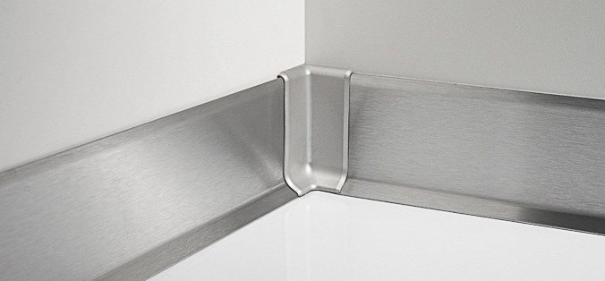
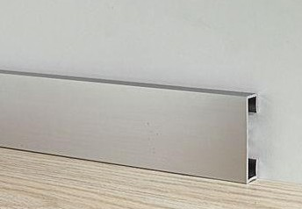

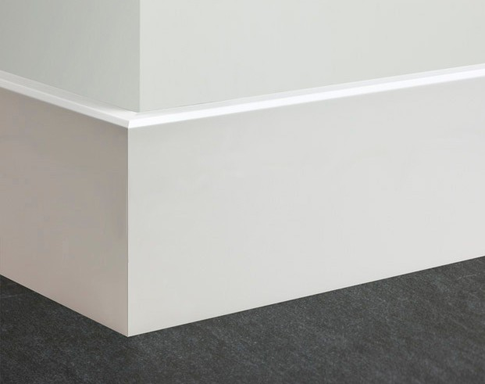
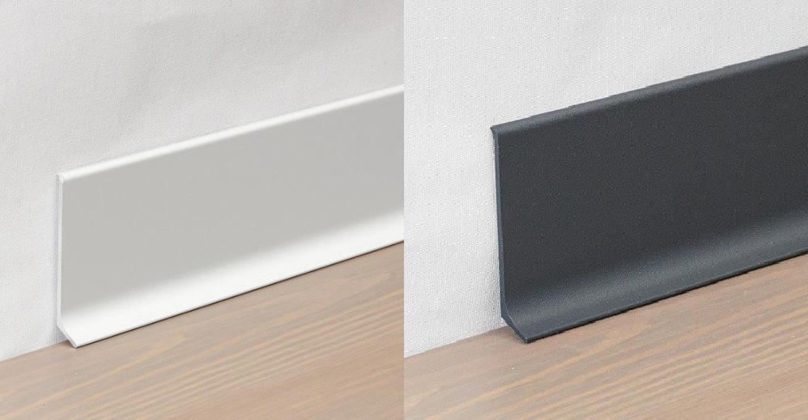
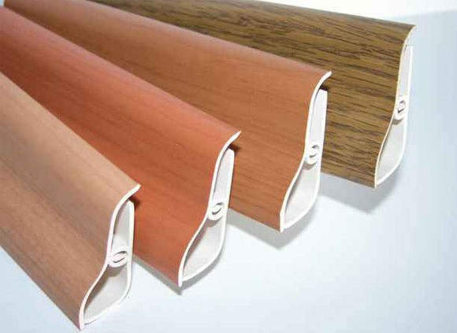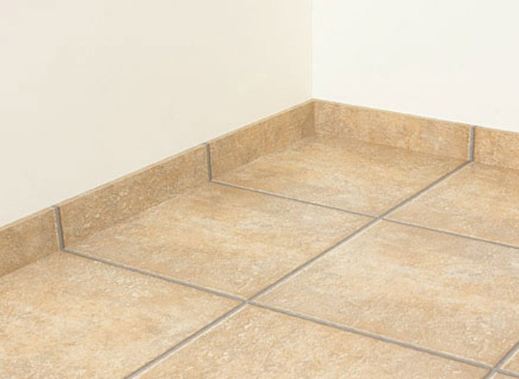Хорошо
Плинтусы из металла, МДФ, дерева с прямоугольным профилем
Плохо
Низкокачественный плинтус из ПВХ. Плинтус, изготовленный из нарезанной керамогранитной плитки

04
ОСНАЩЕНИЕ
В разделе приведены рекомендации по подбору мебели, аксессуаров, методического материа- ла. Приведенные здесь модели мебели и осна- щения не являются обязательным указанием
к приобретению мебели определенных моделей и производителей, а служат общим ориентиром на рекомендуемую стилистику и функционал.

Документ создан в электронной форме. № 960/21 от 31.01.2021. Исполнитель: Лустина Т.М. Страница 50 из 95. Страница создана: 30.01.2021 14:52

Прежде чем подбирать мебель, следует деталь- но продумать планировку, чтобы не ошибиться с количеством и габаритами.
По дизайну лучше отдать предпочтение со- временной лаконичной мебели строгих форм и преимущественно белого цвета или цвета
светлого дерева. Для верстаков и металлической мебели подойдет светлый серый цвет. Ярким цветом лучше всего выделять мебель для зон отдыха. Допускается незначительно акцентиро- вать цветом стеллажи, учебные стулья. Системы хранения преимущественно должны быть за- крытые. На открытых стеллажах ставится демон- страционное и постоянно используемое обо- рудование. Низкие стеллажи и учебные парты желательно выбирать мобильные, чтобы легко трансформировать учебный процесс (подкатные или достаточно легкие). Зоны отдыха оснаща- ются разнообразной мягкой мебелью (диваны, кресла-мешки, пуфы). Мебель для зон отдыха нежелательно обивать экокожей. Гораздо при- ятнее внешне и тактильно пуфы из ткани. Для этого подойдет любая износостойкая ткань для общественных помещений.
Не следует выбирать мебель цвета красного
и темного дерева, на темном каркасе. Углы сто- лешниц учебных парт должны быть со скругле- ниями.
Лабораторные помещения в практических зо- нах следует оснащать специализированной лабораторной мебелью или производственной мебелью в зависимости от типов работ в лабо- ратории.
Далее на слайдах представлены примеры пред- почтительного дизайна мебели, на которые следует ориентироваться.

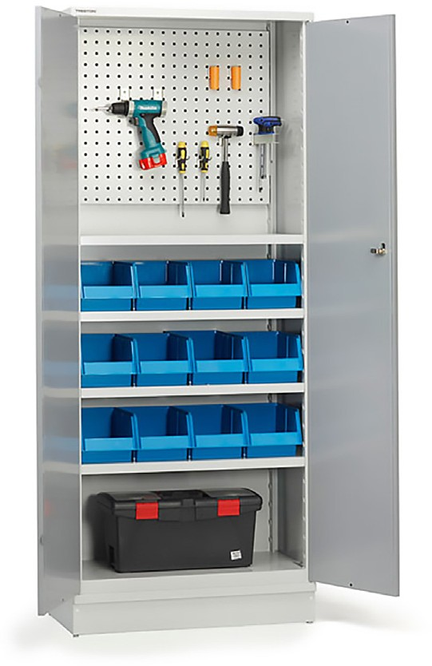
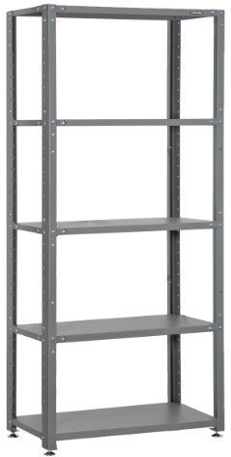
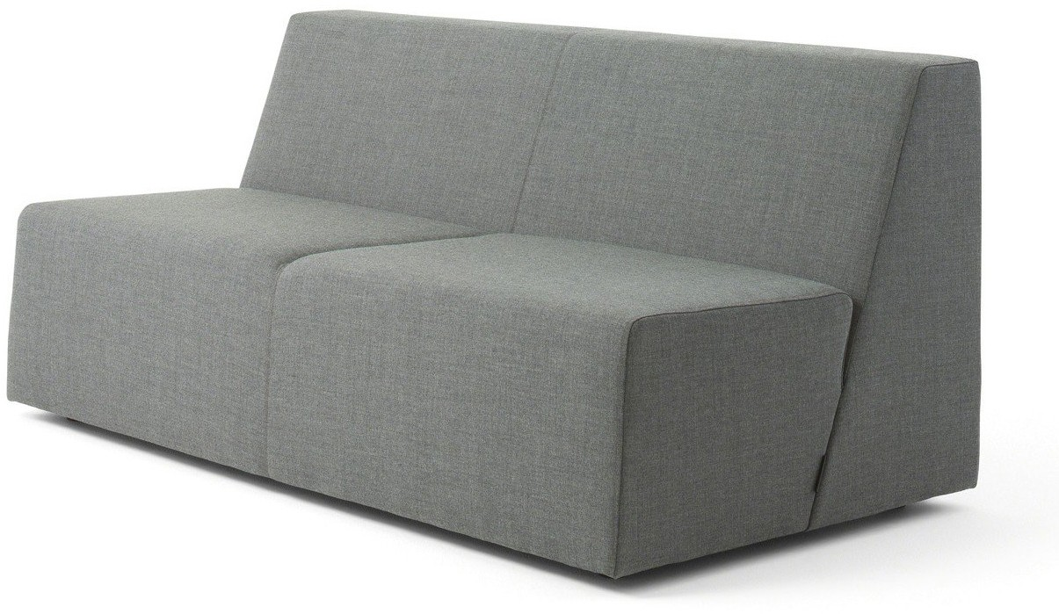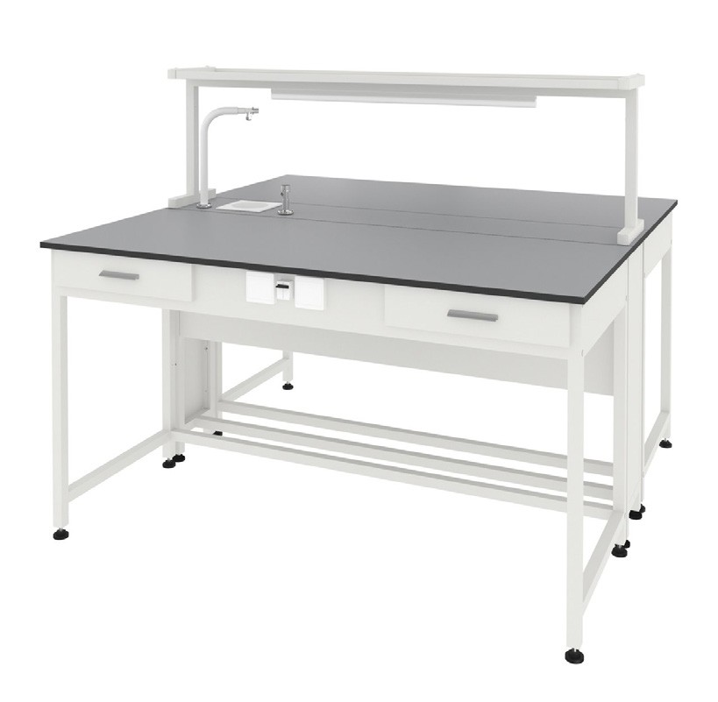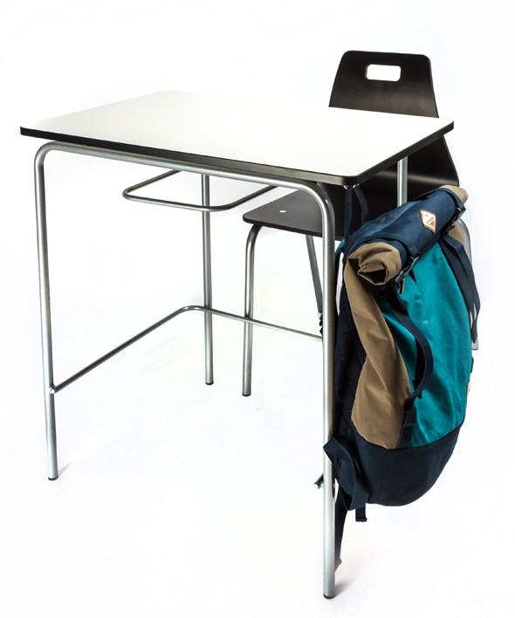
Приведенные здесь образцы не являются обязательным указанием к приобретению ме- бели определенных моделей
и производителей. Данные примеры служат общим ори- ентиром на рекомендуемую стилистику.
В разделе «02 ЗОНИРОВАНИЕ» можно более подробно посмо- треть рекомендации по ме- бели для каждого помещения и соотнести с существующими на рынке образцами.
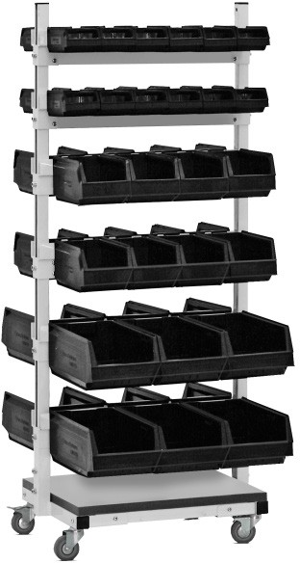
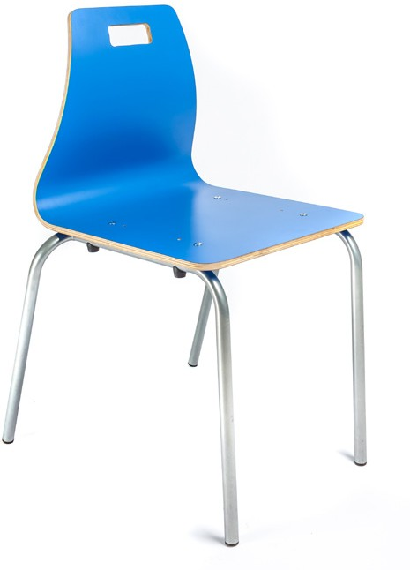
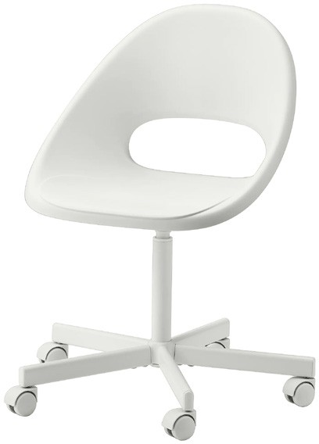
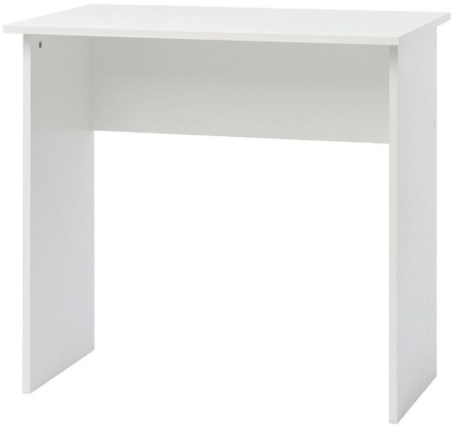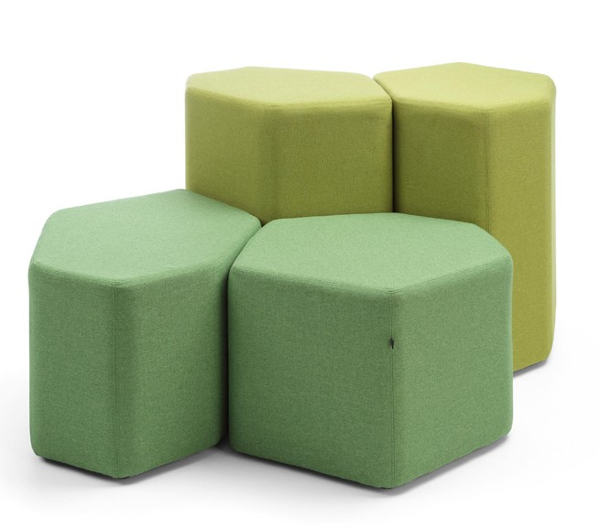

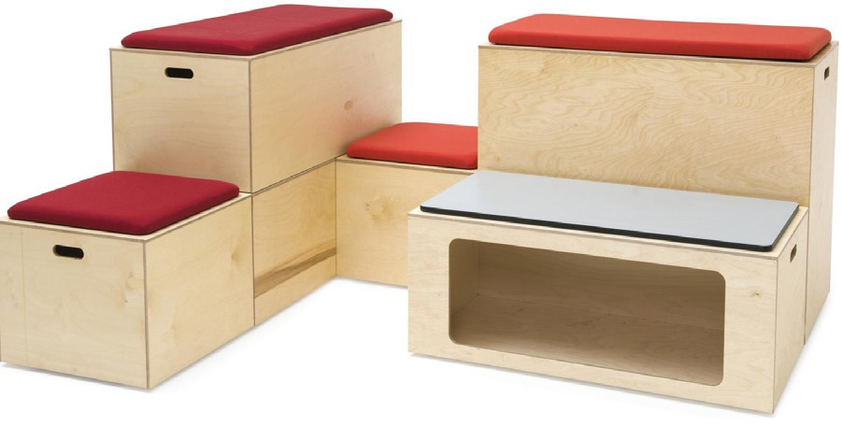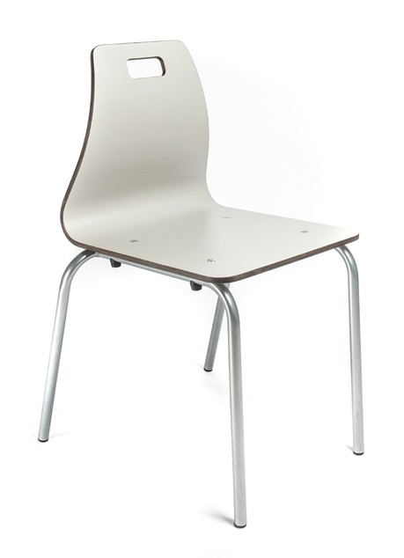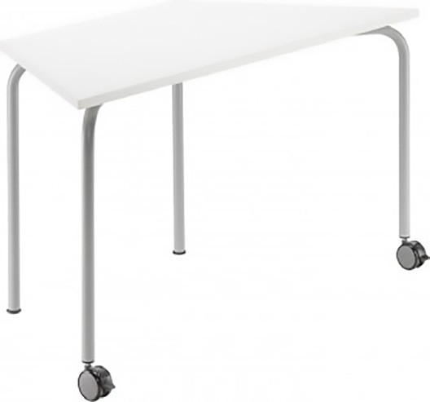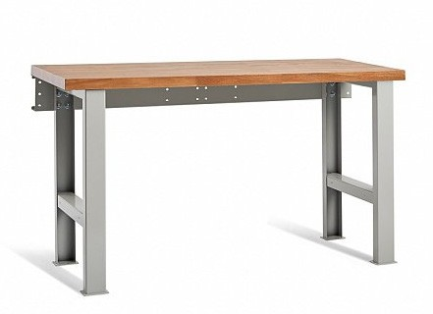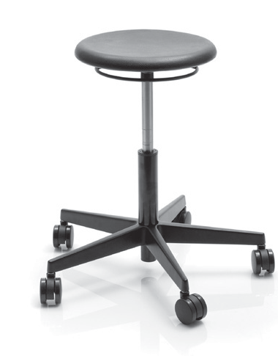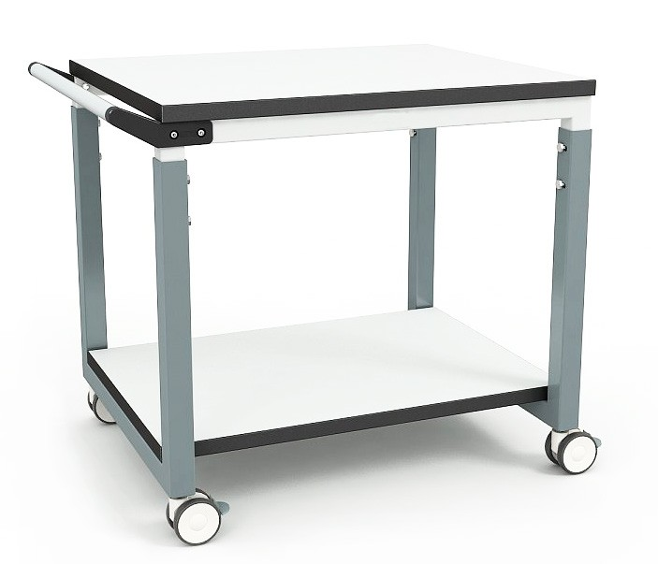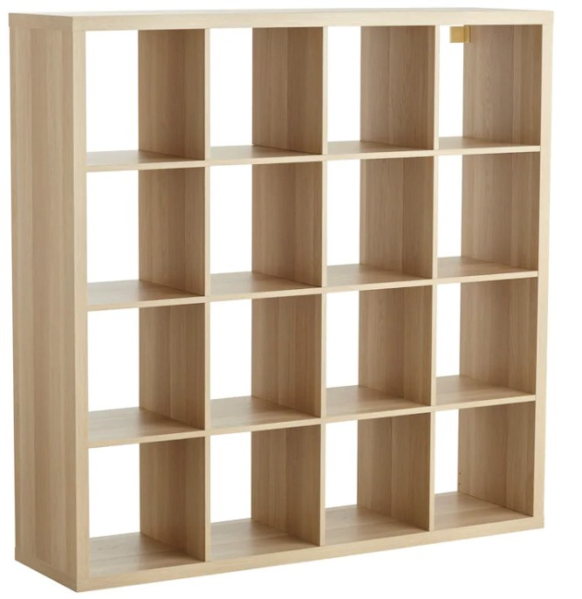
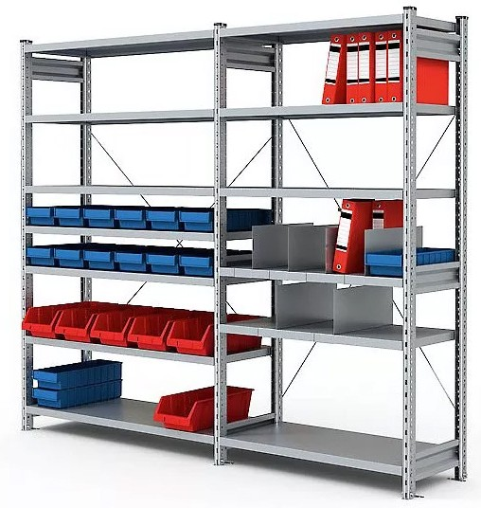
◆
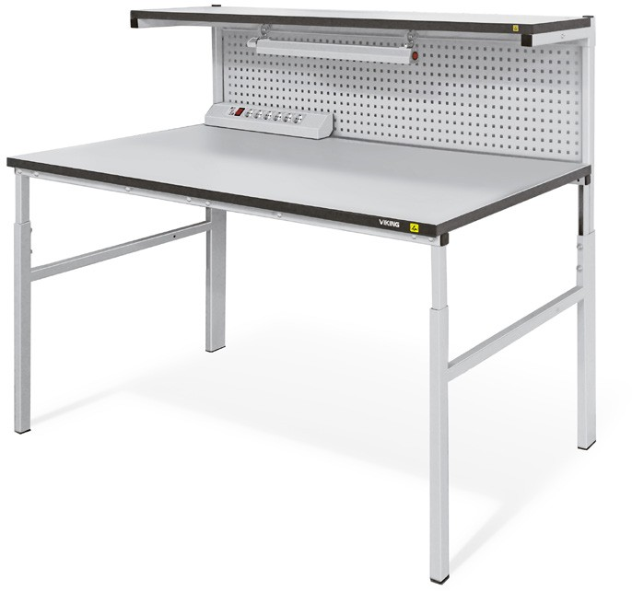
Приведенные здесь образцы не являются обязательным указанием к приобретению ме- бели определенных моделей
и производителей. Данные примеры служат общим ори- ентиром на рекомендуемую стилистику.
В разделе «02 ЗОНИРОВАНИЕ» можно более подробно посмо- треть рекомендации по ме- бели для каждого помещения и соотнести с существующими на рынке образцами.

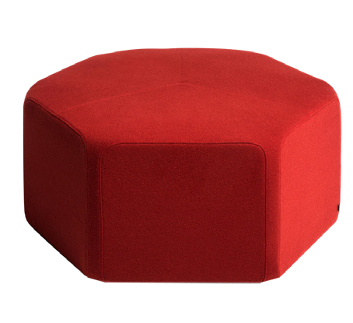

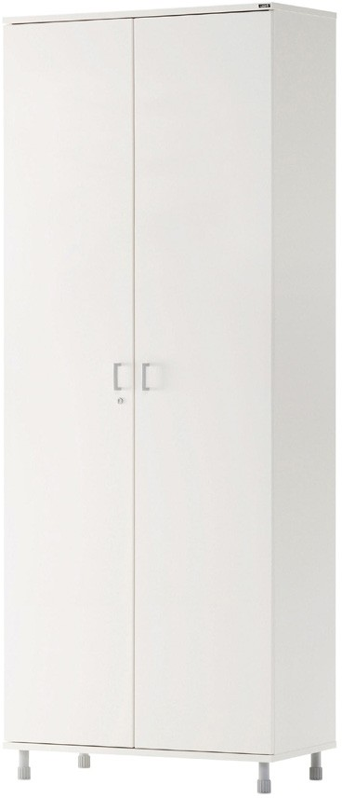
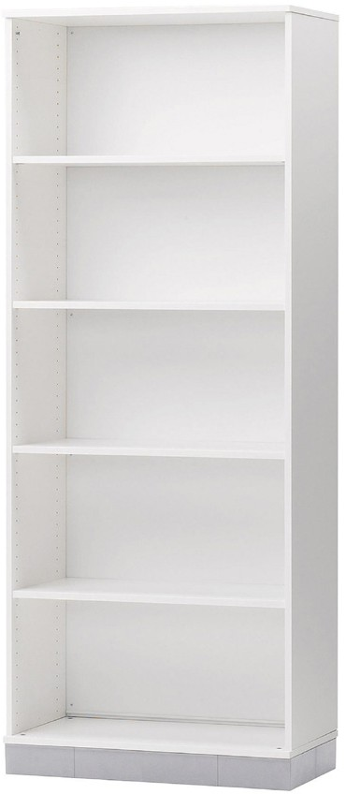
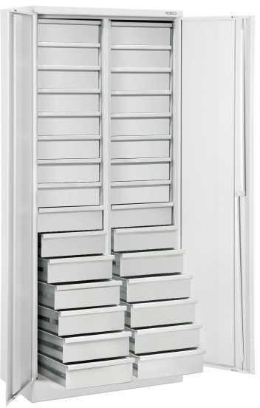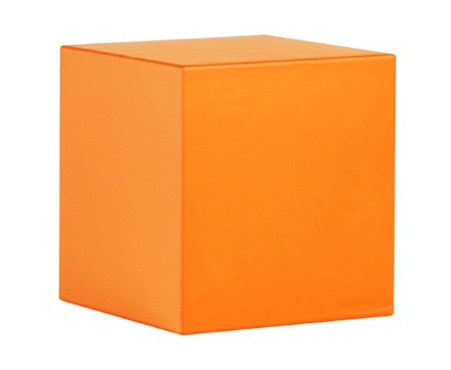
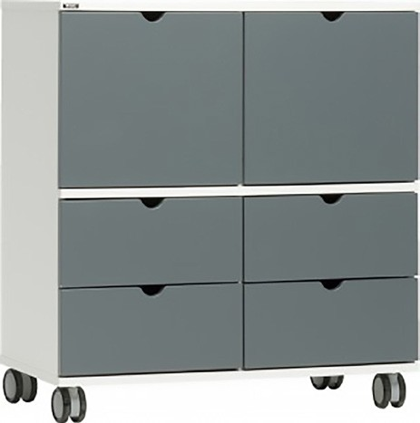
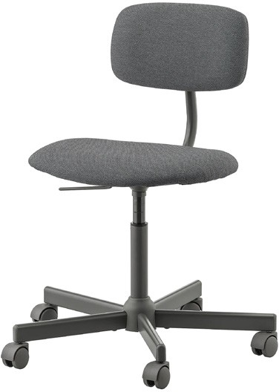
Приведенные здесь образцы не являются обязательным указанием к приобретению ме- бели определенных моделей
и производителей. Данные примеры служат общим ори- ентиром на рекомендуемую стилистику.
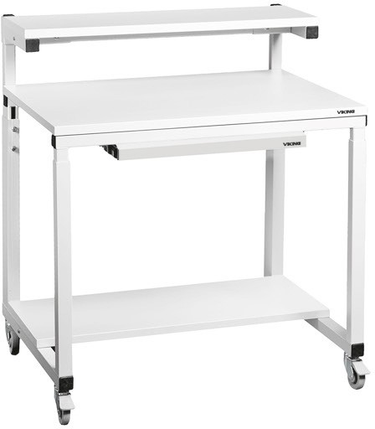
В разделе «02 ЗОНИРОВАНИЕ» можно более подробно посмо- треть рекомендации по ме- бели для каждого помещения и соотнести с существующими на рынке образцами.

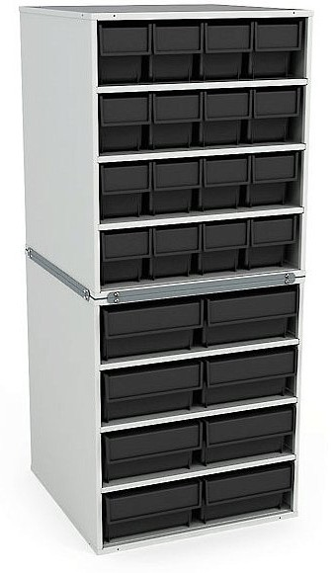
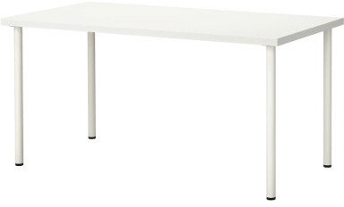
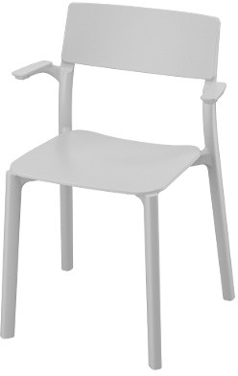
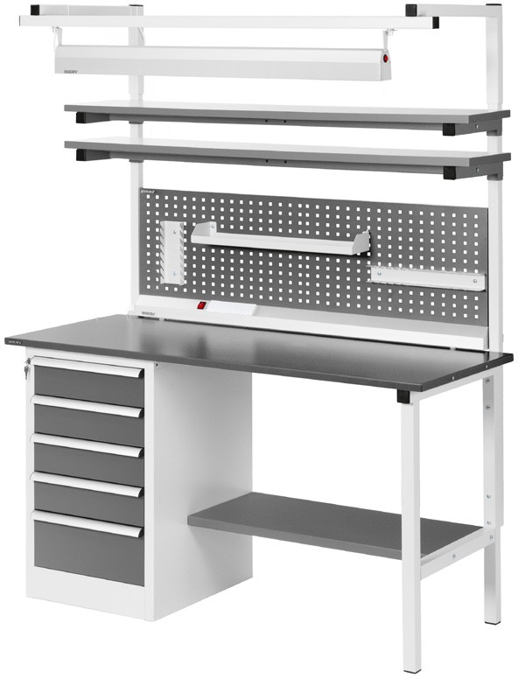

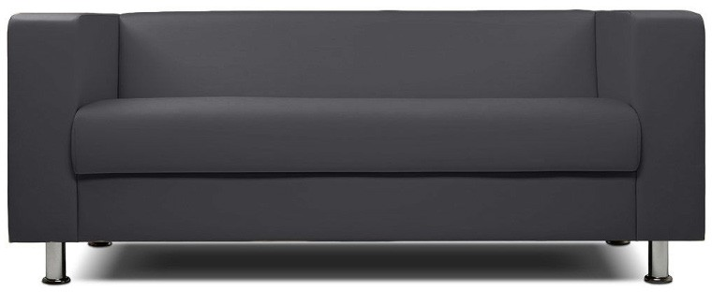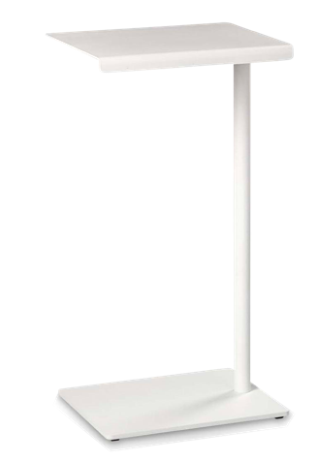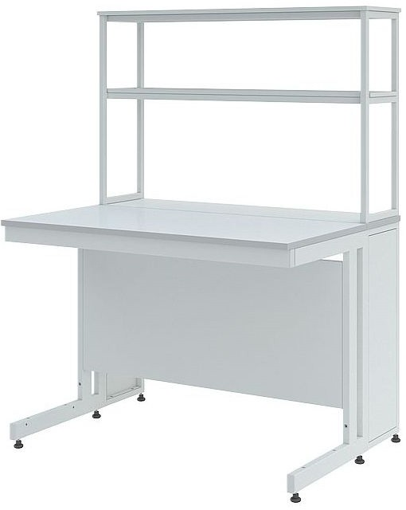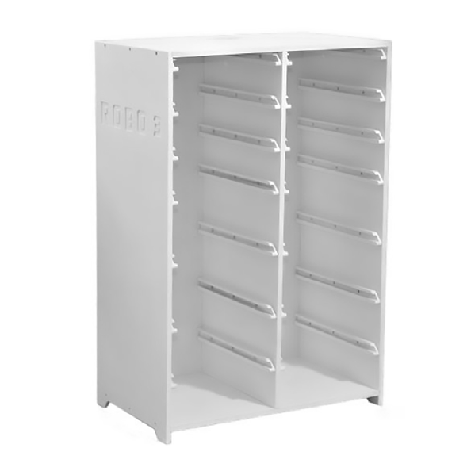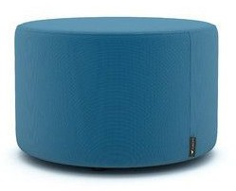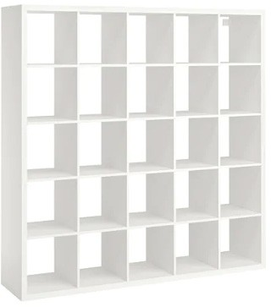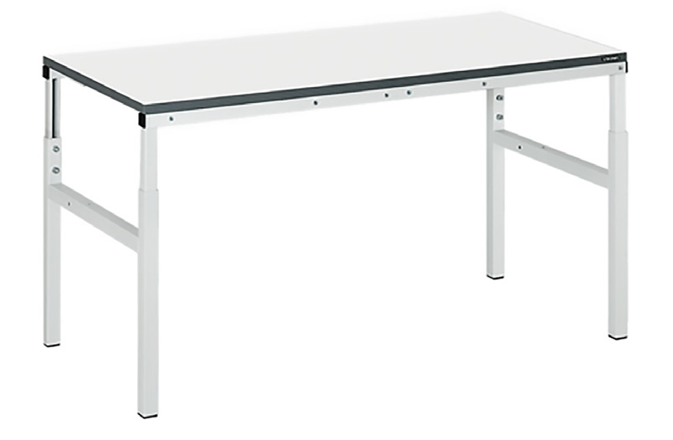
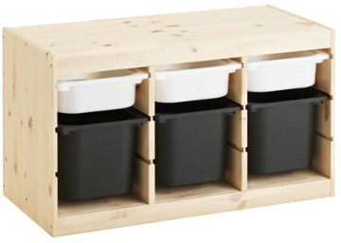
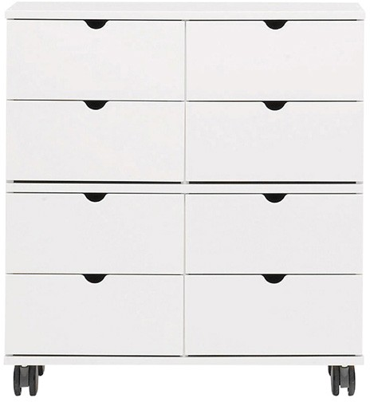
◆
Приведенные здесь образцы не являются обязательным указанием к приобретению ме- бели определенных моделей
и производителей. Данные примеры служат общим ори- ентиром на рекомендуемую стилистику.
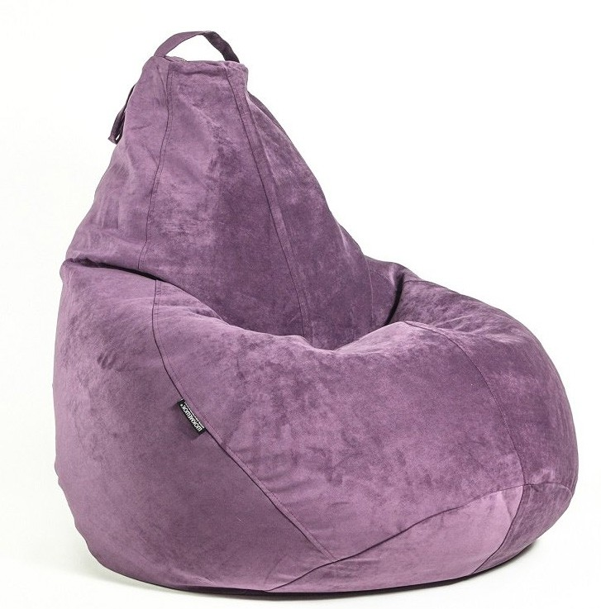
В разделе «02 ЗОНИРОВАНИЕ» можно более подробно посмо- треть рекомендации по ме- бели для каждого помещения и соотнести с существующими на рынке образцами.

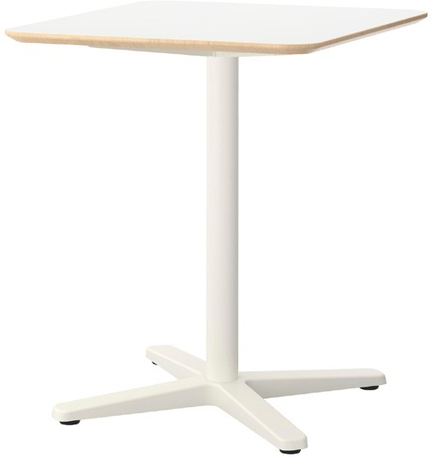
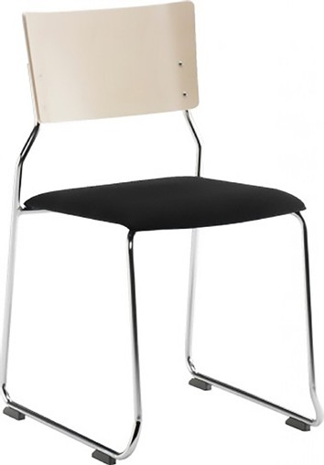

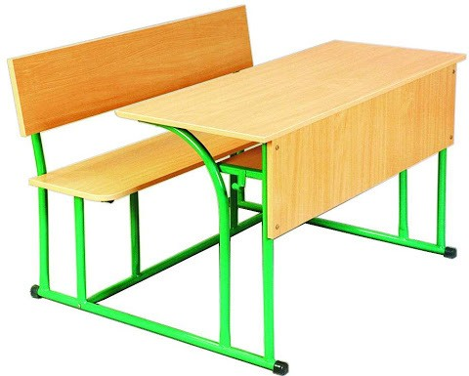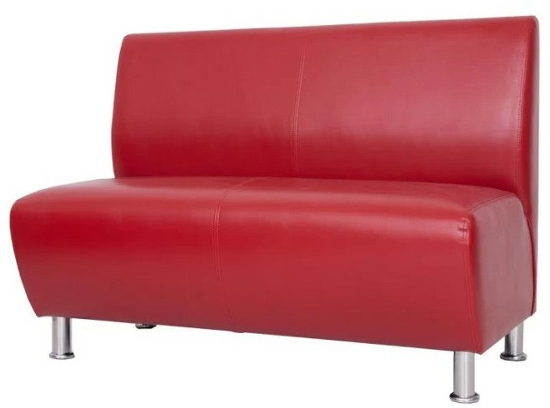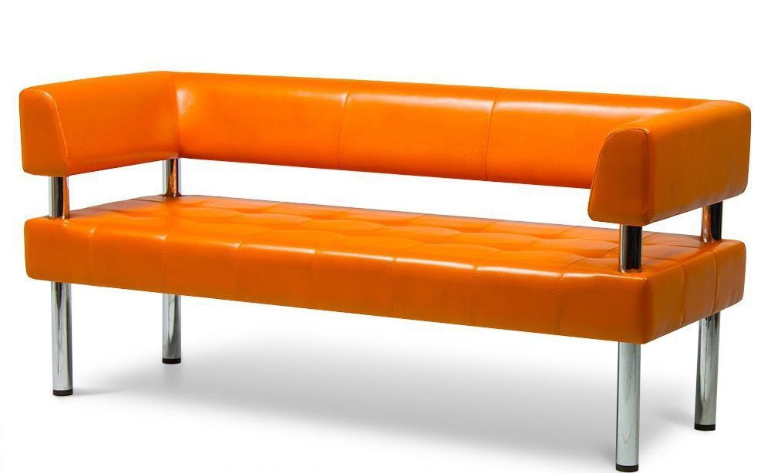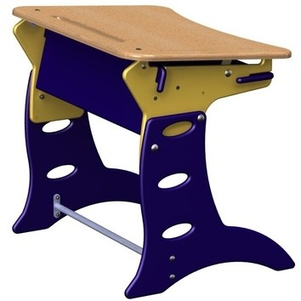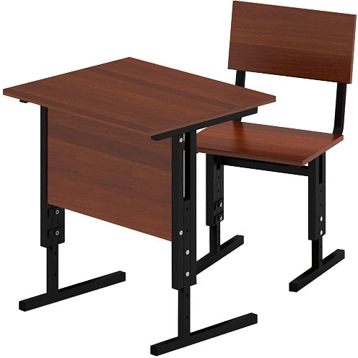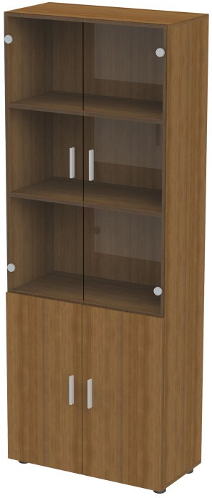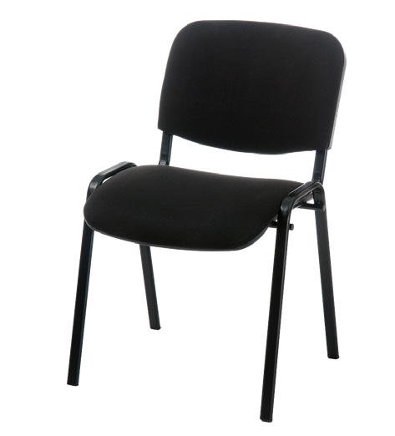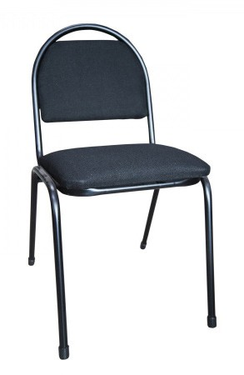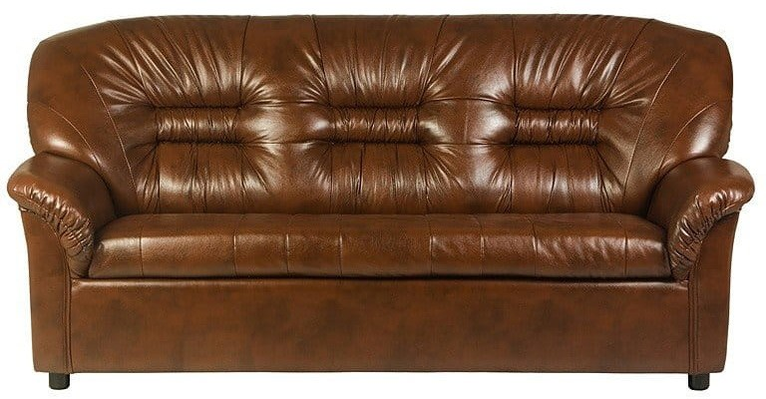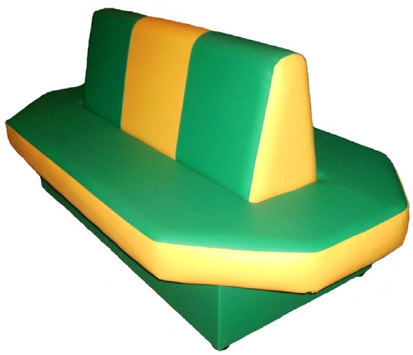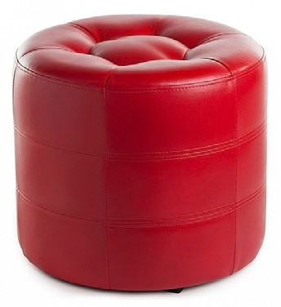

Ручки должны быть округлых правильных форм. Не подойдут ручки с узким хватом и различных вычурных форм. Шкафы могут быть и вовсе без ручек: открывание за счет углублений или про- резов. Шкафы рекомендуется оснащать плавно закрывающимися петлями.

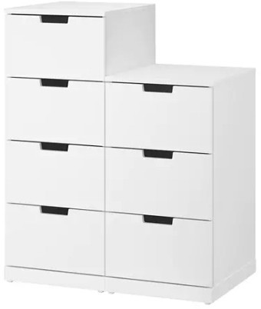
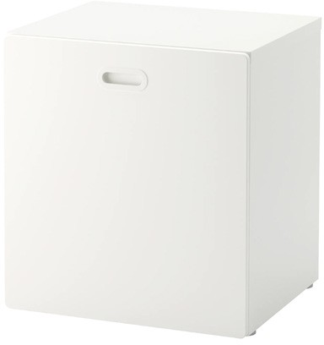

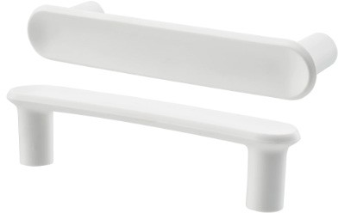
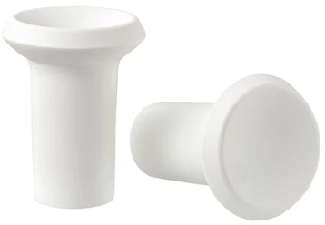
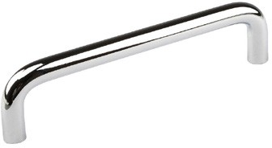
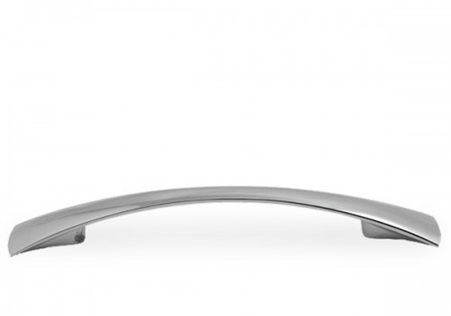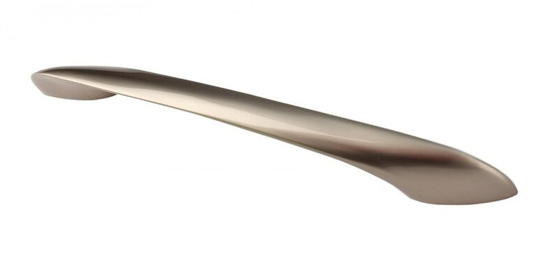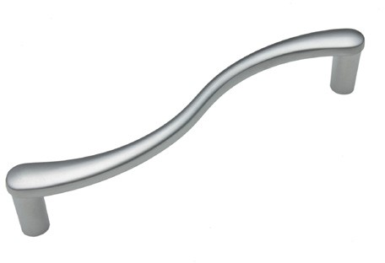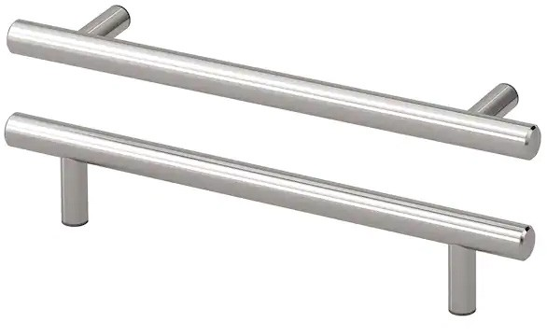Хорошо
Ручки простых форм, прорезные ручки
Плохо
Вычурные формы

В случае выбора мебели с орнаментом рекомен- дуются крупные или мелкие одноцветные узоры, например горох или полоска, крупные геоме- трические орнаменты. Следует избегать пестрых и чересчур детализированных орнаментов.


Плохо
Сложный орнамент (слишком много детализированных элементов и цветов)

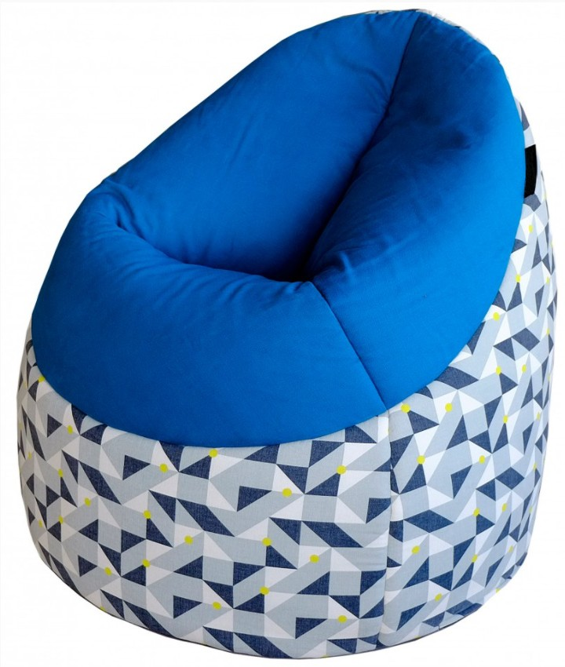
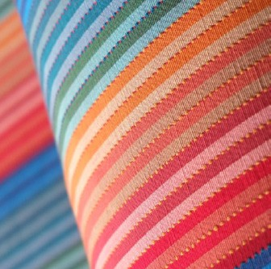

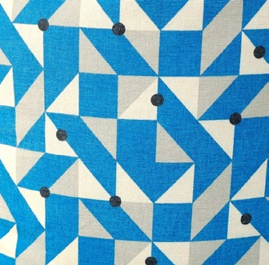
Хорошо
Простой крупный орнамент

Раковины для санитарных зон учебных аудито- рий рекомендуется использовать с тумбами или навесные. Мойка должна быть простой формы. Не следует использовать раковины с пьедеста- лом. Тумбы должны быть однотонные, с гладкой поверхностью. При мойках следует делать фар-
тук. Лучше всего для этого подойдет настенная панель. Не рекомендуется делать фартук с помо- щью керамической плитки.

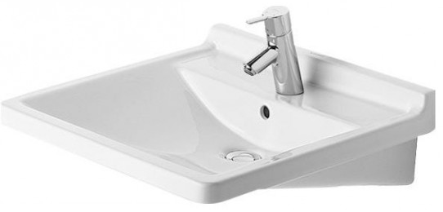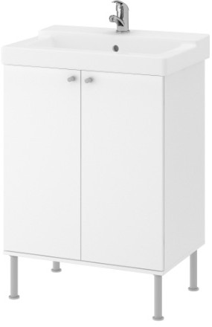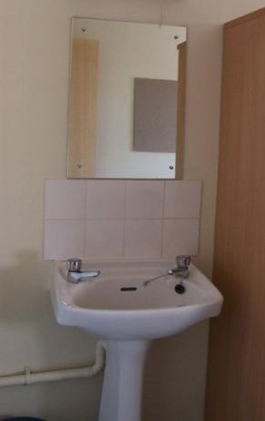

Хорошо
Мойка простой формы навесная или с тумбой на ножках
Плохо
Раковина с пьедесталом. Фартук из плитки

Рекомендуется использовать рулонные светлые однотонные жалюзи. Они практичны в уходе: для поддержания чистоты достаточно перио- дически протирать рулонную систему влажной тряпкой или губкой. Установка рулонных штор в класс оставляет подоконники полностью сво- бодными, а благодаря направляющим полотно плотно прилегает и не хлопает при проветри-
вании кабинета. Внешний вид рулонных штор наиболее удачный из всех существующих моде- лей для общественных помещений. Не следует использовать вертикальные и горизонтальные складные жалюзи, шторы со сложными драпи- ровками, ламбрекенами, разноцветными встав- ками. Следует выбирать модели нейтральных цветов: белые, светло-серые и светло-бежевые.

◆
Если в помещении использует- ся проектор, то жалюзи долж- ны быть «блэкаут» (повышен- ной плотности).

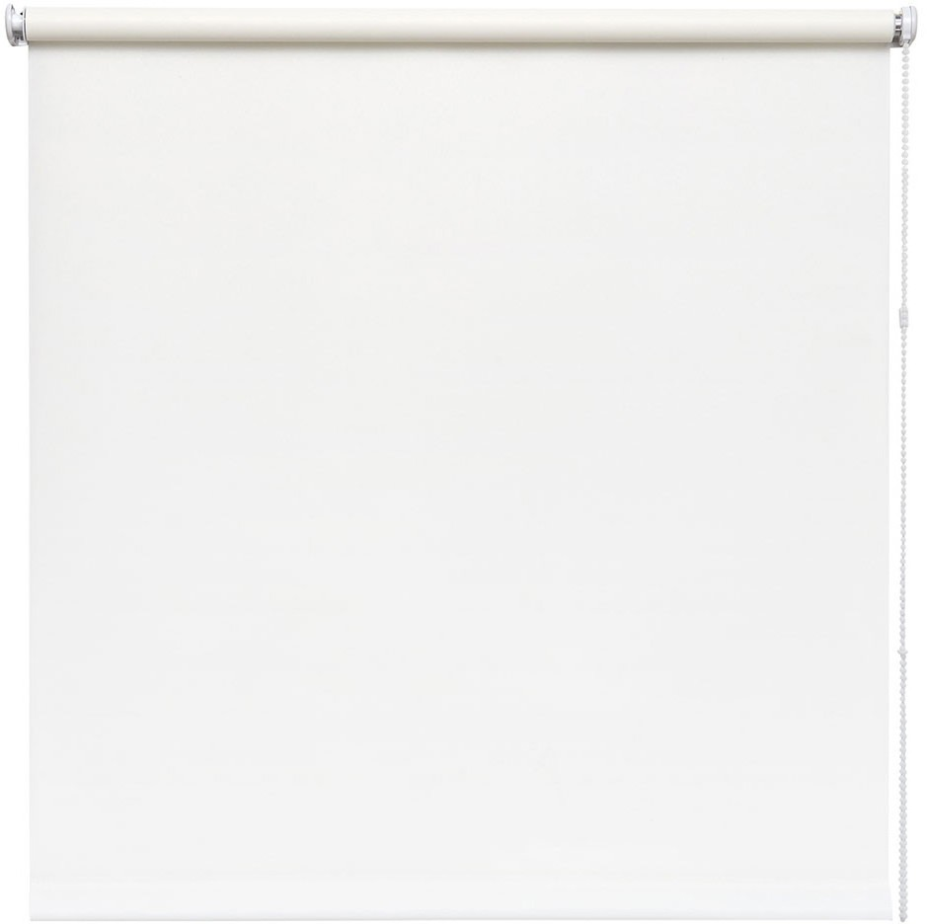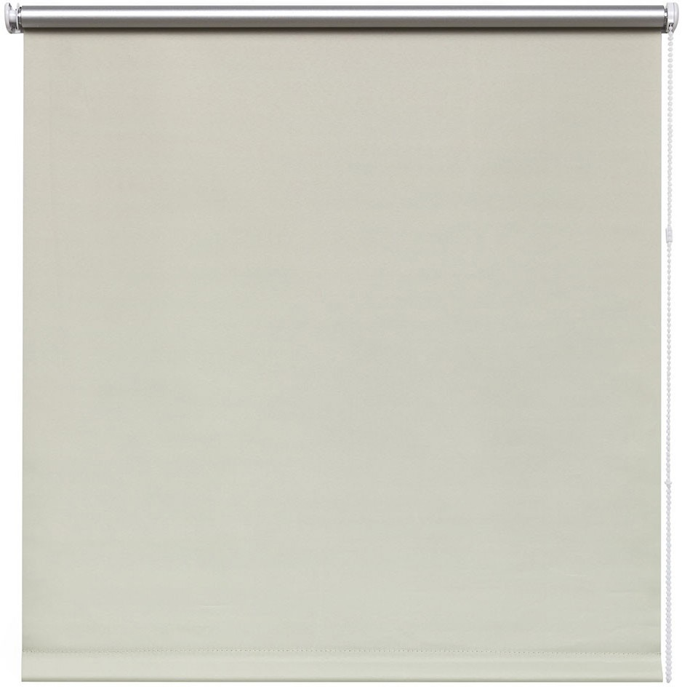

Хорошо
Рулонные жалюзи нейтральных цветов

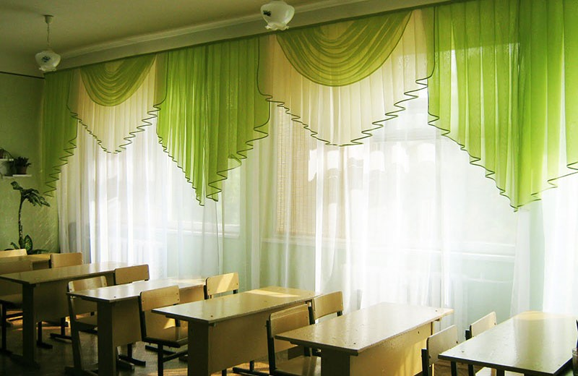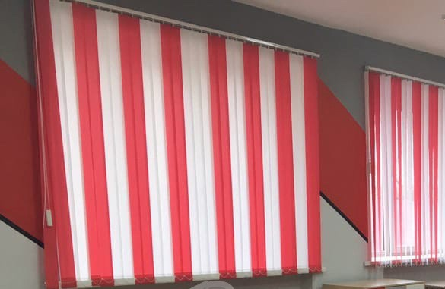

Плохо
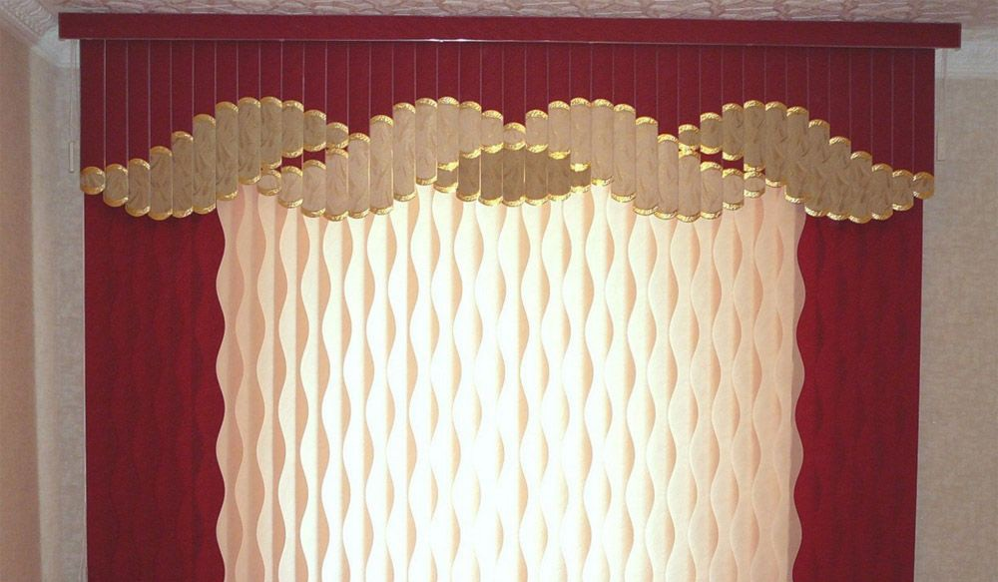Сложные шторы с драпировками, фактурой, ламбрекенами, разных цветов

Плохо
Мультифактурные жалюзи
Плохо
Разноцветные вертикальные и жалюзи разной длины

Плохо
Жалюзи с принтами

Большую роль в восприятии помещения играют и аксессуары для хранения, обеспечивающие порядок на стеллажах и в шкафах. Разнообраз- ные папки, коробки, контейнеры помогут органи- зовать хранение мелких предметов и улучшить
интерьер. Следует выбирать однотонные аксес- суары белого, серого, черного цветов или цвета натурального дерева. Допустимо использовать контейнеры и ярких тонов, если интерьер в боль- шей степени нейтральных цветов.

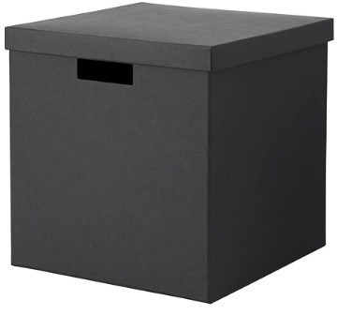
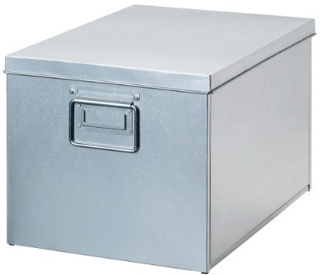
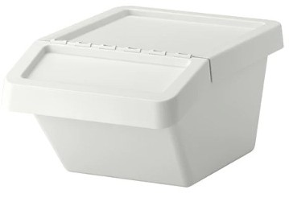
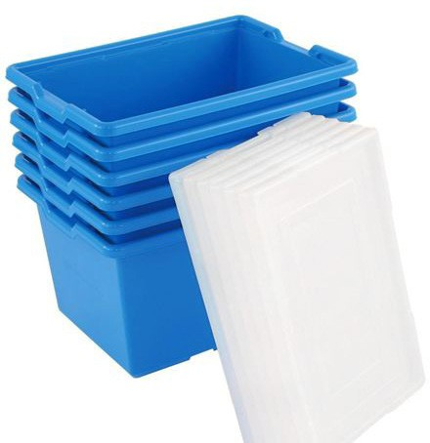
Внешний вид деталей тоже влияет на дизайн интерьера. Здесь следует придерживать- ся основных рекомендаций по подбору цвета: в основном подбирать однотонные пред- меты нейтральных цветов.

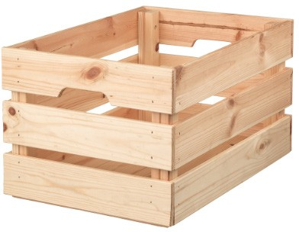
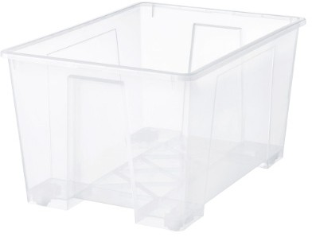
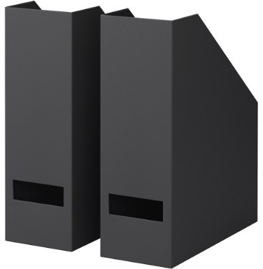
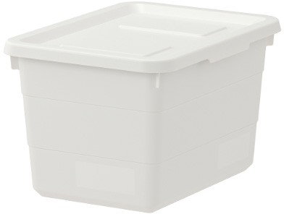

Размещать информацию, работы учеников, ме- тодический материал, объявления помогут раз- личные коммуникационные доски: магнитные, грифельные, маркерные, пробковые, фетровые. Также можно использовать настенные сетки
из струн для крепления зажимов и прищепок. Рекомендуется использовать как можно больше коммуникационных поверхностей во всех поме- щениях.

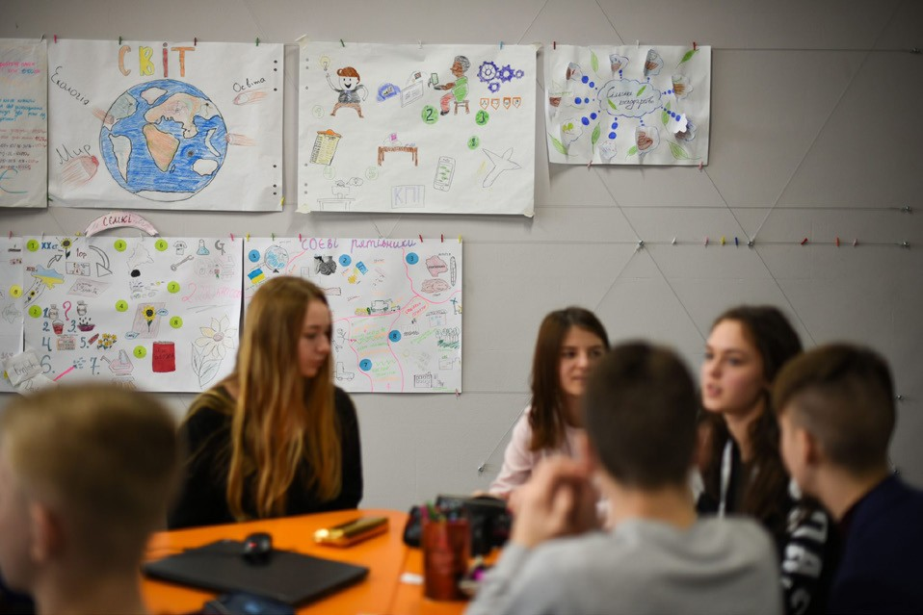
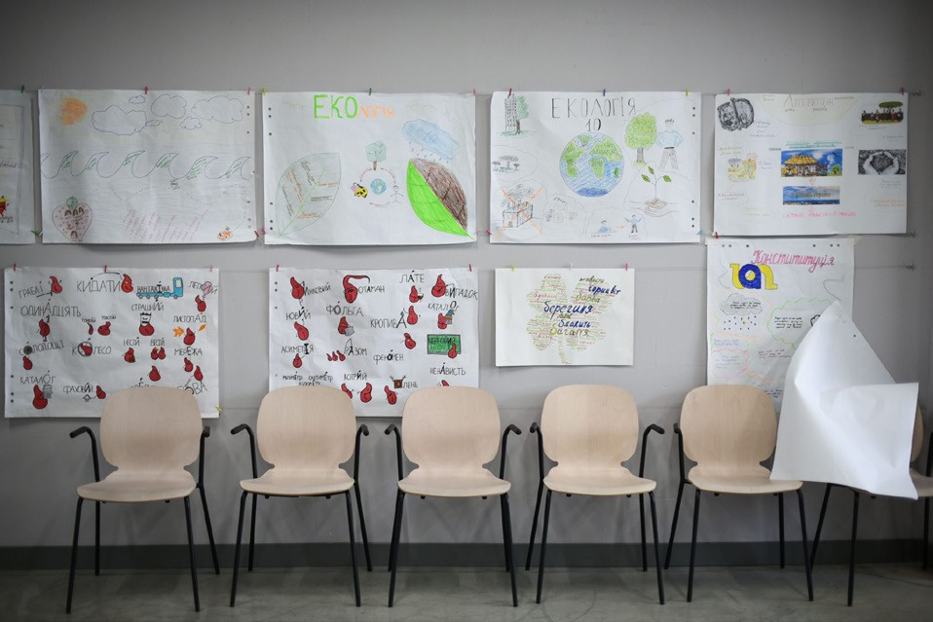


Альтернативой доскам могут быть магнит- но-маркерные и грифельные самоклеящиеся пленки. Их можно клеить на стены, мебель.
С помощью этой пленки и деревянной основы можно изготовить доски самостоятельно. Такая пленка может даже заменить основную класси-
ческую школьную доску. Ее поверхность одно- временно удобна для крепления методического материала, письма и может служить экраном для проектора.

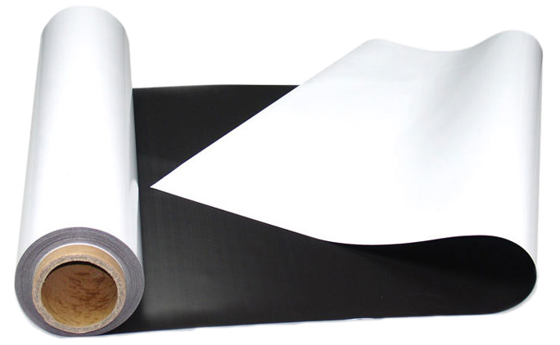
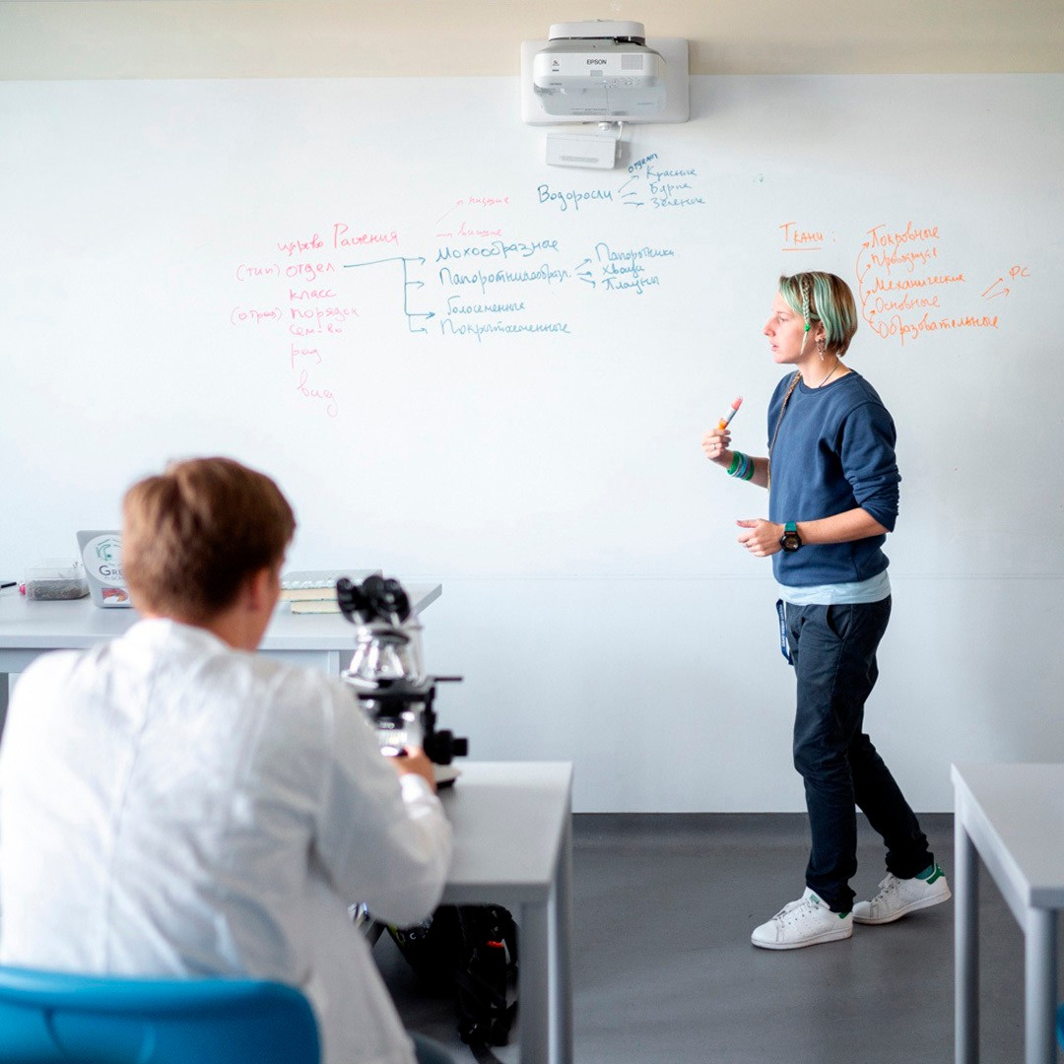

Использование магнитно-мар- керной или магнитно-гри- фельной пленки вместо клас- сической школьной доски.

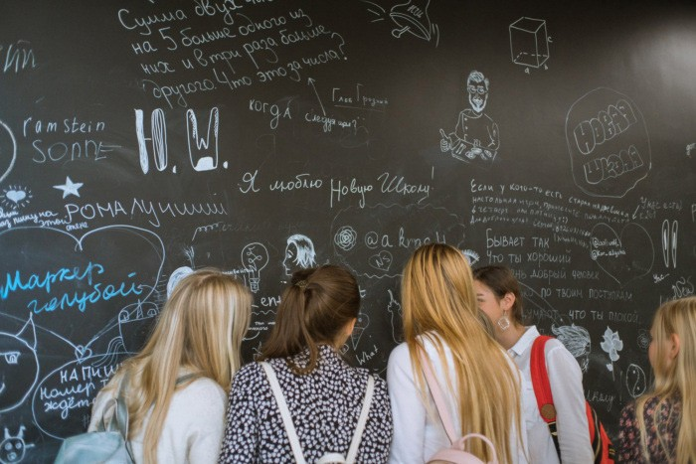

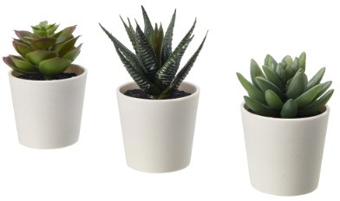
Растения желательно выращивать в одинаковых по форме и цвету горшках. При украшении каби- нета растениями, принесенными из дома, пред- варительно стоит пересадить их в такие же горш- ки, в каких растут другие растения в кабинете.

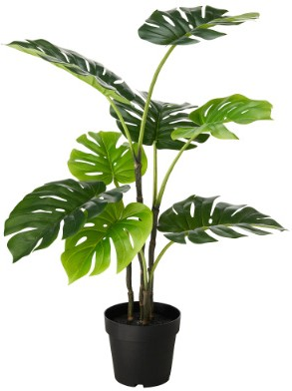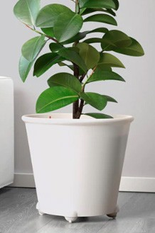
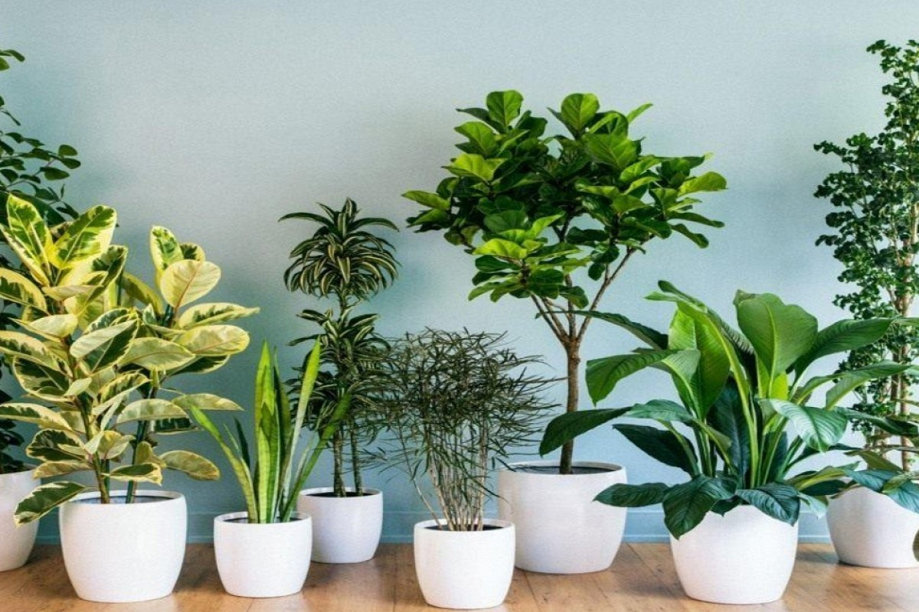
Хорошо
Одинаковые кашпо белого цвета с гладкой по- верхностью

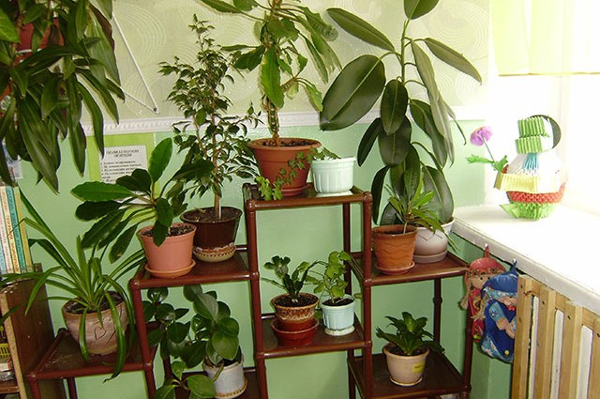
Плохо
Горшки разной формы и цвета

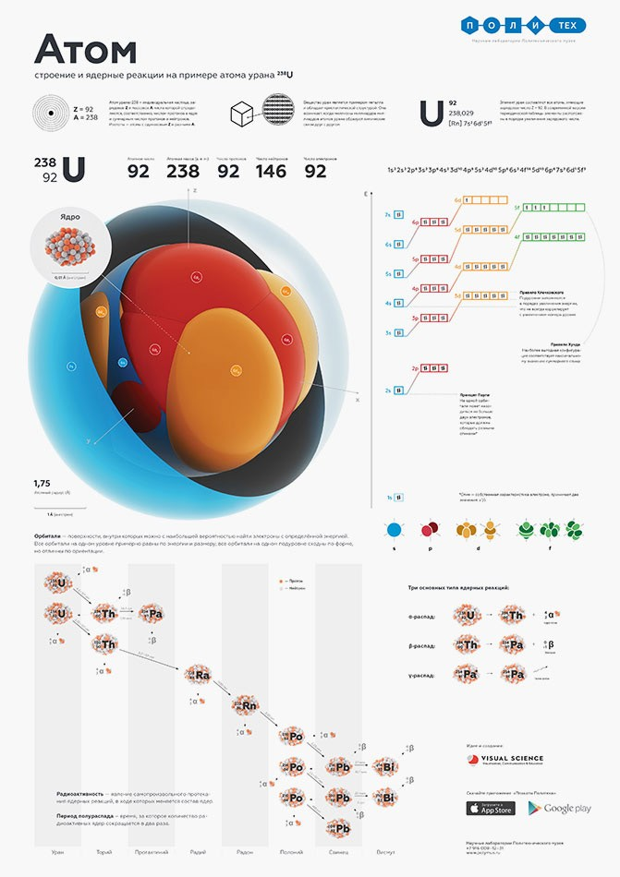
Наглядные методические пособия не должны быть чрезмерно яркими и пестрыми. На хо- роших методических пособиях нет лишней информации (рамки, рисунки, не относящиеся к предмету демонстрации). Следует отдавать предпочтение пособиям на однотонном фоне. Пособия лучше размещать на магнитных по-

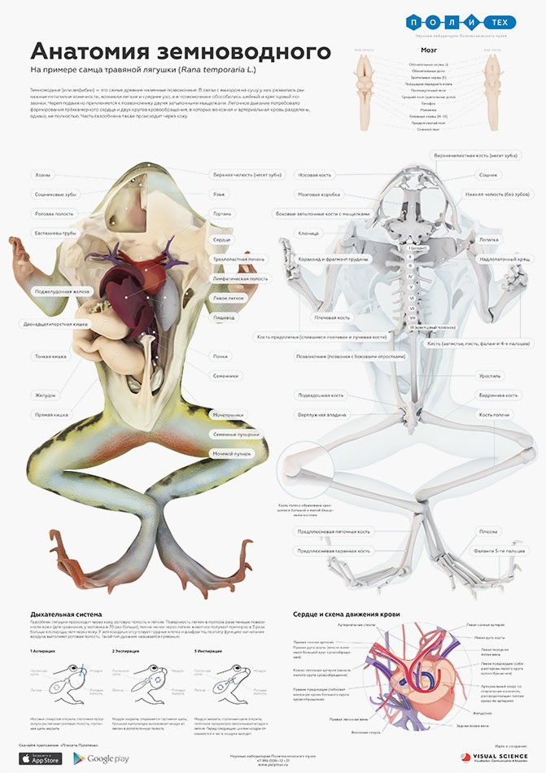
Хорошо
Однотонный фон, отсутствие лишних рисунков, аккуратные подписи с простыми шрифтами без лишних украшательств
верхностях (доски, стены), а не стационарно в рамках. Оформлять в рамки следует только постоянно используемый материал (таблицы умножения, правила безопасности).

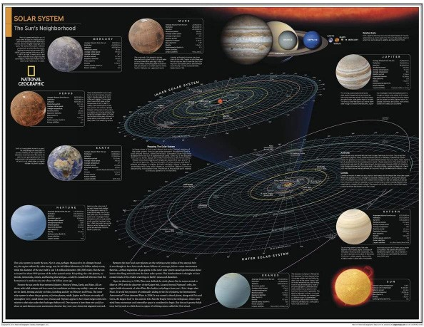

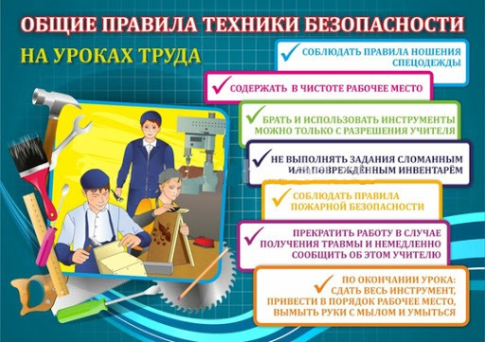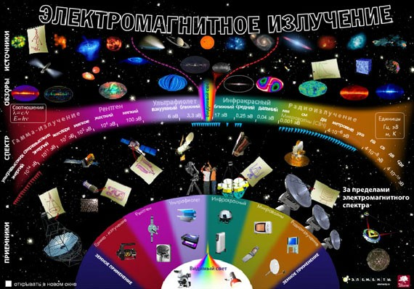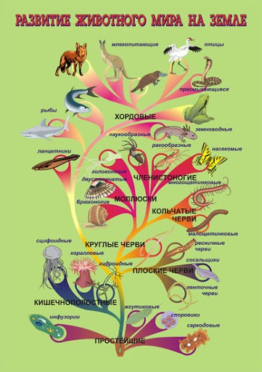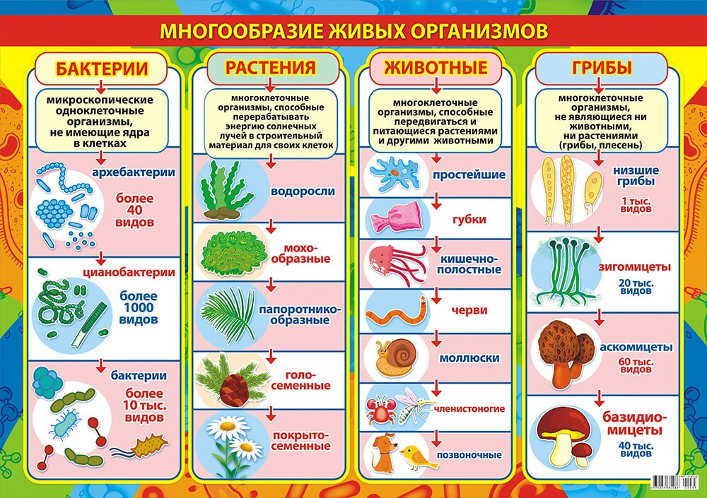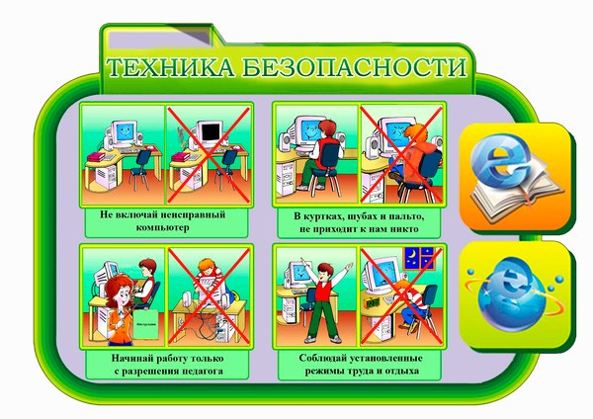
Плохо
Лишние картинки и декор, не относящийся к материалу, избыток ярких цветов

Портреты ученых — хорошее дополнение
к учебным лабораториям. Знаменитые ученые являются примером и вдохновением для уча- щихся. При решении разместить портреты сле- дует внимательно отнестись к подборке мате- риала. Как правило, готовые наборы портретов излишне декорированны или перерисованны на современный манер. Лучше вовсе не разме- щать продукцию такого исполнения.
Альтернативой покупным комплектам бу- дет самостоятельная распечатка портретов
из сети Интернет. Отлично подойдут репродук- ции, написанные известными художниками, или фотографии ученых. Ничего страшного, что они будут в разной стилистике. Это даже добавит естественности и отразит атмосферу жизни ученых.

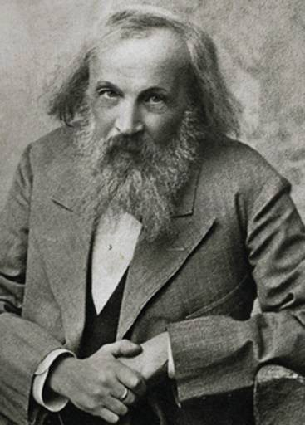

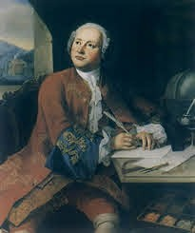
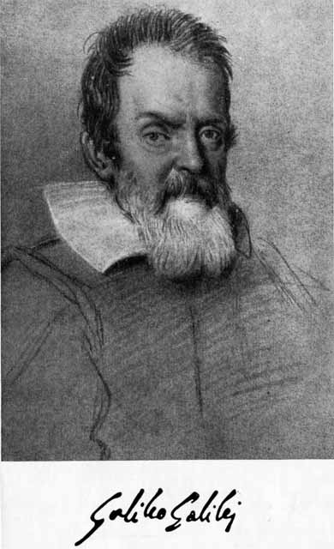
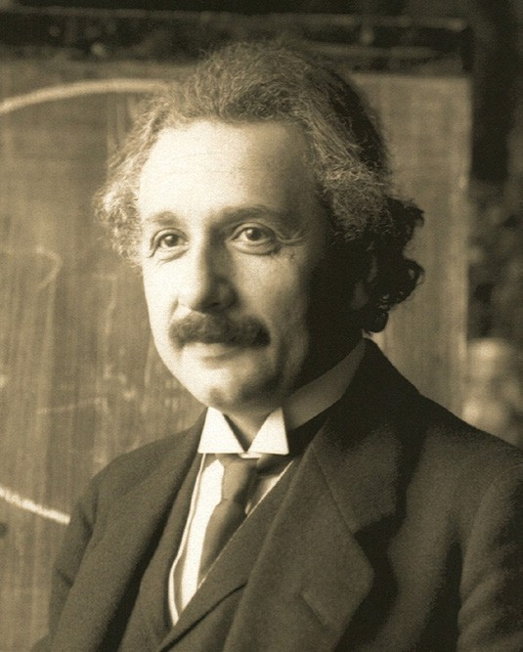
Серию таких портретов проще напечатать самостоятель-
но, чем покупать готовые каталоги. В Интрнете мно- го репродукций и фото в вы- соком разрешении. В печат- ной мастерской изготовят их
на бумаге хорошего качества.

Хорошо
Живые фотографии в естественных позах, репродукции известных художников. Ничего страшного, что портреты в разной стилистке и разного формата

Портреты следует оформлять единообразно. Лучшим решением будет использовать простые рамки одного цвета с паспарту. Портреты можно повесить аккуратно в одну линию или составить
разноуровневые композиции. Разноуровневая композиция особенно актуальна, если портреты очень различаются по формату.

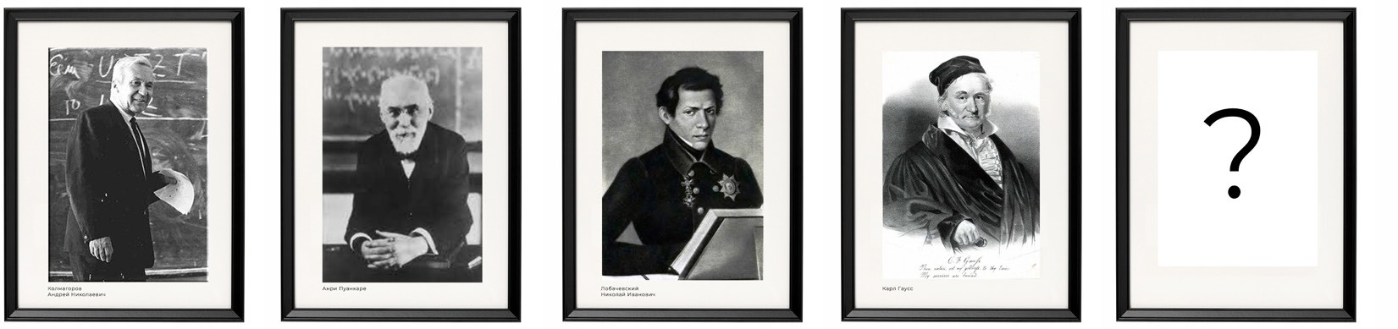
Хорошо
Линейная композиция. Cледует выдерживать одинаковые рас- стояния между рамками. Необязательно размещать портре- ты только в одну линию. При большом количестве портретов
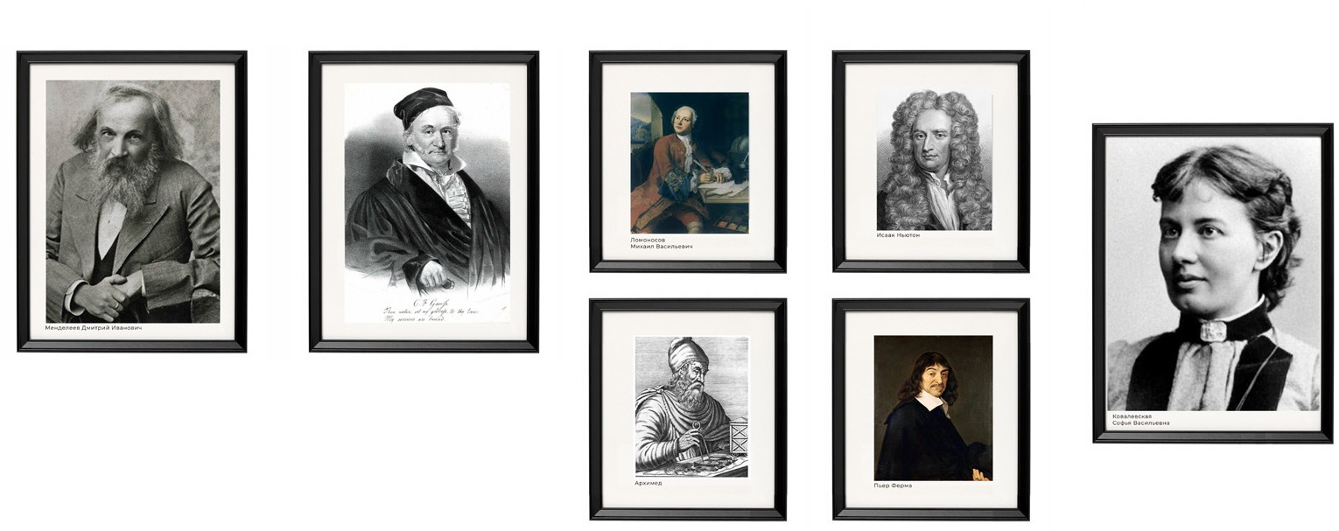
лучше повесить их в несколько рядов, чем растягивать компози- цию в длину всей стены
Хорошо
Разноуровневая композиция — удачное решение, если портре- ты разного формата

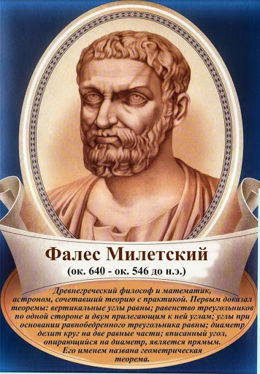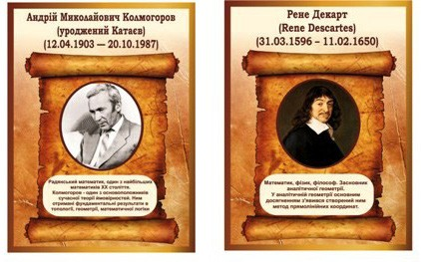
Плохо
Излишние украшательства
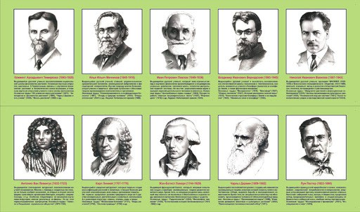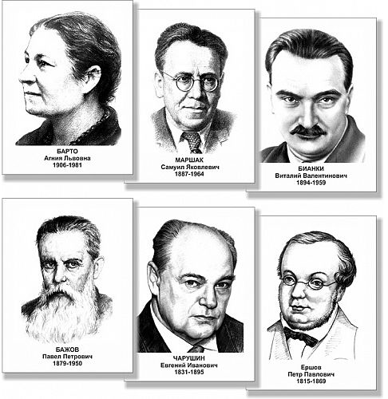

Плохо
Попытка привести портреты к одной графике обезличила их и сделала формальными. Лучше такие портреты вовсе
не размещать. Маловероятно, что их кто-то будет рассматривать

05
НАВИГАЦИЯ
В школе должна быть понятная система нави- гации, позволяющая детям, учителям и гостям комфортно ориентироваться и передвигаться. Если у школы есть необходимость обновить навигацию, то в этом разделе можно посмо- треть идеи по созданию и дизайну современной школьной навигации.

Документ создан в электронной форме. № 960/21 от 31.01.2021. Исполнитель: Лустина Т.М. Страница 71 из 95. Страница создана: 30.01.2021 14:52

Элементы навигации
    - Общая схема школы с основными ориенти- рами. Поможет представить всю структуру здания. Желательно размещать на каждом этаже. Или это может быть список с помеще- ниями с указанием этажа
    - Поэтажный список с помещениями. Разме- щается на каждом этаже
    - Обозначения этажей и лестниц
    - Указатели направления
    - Информационные обозначения. Например, что в столовую нельзя заходить в верхней одежде
    - Обозначения функциональных зон
    - Обозначения кабинетов

Другие бесплатные шриф- ты можно скачать на сайте: fonts.google.com
На навигационных элементах должна быть только полезная информация. Не должно быть лишних узоров, фигурных рамок, цветовых соче- таний. Чем проще навигация, тем лучше. Чтобы навигационные элементы эффективно работали, их необходимо выполнить в едином стиле и при- держиваться единой системы при размещении.
Шрифт
В навигации рекомендуется использовать гротескные шрифты (без засечек). Например: Helvetica, Meta, PT Sans, Montserrat. Буквы долж- ны быть однотонными и без обводки.

Helvetica
Мета
PT Sans
Montserrat
Примеры гротескных шрифтов для навигации
Цвет
Применение разных цветов в навигационных элементах должно быть исключительно со смыс- лом. Например, цвет применяется, если нужно объединить таблички в один смысловой блок (кабинеты младших классов или другие функци- ональные зоны). Свой цвет можно присвоить навигационным элементам на разных этажах.
Символы
В навигации удобно использовать различные символы, дополняющие текст. Это должны быть максимально упрощенные и читаемые значки.
Материалы
Следует использовать только матовые матери- алы во избежание появления бликов, которые затрудняют прочтение информации. Навигацию можно изготовлять из пластика, дерева, специ- альных настенных наклеек и даже с помощью графики. Графику следует наносить только с по- мощью трафаретов.

Основные навигационные элементы:

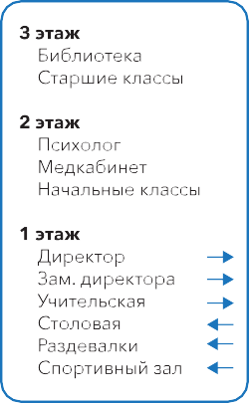
А) В)

WC

Г)

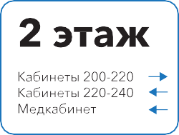
Б)
А) Общий список кабинетов — структура школы (может быть заменен на план школы)
Б) Поэтажный список с каби- нетами
WC
WC
В) Дополнительные обозначе- ния с пиктограммами
Г) Обозначения кабинетов
103

201

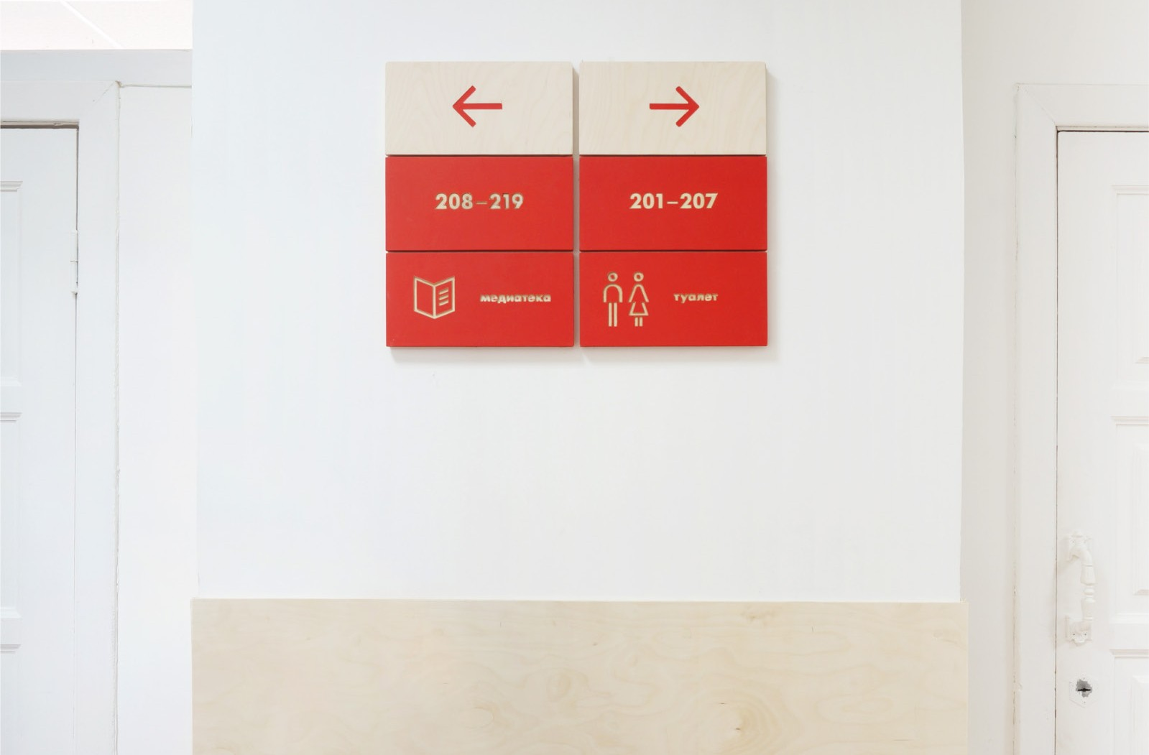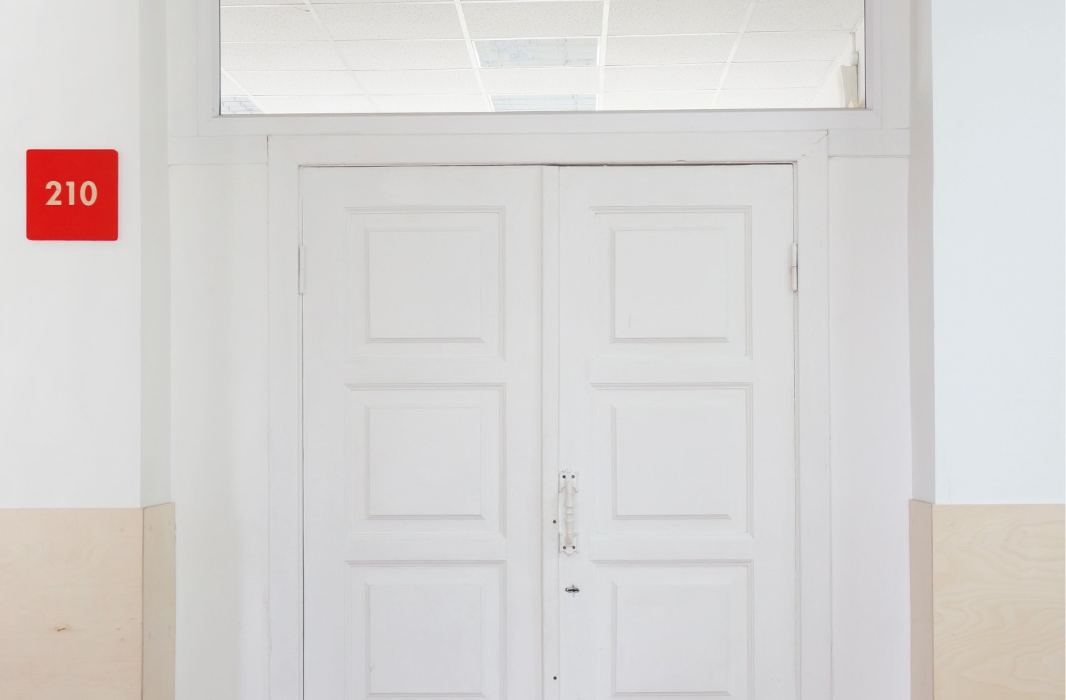

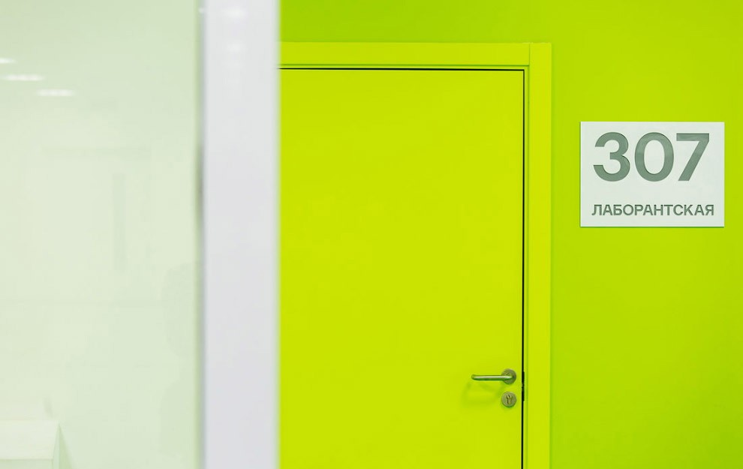
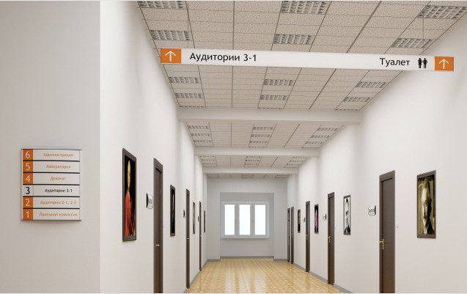

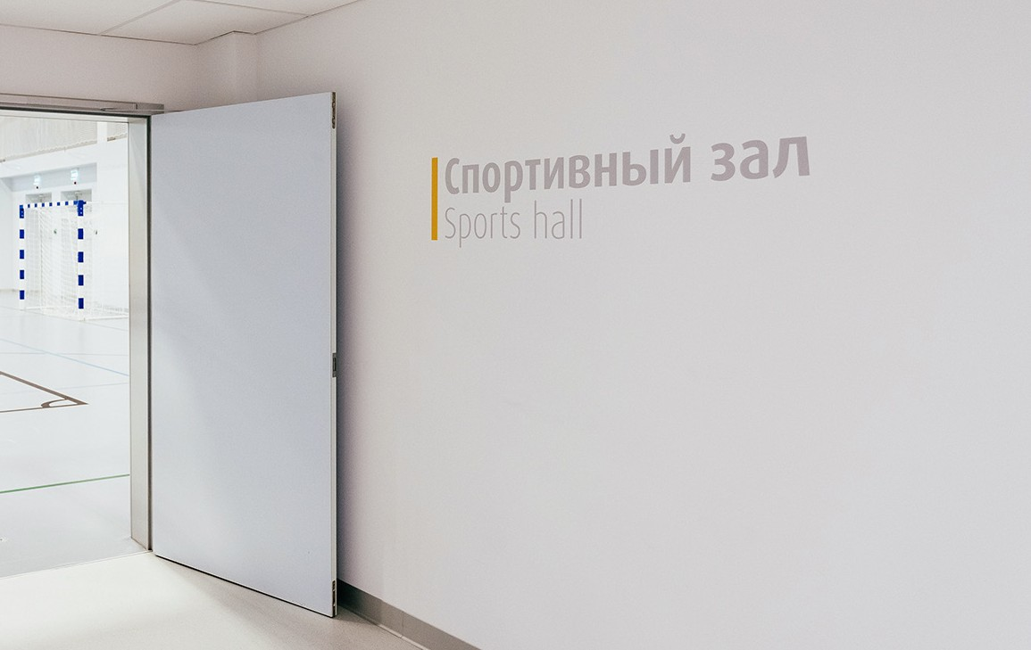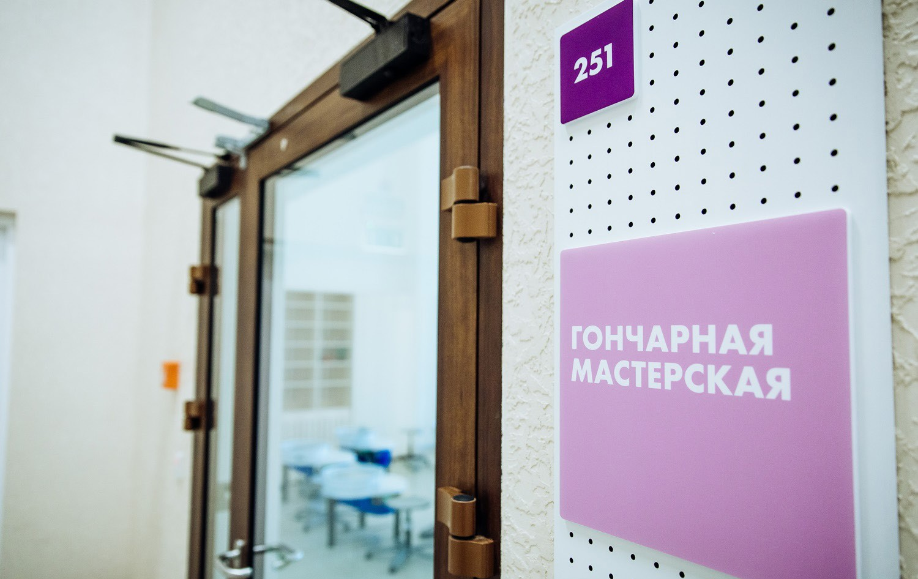

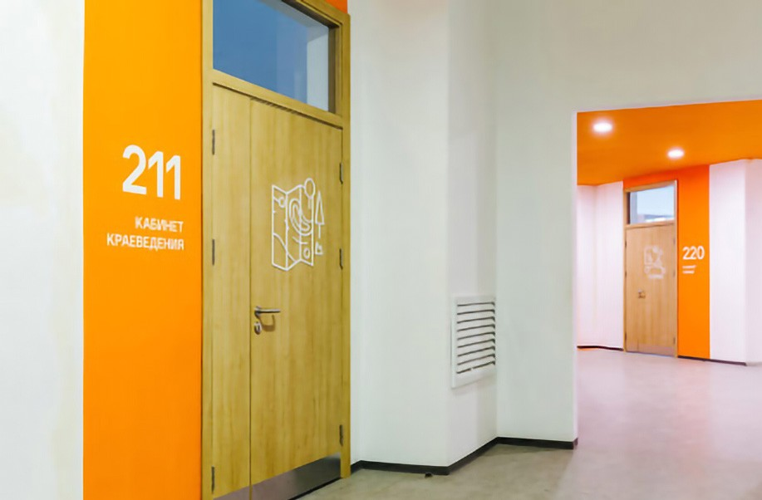
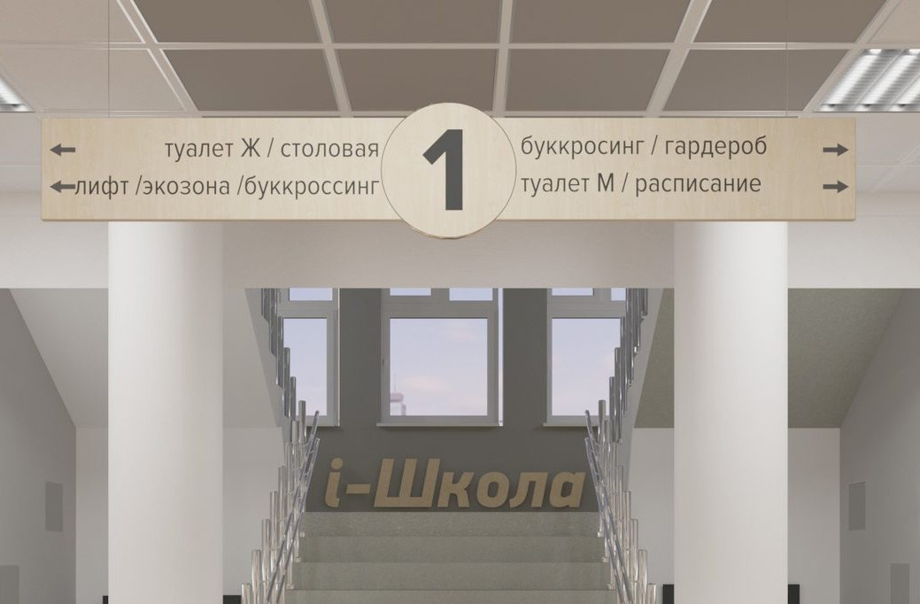


Докувмеерннт усотьздсаянквсэолдеектрржонанноийюформе. № 960/21ФоПт 3«1С.0о1в.р20е2м1е. нИнспаоялншиктеолльа: »ЛуНсПти«нОа бТ.рМа.зование» / Руководство по дизайну образовательного пространства центра «Точка Роста» 71

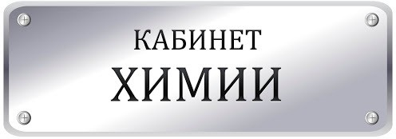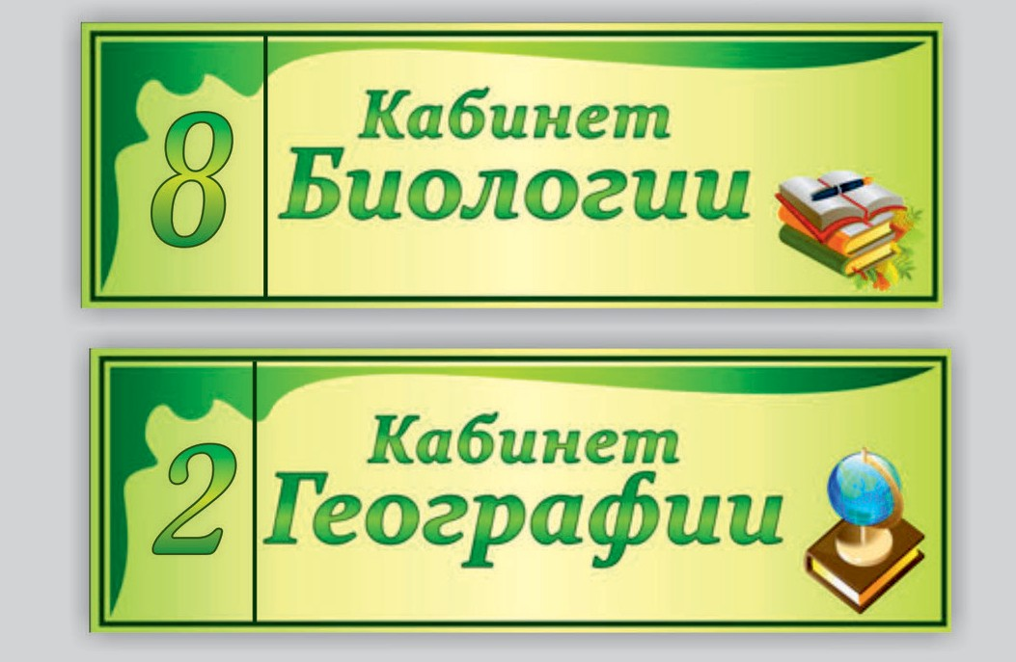

Плохо
Лишняя графика и декор, избыток ярких цветов


Докувмеерннт усотьздсаянквсэолдеектрржонанноийюформе. № 960/21ФоПт 3«1С.0о1в.р20е2м1е. нИнспаоялншиктеолльа: »ЛуНсПти«нОа бТ.рМа.зование» / Руководство по дизайну образовательного пространства центра «Точка Роста» 72

Руководство
2021
по фирменному стилю

Правила использования фирменного стиля

Đ Всегда используйте графические файлы из оригинальных макетов — не пытайтесь создавать их самостоятельно

Đ Графические файлы (элементы и макеты фирменной продукции) выдает оператор проекта. Также они размещаются в открытых источниках оператора проекта

Đ По вопросам применения фирменного стиля следует обращаться к оператору проекта
СОДЕРЖАНИЕ
Фирменный знак 4
Варианты допустимых компоновок фирменного знака и его элементов 5
Охранное поле фирменного знака 6
Допустимые цветовые схемы использования фирменного знака 7
Недопустимые варианты
использования фирменного знака 8
Палитра 10
Шрифты 11
Стилеобразующие элементы 12
Кобрендинг со школой 13
Кобрендинг с фирменным
знаком нацпроекта «Образование» 14
Примеры компоновки кобрендинга 15
Графические приемы для оформления макетов с кобрендингом 16
Оформление социальных сетей 20
Лабораторные халаты 22
Футболки 24
Пакеты 25
Блокноты, ручки 26
Наклейки 27
Почетные грамоты 28
Бейджи 29
Баннеры 30
Интерьер 32

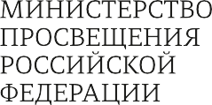

ФГАОУ ДПО
«Академия Минпросвещения России» Центр информационно-аналитического и проектного сопровождения
национальных проектов apkpro.ru

Фирменный стиль
«Точка Роста»

Всегда используйте графиче- ские файлы из оригинальных макетов — не пытайтесь созда- вать их самостоятельно.

Фирменный знак

Фирменный знак состоит из логотипа (шрифтового начертания) и символа.

Фирменный стиль
«Точка Роста»

Варианты допустимых компоновок фирменного знака и его элементов

Основная компоновка фирменного знака


Символ

Минимальный размер
Печать: x=20 мм x Экран: x=75 px

Логотип




вернуться к содержанию
4
5

Фирменный стиль
«Точка Роста»

Охранное поле фирменного знака
Фирменный стиль
«Точка Роста»

Допустимые цветовые схемы использования фирменного знака

Охранное поле — это минимально допустимое расстояние от фир- менного знака до других изобрази- тельных или текстовых элементов макета (исключением являются случаи кобрендинга), а также

1/2x

1/2x
1/2x
до границ макета. Не допускается размещение графических или тек- стовых элементов внутри охранно- го поля.
Полноцветная версия фирмен- ного знака размещается только на белом фоне.

Черный монохром исполь- зуется только на белом фоне при печати в одну краску или
в специальных случаях (внедре- ние в фирменный стиль другого мероприятия).

Белый монохром используется на любом цветном и неоднотон- ном фоне.
Полноцветный


Черный монохром



Белый монохром
1/2x

x


вернуться к содержанию
6
7

Фирменный стиль
«Точка Роста»

Всегда используйте графиче- ские файлы из оригинальных макетов — не пытайтесь созда- вать их самостоятельно.


вернуться к содержанию

Недопустимые варианты использования фирменного знака

Искажение пропорций


Изменение расположения элементов


Замена или искажение цветов


Фирменный стиль
«Точка Роста»

Полноцветная версия фирмен- ного знака используется только на белом фоне. Для цветного фона следует использовать белую версию логотипа.

Изменение шрифта


Расположение полноцветного знака на цветном фоне

Нарушение охранного поля

Lorem ipsum dolor sit amet, consectetur adipiscing elit, sed do eiusmod tempor incididunt

8
9

Фирменный стиль
«Точка Роста»

Палитра

Цвета основного полноцветного фирменного знака
Фирменный стиль
«Точка Роста»

Шрифты

Гарнитура логотипа

CMYK 0; 100; 100; 0
PANTONE 485 C
RGB 237; 28; 36

CMYK 78; 64; 53; 44 PANTONE 432C
RGB 51; 62; 72
Наборный текст
Для наборного текста рекомен- дуется использовать гротескные шрифты (без засечек).

Цвет фона

CMYK 0; 0; 0; 0
PANTONE white
RGB 255; 255; 255

Акцентные цвета


вернуться к содержанию
CMYK 0; 100; 100; 0
PANTONE 485 C
RGB 237; 28; 36
CMYK 12; 8; 8; 23
PANTONE Cool Gray 4 RGB 188; 189; 188

10
11

Фирменный стиль
«Точка Роста»

Стилеобразующие элементы
Фирменный стиль
«Точка Роста»

Кобрендинг со школой

Всегда используйте графиче- ские файлы из оригинальных макетов — не пытайтесь созда- вать их самостоятельно.
Символ фирменного знака (в виде контура или с заливкой) в фирмен- ном красном или белом цвете.
Фирменный знак может быть дополнен названием или логоти- пом учебного заведения, на базе которого реализован центр «Точка
Роста». Это может быть актуально для мероприятий, социальных сетей, промопродукции.

Символ может использовать- ся в обрезанном виде для декорирования социальных сетей, полиграфической
и промопродукции.

Возможные компоновки в обрезанном виде
Если название образователь- ного учреждения уникальное, то населенный пункт можно не указывать.
В примере использо- ван бесплатный шрифт Montserrat SemiBold.

Если у школы есть свой фир- менный знак, то можно исполь- зовать его.
СОШ №1
с. Кисловка Томская область

Логотип


вернуться к содержанию
12
13

Фирменный стиль
«Точка Роста»

Кобрендинг с фирменным

знаком нацпроекта «Образование»
Фирменный стиль
«Точка Роста»

Примеры компоновки кобрендинга

Всегда используйте графиче- ские файлы из оригинальных макетов — не пытайтесь созда- вать их самостоятельно.
Подробные рекомендации
по использованию фирменно- го знака НПО см. в брендбуке
«Национальные проекты / Образование».
Кобрендинг с фирменным знаком- национального проекта «Образо- вание» (НПО) используется в по- лиграфической и медиапродукции
«Точка Роста» (баннеры, бейджи, грамоты). Сувенирная продукция может быть без кобрендинга (фут-

Фирменный знак НПО
болки, ручки, блокноты, пакеты). Правила применения кобрендинга в интерьере см. в «Руководстве
по дизайну и проектированию образовательного пространства
«Точка Роста».



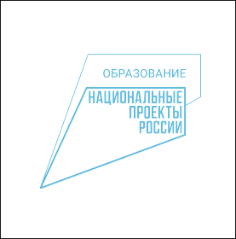



CMYK 50; 0; 0; 10
RGB 100; 189; 225


вернуться к содержанию
14
15

Фирменный стиль
«Точка Роста»

Графические приемы для оформления макетов с кобрендингом
Фирменный стиль
«Точка Роста»

Всегда используйте графиче- ские файлы из оригинальных макетов — не пытайтесь созда- вать их самостоятельно.
Подробные рекомендации
по использованию фирменно- го знака НПО см. в брендбуке
«Национальные проекты / Образование».


вернуться к содержанию
Фирменный знак НПО может располагаться на плашках фир- менных цветов и дополняться фирменной подписью.

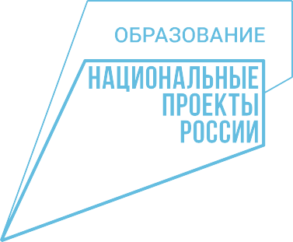
Фирменный блок НПО с подписью



16
17

Фирменный стиль
«Точка Роста»
Фирменный стиль
«Точка Роста»

Всегда используйте графиче- ские файлы из оригинальных макетов — не пытайтесь созда- вать их самостоятельно.
Подробные рекомендации
по использованию фирменно- го знака НПО см. в брендбуке
«Национальные проекты / Образование».




вернуться к содержанию
18
19

Фирменный стиль
«Точка Роста»


Начертание знака НПО для офрмления медиа контента (фото, видео).

При ведении социальных сетей не следует увлекаться декорированием фотографий. Данные приемы подойдут для особых случаев: анонсов ме- роприятий, праздников, под- ведения итогов и т. д. В еже- дневных публикациях лучше использовать естественные качественные фотографии без декора.

Оформление социальных сетей

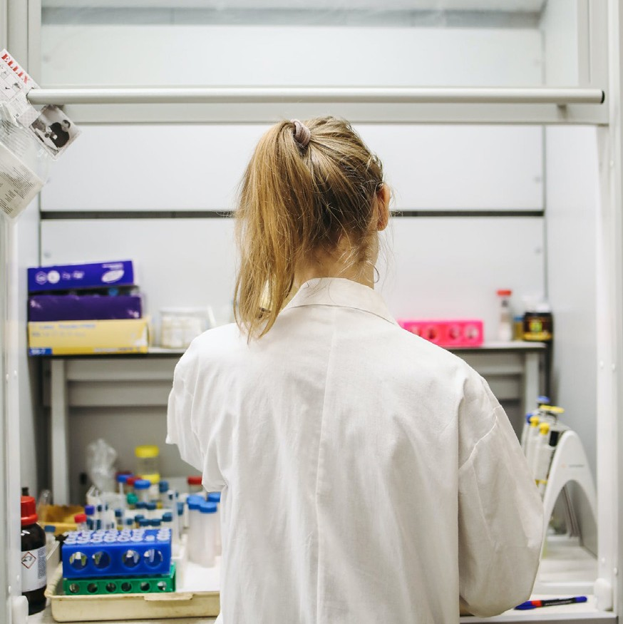Фото+текст
фото
Лучшие практики создания современной лаборатории
в проектах «Точка Роста» 2023

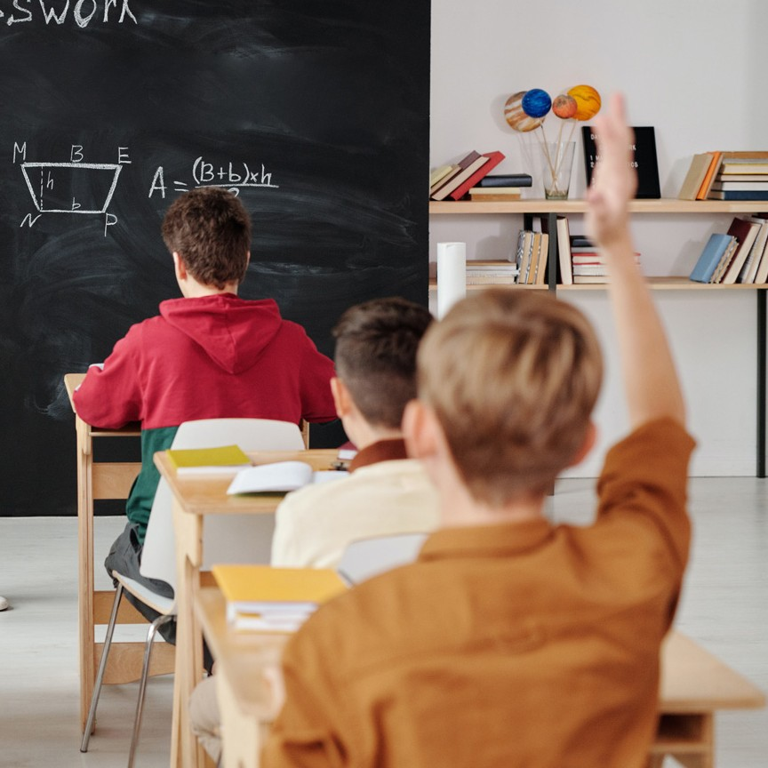
50 центров «Точка Роста» откроется в Карелии
в этом году
Фирменный стиль
«Точка Роста»

Текст+графика



Лучшие практики создания современной лаборатории в проектах
«Точка Роста» 2025

фото

03.05
Образовательная сессия для педагогов Республики Коми

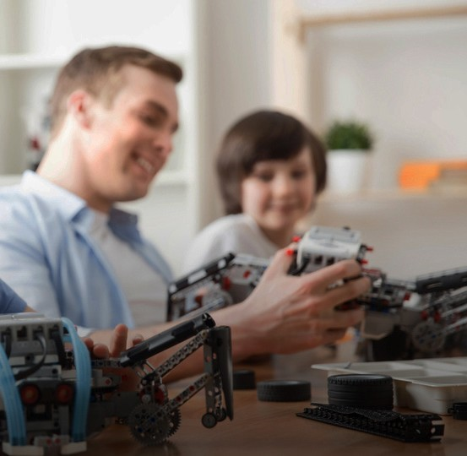

Как изменилась жизнь школы после открытия центра «Точка Роста»
в с. Хлебцы

Центры «Точка Роста» помогут детям в селах, труднодоступных ме- стах, рабочих поселках получить качественное образование

Автор

Обеспечить возможность полноценной практической работы в школьных лабораториях — одна из основных задач центров
«Точка Роста»
Автор

10.10
Марафон открытий центров «Точка Роста»
вернуться к содержанию
20
21

Фирменный стиль
«Точка Роста»

Лабораторные халаты
Фирменный стиль
«Точка Роста»

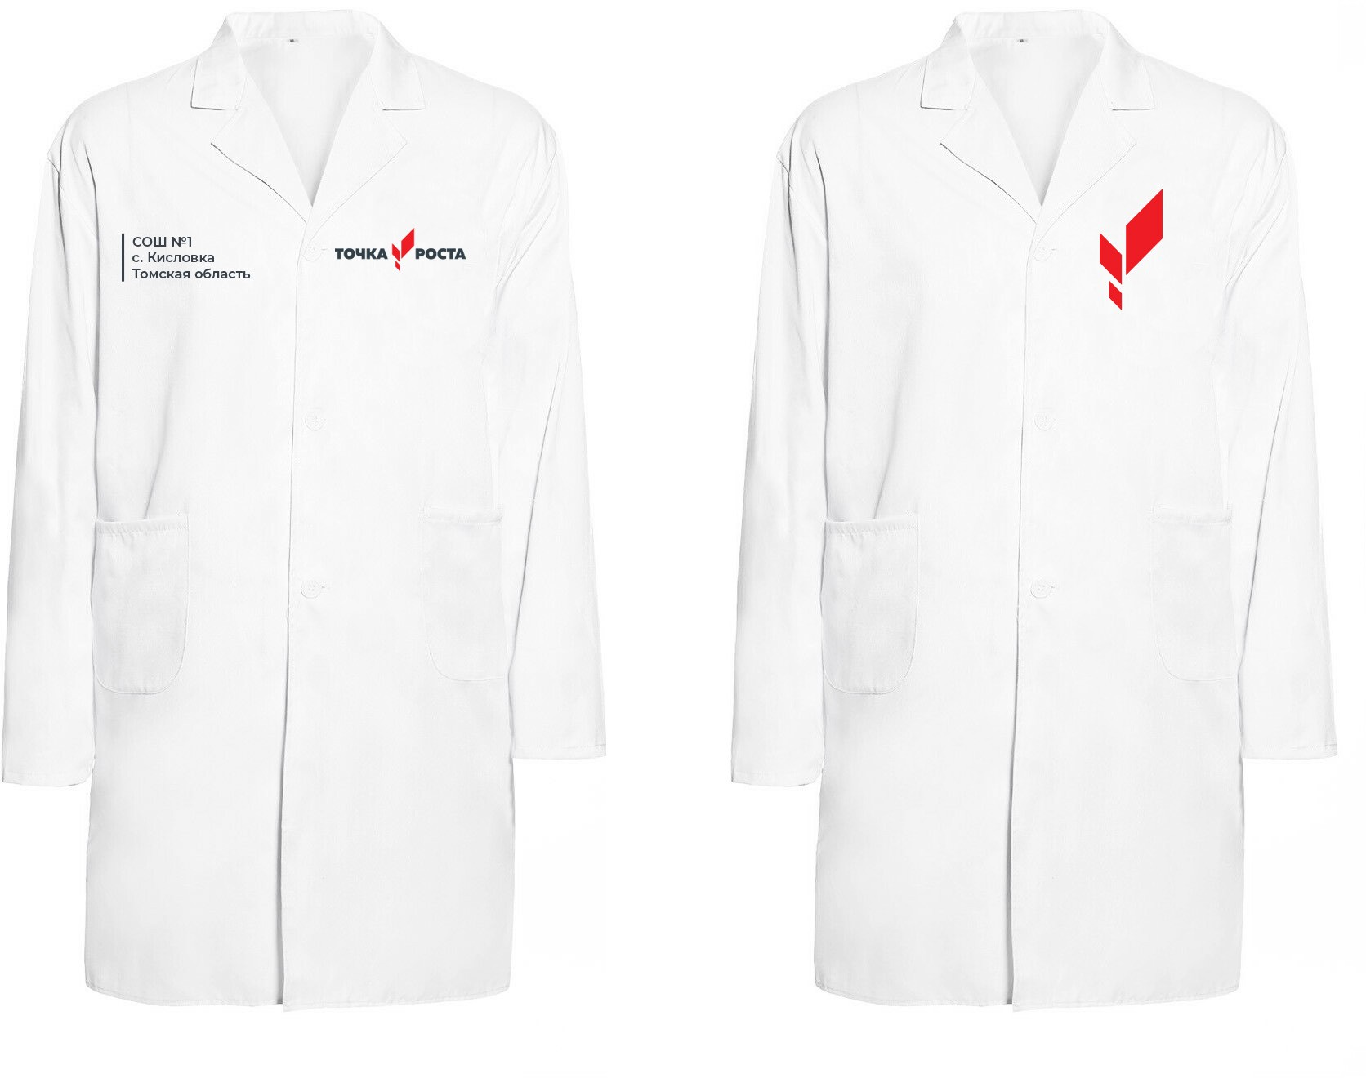
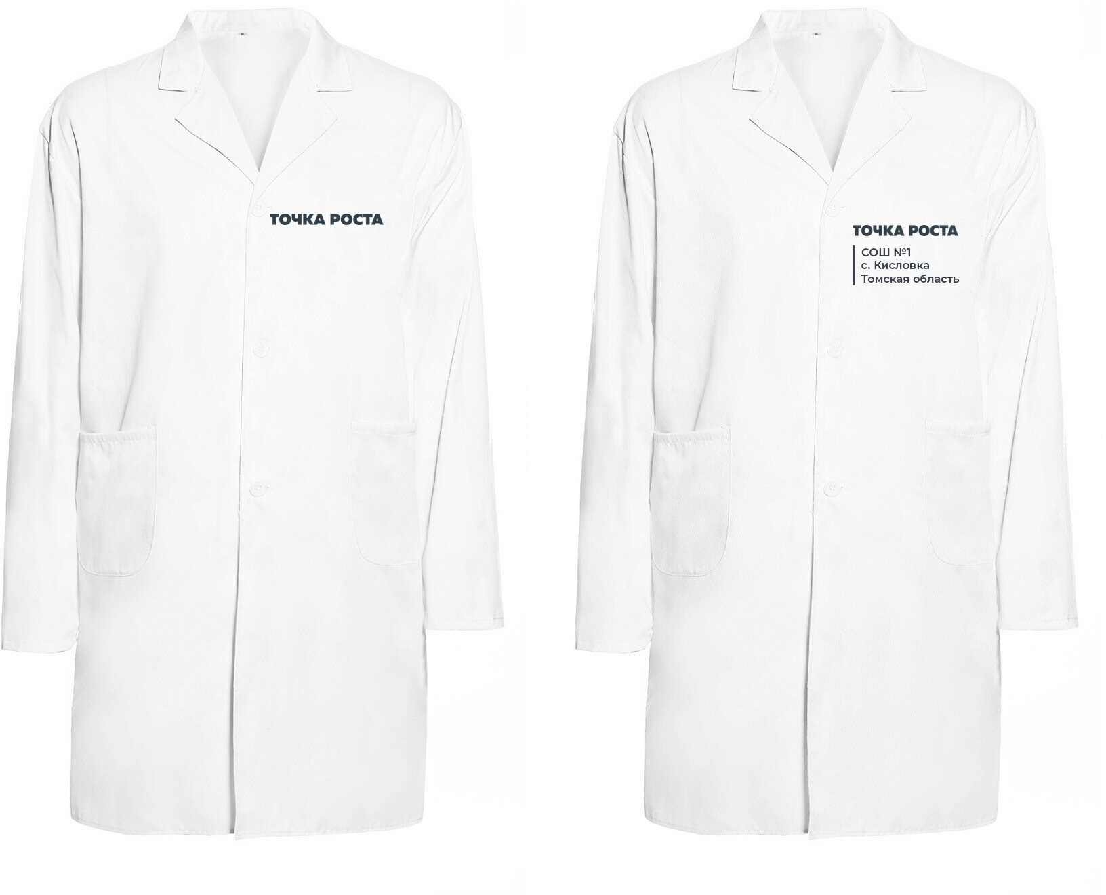
Лабораторные халаты в цен- трах «Точка Роста» предлагает- ся брендировать. Также можно наносить инициалы школы.


вернуться к содержанию
22
23

Фирменный стиль
«Точка Роста»

Футболки
Фирменный стиль
«Точка Роста»

Пакеты

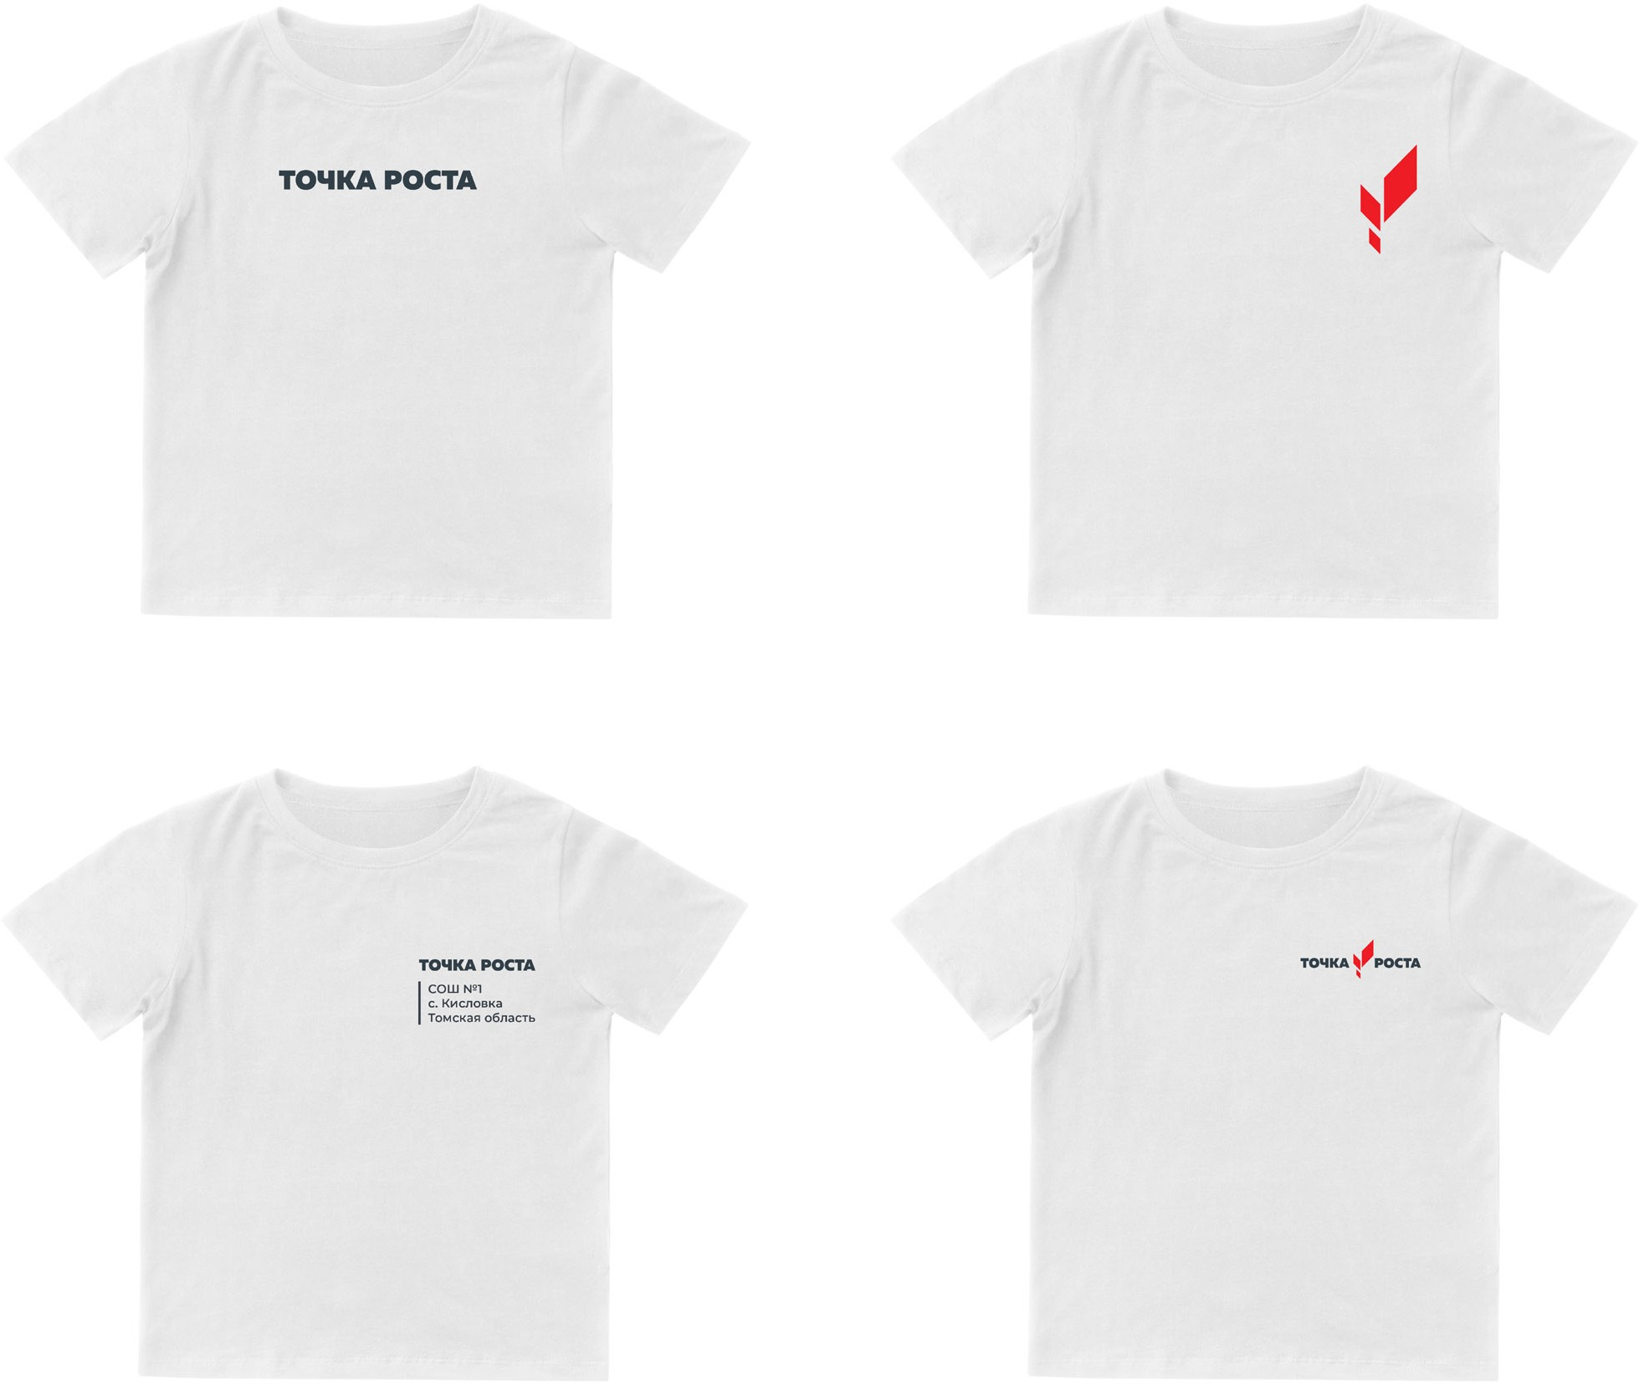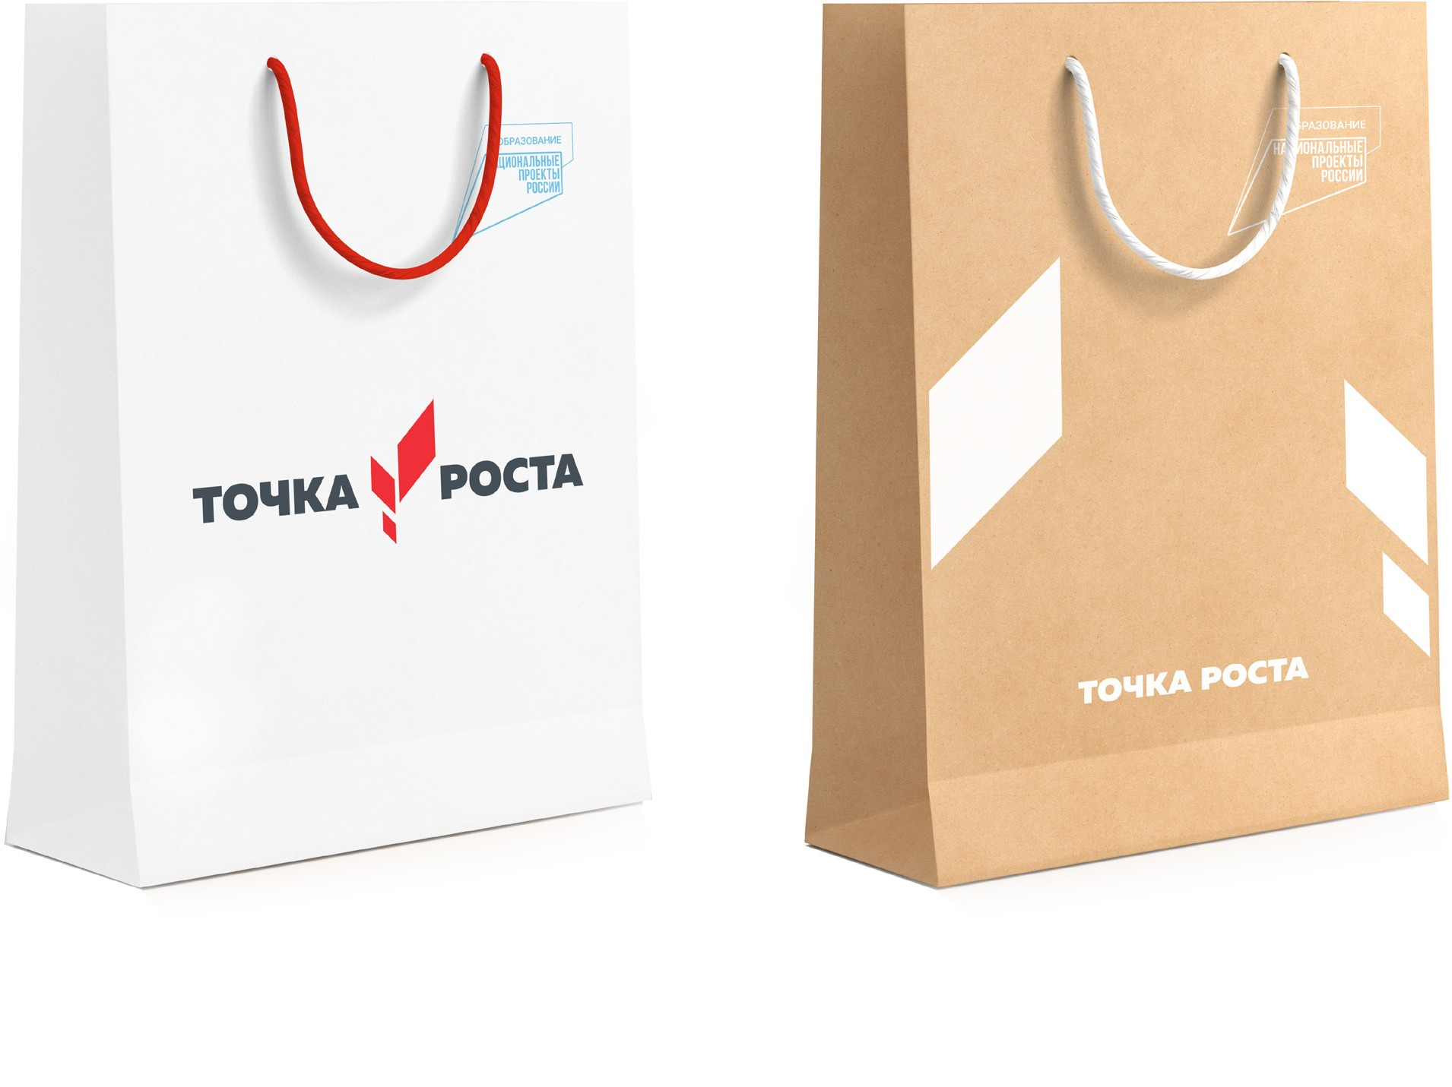


вернуться к содержанию
24
25

Фирменный стиль
«Точка Роста»

Блокноты, ручки
Фирменный стиль
«Точка Роста»

Наклейки

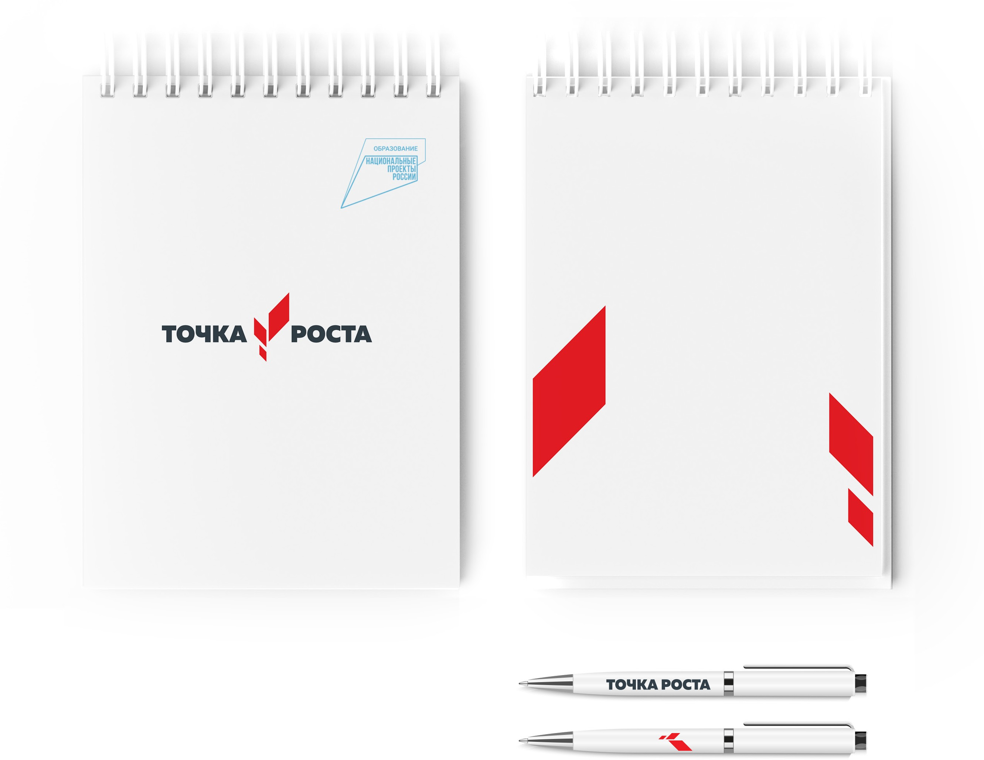


вернуться к содержанию
26
27

Фирменный стиль
«Точка Роста»

Почетные грамоты
Фирменный стиль
«Точка Роста»

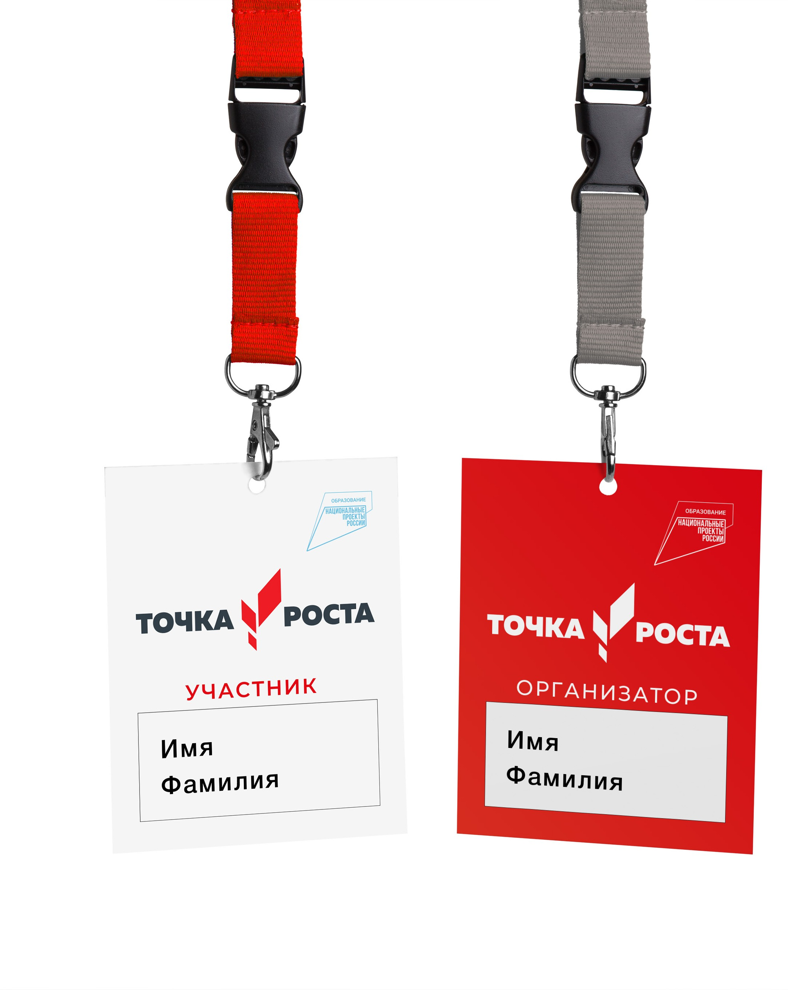
Бейджи

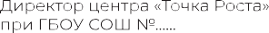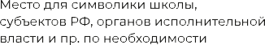Макеты печатной продукции размещаются в открытых источниках оператора проекта.


вернуться к содержанию
28
29

Фирменный стиль
«Точка Роста»

Баннеры
Фирменный стиль
«Точка Роста»

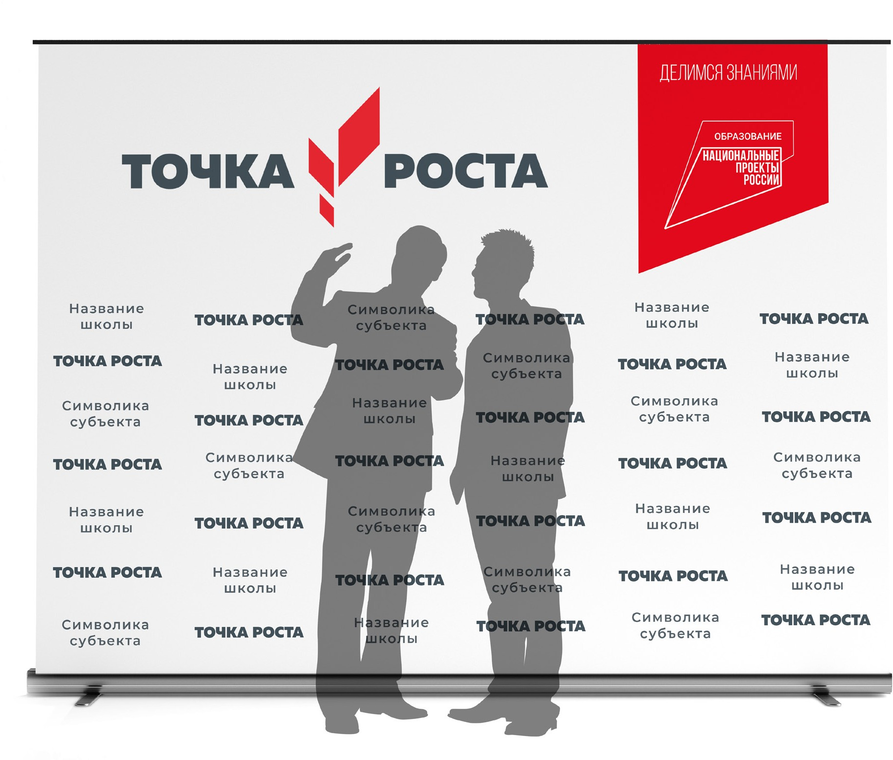
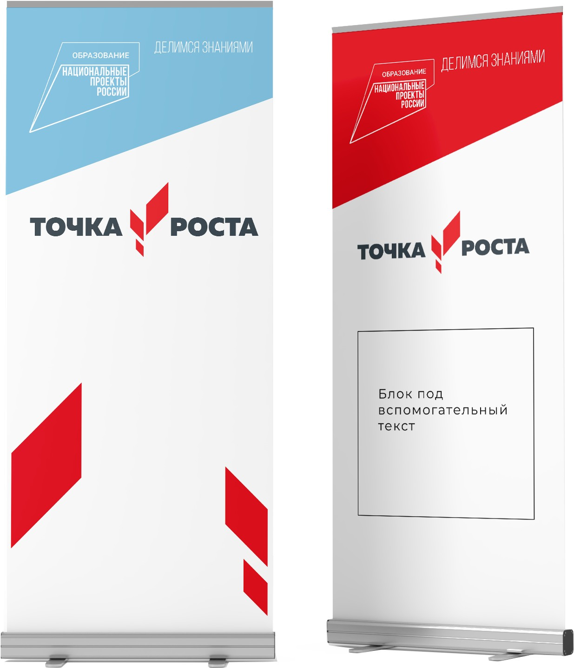
На баннерах фирменный знак следует использовать совместно с логотипом НПО.
В зависимости от контекста может размещаться символика субъектов Российской Федера- ции, органов исполнительной власти и пр.


вернуться к содержанию
30
31

Фирменный стиль
«Точка Роста»

Интерьер

В учебных помещениях центров
«Точка Роста» размещается фир- менный знак.

Фирменный знак для белых и светлых стен

Фирменный знак для любых цветных стен
Фирменный стиль
«Точка Роста»

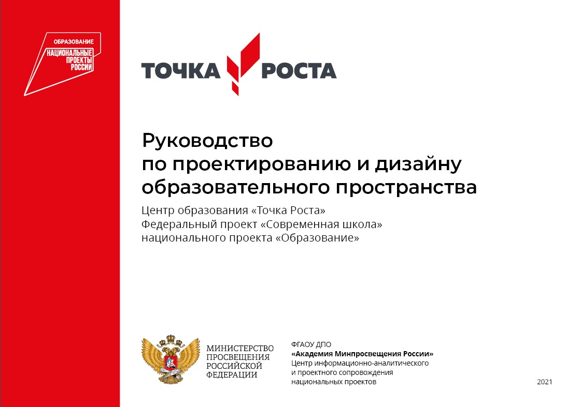Подробные требования по приме- нению фирменного стиля в ин- терьере (в том числе кобрендинг с НПО), размерам и материалам

фирменных элементов следует смотреть в «Руководстве по про- ектированию и дизайну образова- тельного пространства».


вернуться к содержанию
32
33

Лист согласования к документу № 960/21 от 31.01.2021
Инициатор согласования: Лустина Т.М. Заместитель начальника отдела общего образования и итоговой аттестации обучающихся

Согласование инициировано: 30.01.2021 14:53
Лист согласования
Тип согласования: последовательное

N° | ФИО | Срок согласования | Результат согласования | Замечания
1 | Иванова Т.А. |  | Согласовано 30.01.2021 - 17:40 | -
2 | Федорова Т.Т. |  | Согласовано 31.01.2021 - 08:15 | -
3 | Закирова М.З. |  | Подписано 31.01.2021 - 09:31 | -

